**Дәріс 1. Кіріспе. Радиожүйелер және ұялы байланыс желілері**

Дәрістің мақсаты: мобильді телекоммуникациялық жүйелердің пайда болуы мен қажеттілігінің алғышарттарын зерттеу

Дәріс мазмұны: ұялы байланыс жүйелерінің пайда болу тарихына шолу, GSM стандартының пайда болуы мен дамуы, қазіргі уақытта ұялы байланыс желілерінің салыстырмалы жағдайы

Радио байланысының тарихы алыс өткеннен бастау алады және, мүмкін, телеграфты, алғашқы телефон аппаратын ойлап тапқаннан, радио толқындарын игеруден басталады. Жылжымалы объектілермен радиобайланыс алғаш рет 1896 жылы орнатылды. Югославиядан шыққан американдық ғалым Н. Тесла (1856-1943) 32 км қашықтықтағы радио сигналдарын Хадсон бойымен қозғалатын кемелерге берді. 1901 жылдан бастап теңіз кемелері радио таратқыштармен жабдықтала бастады. 1921 жылы Детройт полиция департаменті автомобильдік радиобайланыс жүйесінде 2 МГц жиілігін қолданды. Жүйе біржақты болды, ал полиция радиодан келген хабарламаға жауап беру үшін сымды телефон табу керек болды. 1940 жылы АҚШ федералды байланыс комиссиясы (FCC) жергілікті жердегі жалпыға ортақ мобильді радио желісі (DPLM) ретінде жіктелген байланыс қызметін мойындады. Алғашқы DPLM жүйесі 1946 жылы Сент-Луис қаласында (St. Louis). Ол 145 - 155 МГц диапазонында жұмыс жиілігін қолданды. 1947 жылы Нью-Йорк – Бостон тас жолының бойында 35-40 МГц жолағын пайдаланатын жүйе іске қосылды. 1947 жылы Д. Америкалық АТ & Т компаниясының Bell Laboratories компаниясынан Ring ұялы байланыс тұжырымдамасын әзірлеу туралы баяндады. Әдістің идеясы қызмет көрсетілетін аумақты ұяшықтар деп аталатын шағын аудандарға бөлу болды (Ұялы ұяшық, ұяшық). Әр ұяшыққа шектеулі диапазонды және белгіленген жиілікті таратқыш қызмет көрсетуі керек. "Алтай" мобильді объектілерімен кәсіби мобильді радиобайланыстың бірінші, толық автоматты, дуплексті жүйесі бұрынғы Одақта 1950 жылдардың соңында әзірленді. Ұзақ уақыт бойы" Алтай " елдегі жалпы қолданыстағы телефон желісіне шығатын жалғыз ұялы байланыс жүйесі болды. Скандинавия елдері (Дания, Финляндия, Исландия, Норвегия және Швеция) 1969 жылы Телекоммуникациядағы бірлескен іс-қимыл салаларын зерттеу және ұсыныстар әзірлеу үшін топ құру туралы келісімге келді. Бұл скандинавиялық ұялы телефон тобының (Nordic Mobile Telephone – NMT) барлық мүшелерінің телекоммуникациясын стандарттауға әкелді, бұл ұялы байланыс саласындағы алғашқы Халықаралық стандарттау тобы. 1973 жылы NMT тобы абонент бір желіден екінші желіге ауысқан кезде ұялы байланыс желісінде де, желілер арасында да ұялы телефон байланысын жүзеге асыруға мүмкіндік беретін қасиеттерді анықтайды. Бұл қасиет роумингтің негізін қалады. Осы стандарттың 450 МГц жиілік диапазонындағы алғашқы байланыс жүйелерін пайдалану 1981 жылы Сауд Арабиясында "Ericsson"швед компаниясымен басталды. NMT - 450 стандарты негізінде 1985 жылы 900 МГц диапазоны үшін NMT – 900 стандарты жасалды, бұл функционалдылықты кеңейтуге және жүйенің абоненттік сыйымдылығын едәуір арттыруға мүмкіндік берді. 1983 жылы Bell Laboratories зерттеу орталығында әзірленген amps стандартты желісі (Advanced Mobile Phone Service) іске қосылды. Американдық amps стандарты негізінде 1985 жылы Ұлыбританияда tacs (Total Access Communications System) стандарты қабылданды. 1987 жылы оның жиілік диапазоны кеңейтіліп, стандарт ETACS (Enhanced TACS) деп аталды. Барлық осы стандарттар аналогты сигналдарды өңдеу әдістеріне негізделген.

1982 жылы еуропалық пошта және телекоммуникация әкімшіліктері конференциясы (CERT) арнайы топ құрды – Groupe Special Mobile (GSM), ол 900 МГц диапазонына арналған бірыңғай еуропалық сандық ұялы байланыс стандартын әзірлеумен айналысуы керек еді. GSM аббревиатурасы кейінірек мобильді коммуникацияларға арналған ғаламдық жүйе ретінде шешіле бастады. GSM сандық ұялы байланысының алғашқы стандарты тек 1991 жылы, 1 шілдеде желіде алғашқы қоңырау түскен кезде ұсынылды. Сол жылы 1710-1880 МГц жиілік диапазоны бар GSM стандарты негізінде жасалған DCS – 1800 (Digital Cellular System 1800 MHz) стандарты пайда болды. GSM әзірлеушілері сол кезде қолданылмаған сандық жүйені АҚШ-тағы AMPS және Ұлыбританиядағы TACS сияқты стандартталған аналогтық ұялы ұялы байланыс жүйелеріне қарсы таңдады. Олар сығымдау алгоритмдері мен сандық процессорларды жетілдіру жүйенің бастапқы талаптарын қанағаттандырады және сапа/құн арақатынасын жақсарту жолында дамиды деп сенді. Басынан бастап GSM әзірлеушілері GSM және ISDN желілерінің ұсынылатын қызметтер жиынтығы бойынша үйлесімділігін қамтамасыз етуге тырысты. 1993 жылы Австралия MoU (түсіністік туралы Меморандум) қол қойған алғашқы еуропалық емес ел болды. Қазіргі уақытта MoU-ға 70 қатысушы қол қойды. Норвегия, Австрия, Ирландия, Гонконг және Австралияда GSM желілері пайдалануға берілді. GSM абоненттерінің саны миллионға жетті. Ұлыбританияда DCS 1800 алғашқы коммерциялық жүйесі іске қосылды. 1994 жылы MoU-да 60 елден 100 қатысушы бар. Барлық жаңа GSM желілері енгізілуде. GSM желілерінің абоненттерінің жалпы саны 3 миллионнан асты. 1995 жылы АҚШ-та "дербес байланыс қызметтері" (PCS) стандартына арналған спецификация әзірленді. Бұл 1900 МГц диапазонында жұмыс істейтін GSM нұсқасы. 1998 жылдың өзінде бүкіл әлем бойынша ұялы байланыс абоненттерінің саны 200 миллионға жетті. MoU 100-ден астам елде 253 мүшесі бар. Бүкіл әлем бойынша GSM желісінің 70 миллионнан астам абоненті бар. GSM желілерінің абоненттері әлемдік телекоммуникациялық қызметтер нарығының 31% - ын құрайды. 2004 жылға қарай GSM желілері 207 елде бар және абоненттердің жалпы саны 1046 млн. 2007 жылы GSM қызметтерін 222 ел мен өңірлердегі 920 желіде 2,1 миллиардтан астам абонент пайдаланды. GSM желілерінің абоненттері әлемдік нарықтың 80% - ына жетеді, ал CDMA және WCDMA желілерінің үлесі сәйкесінше 13,2% және 3,8% құрады. Аналогтық желілердің мәні 0,1% дейін төмендеді. Осылайша, GSM алдыңғы және қолданыстағы ұялы байланыс жүйелерінің технологиялары өскен және байланыс саласындағы болашақ даму бағыттары пысықталатын негізгі технология болып табылады.

**Дәріс 2. GSM сигналдарын модуляциялау және кодтау әдісі**

Дәрістің мақсаты: радиосигналдың модуляциясын және сөйлеуді өңдеуді зерттеу

Дәріс мазмұны: гауссова минималды жиілік ауысуымен жиіліктік манипуляция, үзіліссіз сөйлеу жүйесі, сөйлеу кодектері

GSM стандарты минималды жиілік ауысуымен (GMSK) спектрлік тиімді Гаусс жиілігін басқаруды қолданады. Манипуляция Гаусс деп аталады, өйткені модуляторға дейінгі Ақпараттық биттердің тізбегі Гаусс сипаттамасымен төмен өту сүзгісі (FNC) арқылы өтеді, бұл шығарылған радио сигналдың жиілік диапазонының едәуір төмендеуіне мүмкіндік береді. Гмск радио сигналын қалыптастыру бір ақпараттық бит интервалында тасымалдаушы фаза 90°өзгеретін етіп жүзеге асырылады. Бұл модуляцияның белгілі бір түрімен танылатын фазаның ең аз өзгеруі. Синусоидалы сигнал фазасының үздіксіз өзгеруі нәтижесінде жиіліктің дискретті өзгеруімен жиілік модуляциясын береді. Гаусс сүзгісін қолдану жиіліктің дискретті өзгеруімен "тегіс өтулерді"алуға мүмкіндік береді. GSM стандартында нормаланған жолақ мәні ВТ = 0,3 ГМСК-модуляция қолданылады, мұндағы В - -3 дБ деңгейі бойынша сүзгі жолағының ені, Т - сандық хабарламаның 1 битінің ұзақтығы. Модулятордың функционалды диаграммасы 1-суретте көрсетілген. ГМСК сигналының негізін квадрат (1/Q) модулятор құрайды. Схема екі мультипликатордан және бір қосқыштан тұрады. Бұл схеманың берілуі үздіксіз дәл фазалық модуляцияны қамтамасыз ету болып табылады. Бір көбейткіш синусоидалы амплитудасын, ал екінші косинусоидты тербелісті өзгертеді. Көбейткішке кіріс сигналы екі квадрат компонентке бөлінеді. Ыдырау екі" sin "және" cos " блоктарында жүреді.

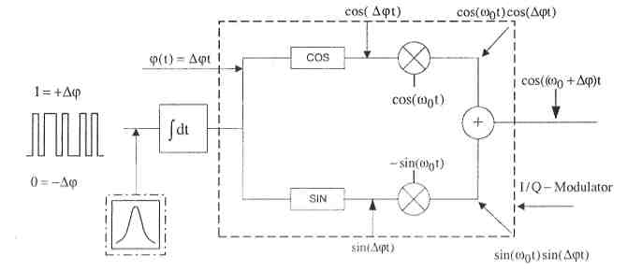

Сурет 1. Модулятордың функционалды диаграммасы

ГМСК сигналының пайда болуын суреттейтін диаграммалар 2-суретте көрсетілген.

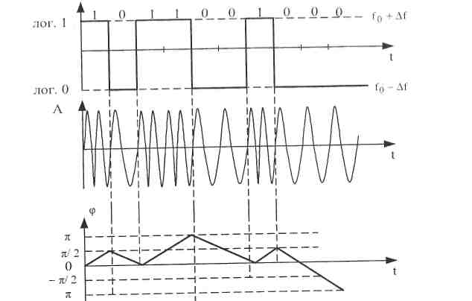

Сурет 2. GMSK сигналын қалыптастыру

Гмск модуляциясы ұялы байланыс үшін келесі қасиеттермен ерекшеленеді:

- деңгей бойынша тұрақты конверт, бұл С класының режимінде қуат күшейткіштері бар тиімді тарату құрылғыларын пайдалануға мүмкіндік береді;

- Таратқыш құрылғының қуат күшейткішінің шығысындағы ықшам спектр,

бұл жолақтан тыс сәулеленудің төмен деңгейін қамтамасыз етеді;

- байланыс арнасының шуылға қарсы иммунитетінің жақсы сипаттамалары.

GSM стандартындағы сөйлеуді өңдеу жіберілетін хабарламалардың жоғары сапасын қамтамасыз ету және қосымша қызмет көрсету мүмкіндіктерін іске асыру мақсатында жүзеге асырылады.

Сөйлеуді өңдеу пайдаланушы сөйлесуді бастаған кезде таратқыштың қосылуын қамтамасыз ететін және оны кідірістер мен сөйлесудің соңында өшіретін қабылданған үзіліссіз сөйлеу жүйесі (Discontinuous Transmission - DTX) аясында жүзеге асырылады. DTX сөйлеу белсенділігінің детекторы (Voice Activity Detector-VAD) басқарады, ол шу деңгейі сөйлеу деңгейімен сәйкес келетін жағдайларда да, шу мен шуылсыз сөйлеудің берілу аралықтарын анықтауға және бөлуге мүмкіндік береді. Үзіліссіз сөйлеу жүйесінің құрамына сонымен қатар таратқыш өшірілген кезде сөйлеу үзілістерінде қосылатын және тыңдалатын ыңғайлы шу шығаратын құрылғы кіреді.

GSM стандартындағы сөйлеуді өңдеу процестерінің құрылымдық схемасы 3-суретте көрсетілген, осы схемадағы негізгі құрылғы сөйлеу коды болып табылады.

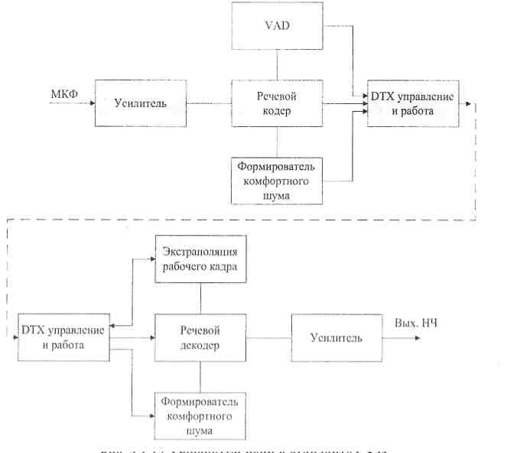

Сурет 3. GSM стандартындағы сөйлеуді өңдеу

GSM стандартында таңдалған сөйлеуді кодтау әдісінің принципі төмен жылдамдықты квантизацияны қолдана отырып, сөйлеуді қалпына келтіруге болатын сүзгі коэффициенттері түрінде сөйлеудің негізгі сипаттамаларын алу болып табылады. Кодер мен сөйлеу декодерінің құрылымдық схемалары 4-суретте көрсетілген.

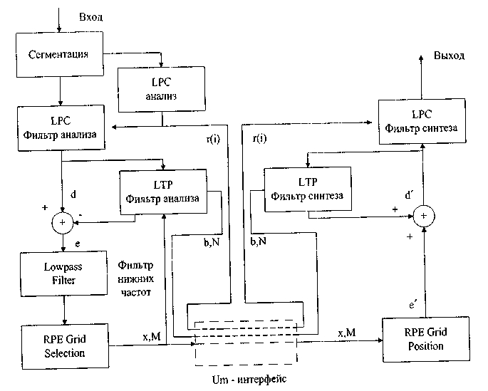

Сурет 4. RPE/LTP сөйлеу құрылымдық схемасы-LPC-кодек

Сөйлеу жылдамдығын 13 кбит/с-қа дейін төмендету үш кезеңнен тұрады:

- LPC-болжаумен сызықтық кодтау;

- LIT-ұзақ мерзімді болжау;

- RPE-тұрақты импульсті қоздыру.

**Дәріс 3. Арналардың кодтық бөлінуімен көп станциялы қатынау**

Дәрістің мақсаты: арналардың кодтық бөлінуі бар жүйелерді зерттеу

Дәріс мазмұны: CDMA негізгі сипаттамалары, CDMA желісінің құрылымдық схемасы, CDMA арналары

Qualcomm CDMA жүйесі AMPS, m-AMPS және D-AMPS стандарттарының мобильді жүйелеріне бөлінген 800 МГц жиілік диапазонында жұмыс істеуге арналған. (TIA is-19, IS-20, IS-54, IS-55, IS-56, IS-88, IS-89, IS-90, IS-553 стандарттары). Байланыс арнасының жалпы жиілік диапазоны 1,25 МГц құрайды. CDMA Qualcomm жүйесі Уолш функциялары Заңына сәйкес құрылған тізбектің 64 түрін қолдану негізінде жиілік спектрін тікелей кеңейту әдісіне негізделген. Сөйлеу хабарламаларын беру үшін 8000 бит/с (арнада 9600 бит/с) түрлендіру жылдамдығымен celp алгоритмі бар сөйлеу түрлендіргіш құрылғы таңдалды. 4800, 2400 және 1200 бит/с жылдамдықта жұмыс режимдері мүмкін.

CDMA жүйесінің арналарында 1/2 (базалық станция арналарында) және 1/3 (мобильді станция арналарында) жылдамдығымен коагуляциялық кодтау, жұмсақ шешімі бар Витерби декодері, жіберілетін хабарламаларды ауыстыру қолданылады. Стандарт әртүрлі кідірістермен келетін шағылысқан сигналдарды бөлек өңдеуді және оларды кейіннен салмақ қосуды қолданады. Бұл көп мағыналы әсердің теріс әсерін айтарлықтай төмендетеді. Сәулелерді бөлек өңдеу кезінде базалық станциядағы әрбір қабылдау арнасында параллель жұмыс істейтін 4 коррелятор, ал мобильді станцияда-3 коррелятор қолданылады. Параллель жұмыс істейтін корреляторлардың болуы кәрезден кәрезге ауысу кезінде "эстафеталық берілістің" (Soft Handoff) жұмсақ режимін жүзеге асыруға мүмкіндік береді. Оның мәні бір мобильді станцияны бір уақытта екі немесе одан да көп базалық станциямен басқаруды қамтамасыз ету болып табылады.

5-суретте CDMA ұялы байланыс желісінің жалпыланған құрылымдық схемасы көрсетілген, оның негізгі элементтері (BS, BSC, MSC, OMS) жиіліктегі (NMT-450/900, AMPS, TACS) және уақытша (GSM, DCS-1800, PCS-1900, D-AMPS, JDC) арналарды бөлетін ұялы желілерде қолданылатындарға ұқсас. Негізгі айырмашылық CDMA желісінің құрамына сапаны бағалау және кадрларды таңдау құрылғылары (SU) кіреді. Сонымен қатар, әр түрлі контроллерлер (BSC) басқаратын базалық станциялар арасында жұмсақ ауысу процедурасын орындау үшін SU және BSC (Inter BSC Soft Nandoff) арасында тарату желілері енгізіледі.

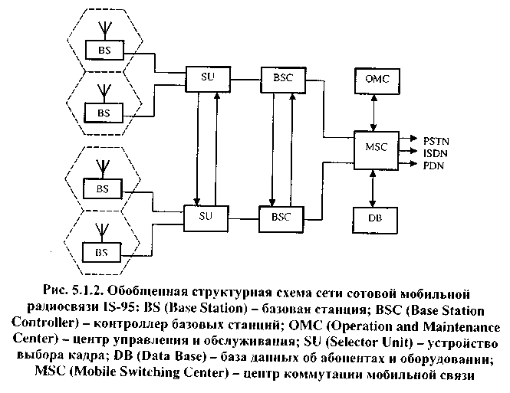

Сурет 5. Ұялы байланыс желісінің жалпыланған құрылымдық схемасы IS-95

CDMA-да байланыс орнату хаттамалары, басқа стандарттар сияқты, логикалық арналарды пайдалануға негізделген. CDMA - да базалық станциядан берілетін арналар түзу (алға) деп аталады, ал базалық станцияны қабылдау үшін кері (кері) деп аталады. Is-95 стандартындағы арналардың құрылымы 6-суретте көрсетілген.

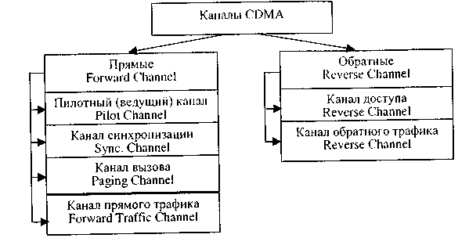

Сурет 6. Is-95 стандартындағы арналар құрылымы

CDMA-дағы тікелей арналар:

- пилоттық (жетекші) арна-мобильді станция үшін пайдаланылады

желімен бастапқы синхрондау және уақыт, жиілік және фаза бойынша базалық станция сигналдарын бақылау;

- синхрондау арнасы-базалық станцияны сәйкестендіруді, пилоттық сигналдың сәулелену деңгейін, сондай-ақ базалық станцияның жалған кездейсоқ реттілік фазасын қамтамасыз етеді. Осы синхрондау кезеңдері аяқталғаннан кейін байланыс орнату процестері басталады;

- қоңырау арнасы-мобильді станцияны шақыру үшін қолданылады. Шақыру сигналын қабылдағаннан кейін ұтқыр станция базалық станцияға растау сигналын береді, одан кейін шақыру арнасы бойынша ұтқыр станцияға қосылудың орнатылуы және байланыс арнасының мақсаты туралы ақпарат беріледі. Жеке қоңырау арнасы мобильді станция барлық жүйелік ақпаратты алғаннан кейін жұмыс істей бастайды (тасымалдаушы жиілігі, сағат жиілігі, синхрондау арнасы бойынша сигнал кідірісі);

- тікелей қол жеткізу арнасы-сөйлеу хабарламалары мен деректерін, сондай-ақ басқару ақпаратын базалық станциядан ұялы телефонға жіберуге арналған.

CDMA-дағы кері арналар:

- кіру арнасы-мобильді станция әлі трафик арнасын пайдаланбаған кезде мобильді станцияның базалық станциямен байланысын қамтамасыз етеді. Кіру арнасы қоңырауларды және қоңырау арнасы (Paging Channel) арқылы жіберілген хабарламаларға жауаптарды, командалар мен желіде тіркеуді сұрау үшін қолданылады. Кіру арналары шақыру арналарымен біріктіріледі (топтастырылады) ;

- кері трафик арнасы-мобильді станциядан негізгі станцияға дауыстық хабарламалар мен басқару ақпаратын беруді қамтамасыз етеді.

Ұялы байланыс жүйелерінің жұмыс істеуінің ерекшелігі мобильді станцияларды мерзімді тіркеу болып табылады. Бұл процедура, оның барысында MS BS-ге өзінің орналасқан жері туралы хабарлайды және оған кейбір қызметтік ақпаратты береді. Ұялы байланыс жүйесін пайдалану MS тіркеу жиілігі мен желілік ресурс тиімді пайдаланылатын MS іздеу аймағының өлшемі арасындағы белгілі бір оңтайлы қатынасты сақтауды қамтиды. MS тіркеу жиілігін ұялы байланыс операторы келесі ерекшеліктерді ескере отырып анықтайды және қолдайды. Бір жағынан, егер MS тіркелмесе, MSC MS қосулы ма, оның қызмет көрсету аймағында ма, жоқ па, егер ол болса, онда ол қайда екендігі туралы ақпаратты жоғалтады. Сондықтан жеке қоңырау арналарына жүктеме жоғары, өйткені іздеу хабарламаларын бүкіл желі бойынша жіберуге тура келеді. Екінші жағынан, MSC-ге іздеу аймағын локализациялауға мүмкіндік беретін жиі MS тіркеулері қол жеткізу арналарына, демек, BS тіркеуді растайтын жеке қоңырау арналарына жүктемені арттырады.

CdmaOne стандарты желіде MS тіркеудің 8 нысанын ұсынады:

- MS қосқан кезде. MS әр қосылған сайын тіркеледі

ҒЗИ, сондай-ақ басқа жүйеден желіге қызмет көрсетуге көшу кезінде;

- MS өшірген кезде;

- таймер сигналы бойынша;

- өлшенген қашықтық бойынша. MS ол мен оның соңғы тіркеу орны арасындағы қашықтық шекті мәннен асып кеткен кезде тіркеледі-;

- аймақтық принцип бойынша. MS жаңа желі аймағына ауысқан кезде тіркеледі;

- бақылау параметрлері өзгерген кезде. Мысалы, жеке қоңырау арнасындағы ұяшық нөмірін өзгерткен кезде;

- BS командасы бойынша;

- әдепкі бойынша. Мобильді станция пайдаланған сайын BS оның орналасқан жерін анықтай алады.

Тіркеудің алғашқы 6 формасы Автоматты, өйткені MS BS-тің қосымша нұсқауларынсыз тіркеледі. Автоматты тіркеуді жүргізу кезінде желі операторының бақылау шамаларының шекті мәндерін (таймердің іске қосылу уақыты, шекті қашықтық, аймақ мөлшері және т.б.) өзгертуге (орнатуға) мүмкіндігі бар. Байланысты қамтамасыз ету процесінің тиімділігін арттыру үшін бірден бірнеше тіркеу формаларының тіркесімін қолданған жөн. Пайдаланылатын тіркеу нысандары және тиісті бақылау мәндері туралы ақпарат BS жүйелік параметрлер хабарламасы (System Parameter Message) арқылы жеке шақыру арналары арқылы жіберіледі.

**Дәріс 4. Радиоарнаның негізгі сипаттамалары және статистикалық есептеу әдістерінің нұсқалары**

Дәрістің мақсаты: БК қамту аймағын анықтау негіздерін зерттеу

Дәріс мазмұны: радио сигналын таратудағы негізгі энергетикалық тәуелділіктер, Окумур мен хаттың болжау моделі, болжаудың басқа модельдері

BS қамту аймағын анықтау желіні аумақтық жоспарлаудың ең қиын кезеңдерінің бірі болып табылады. Аумақтық жоспарлаудың негізін энергетикалық есептеу құрайды, оның барысында қызмет көрсету сапасы мен ақпараттық жүктемені ескере отырып, желінің архитектурасы мен оның кеңістіктік координаттары анықталады. Қабылданған сигналдың берілген сапасы қабылдағыштың сезімталдығымен анықталады. Жалпы алғанда, берілу теңдеуі келесідей ұсынылуы мүмкін

 , (1)

мұндағы РПРС-қабылдағыштың кіруіндегі радиосигналдың қуаты; РПРД – таратқыштың қуаты; *ηФПРД*, *ηФПРС* – КПД таратушы және қабылдаушы фидерлердің; *GАПРД, GАПРС* – таратушы және қабылдаушы антенналардың күшейту коэффициенттері; *ξП, ξС* -Антенналарды поляризация бойынша радиосигналмен үйлестіру коэффициенттері; WΣ-трассадағы радиотолқындардың жиынтық өшуі.

Қабылдағыштың кіреберісіндегі радио сигналының қуат мәнін Ваттқа қатысты децибелде білдіруге болады. Бұл жағдайда (1) теңдеу келесі форманы алады

 . (2)

Егер радиотолқындардың таралу жолында радио толқындарын сіңіретін немесе шағылыстыратын объектілер болмаса, яғни бос кеңістік үшін қабылдағыштың кіреберісіндегі радио сигналдың қуаты, таратқыштың қуаты және корреспонденттер арасындағы R қашықтық формуламен байланысқан болса

. (3)

Әлбетте, сигнал деңгейі ғимараттардың биіктігінің, көшелердің енінің, рельефтің табиғатының өзгеруіне байланысты айтарлықтай өзгереді, сондықтан әр түрлі рельефтер үшін сигналдарды тарату кезінде шығындарды болжаудың статистикалық модельдерінің саны өте көп. Ең танымал және қолданылатын-1-кестеде келтірілген Окумур мен хаттың болжау моделі.

Т а б л и ц а 1 Значения затухания радиоволн

|  |  |
| --- | --- |
| Рельеф түрі | Радиотолқындардың өшу мәндері |
| Ауылдық (ашық) жер |  |
| Қала маңындағы аймақтар |  |
| Қалалық аудандар |  |

 - потери распространения для открытой местности, дБ;

 - потери распространения для ровной местности, дБ;

 - потери распространения для городской местности, дБ;

- расстояние между МС и БС, км;

 - частота связи, МГц;  - эффективная высота антенн МС и БС.

Трассадағы радиотолқындардың жиынтық өшуі шығындардан құралады

жердің тиісті түрі үшін тарату және рельефті ескеретін түзетулер

. (4)

2-кестеде келтірілген басқа болжау модельдерін қолдануға болады.

Кесте 2 болжау модельдері

|  |  |
| --- | --- |
| Болжау моделі | Значения затухания радиоволн |
| Эдвардс және Дюрин | для изотропных антенн |
| Аллсебрук пен Парсон | для изотропных антенн    - коррекция для частот выше 200 МГц  - средняя высота зданий в зоне обслуживания БС  - средняя ширина улиц в зоне обслуживания БС |
| Бломквист және Ладелла | - длина волны, м  - диэлектрические константы |
| Эгли | Сельская (открытая) местность    Городские районы |

Картада БК орналасқан жері, секторлардың бағыты, жер бетінің типі, рельефке түзетулер, таралуының жоғалуы, төмен сызық (БК және МС арасындағы) және жоғары сызық (МС және БС арасындағы) үшін арақашықтық айқындалғаннан кейін кестеге енгізіледі. Бұдан басқа, алынған нәтижелерді көрсете отырып, картаның басып шығарылуы келтіріледі.

**Дәріс 5. Детерминистік есептеу әдістерінің нұсқалары**

Дәрістің мақсаты: детерминистік есептеулердің ең көп таралған үлгілерімен танысу

Дәріс мазмұны: детерминистік әдістердің артықшылықтары мен кемшіліктері, есептеу нұсқалары

БС орналасқан жерін таңдау, таратушы аппаратураның негізгі параметрлерін анықтау, антенналардың бағдарлануы желіні құрғаннан кейін қызмет көрсету аймағында көлеңкелеу себебінен өріс деңгейінің кеңістіктік таралуында іркілістердің болуына мерзімді тексеруден өтеді (7-сурет).

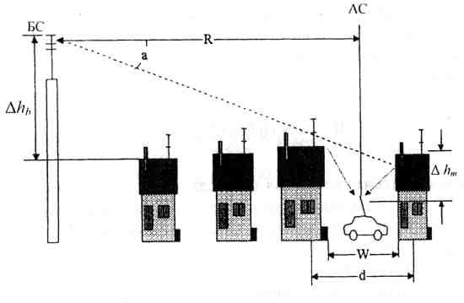

Сурет 7. Жалпыланған радиобайланыс жолы

Бұл жағдайда басты артықшылығы-әдістемелік аппаратты статистикалық зерттеулер саласынан екі факторды ескеруге негізделген детерминистік есептеулер саласына аудару мүмкіндігі. Біріншісі-сигнал тарату жолындағы кедергілердің әсері, екіншісі-жергілікті жағдайлардың әсері. Егер сіз өзіңізді радиолиниядағы тарату арнасының энергетикалық моделімен шектесеңіз, онда аймақтағы сигнал амплитудасының ауытқу сипаты үш негізгі параметрмен анықталады: өріс деңгейінің медианалық мәні, оның ауытқуларының орташа квадраттық ауытқуы және антенналар арасында тікелей көрінудің болуын немесе болмауын сипаттайтын параметр. Сигнал деңгейінің медианалық мәнін анықтау үшін көру диапазонының УКВ радиолиниясында сигналдың өшуін есептеудің белгілі әдістерін қолдануға болады. Өріс деңгейінің оның медианалық мәніне қатысты ауытқуларының орташа квадраттық ауытқуы Жер асты бетінің түрін жіктеуге сәйкес анықталады. Үшінші параметрді анықтау үшін маршрут профилін қалпына келтіру қажет. Жалпы жағдайда, қалалық жағдайларда тас жолда өшу рельефке түзетуді ескерместен үш компоненттен тұрады

, (5)

мұндағы  бос кеңістіктегі ыдырау;

- көп сөйлеушілікке байланысты өріс деңгейінің орташа квадраттық ауытқуын ескеретін өшу;

- антенналар арасында тікелей көрінудің болуын немесе болмауын ескеретін сөну.

BS антенналарының орналасуына байланысты келесі есептеу нұсқаларының бірі ұсынылуы мүмкін (8-10 суреттер) .

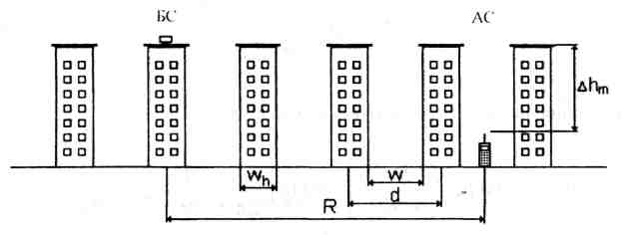

Сурет 8. № 1 радиобайланыс трассасының нұсқасы

№ 1 радиобайланыс трассасының нұсқасы үшін

.

. (6)

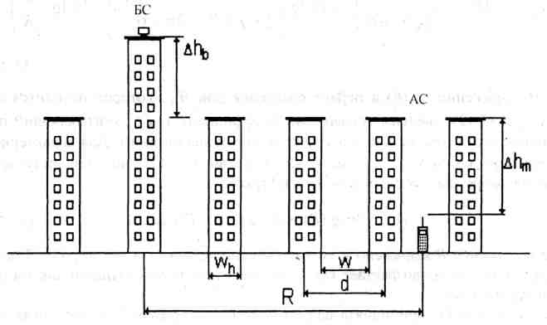

Сурет 9. № 2 радиобайланыс трассасының нұсқасы

№ 2 радиобайланыс трассасының нұсқасы үшін

.

. (7)

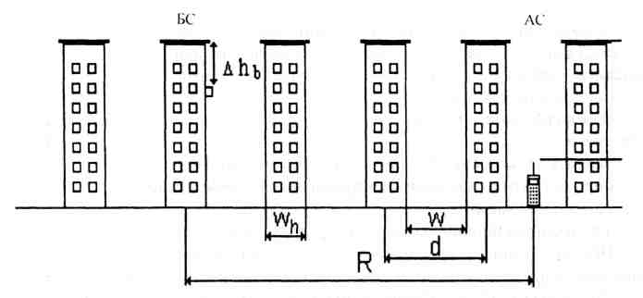

Сурет 10. № 3 радиобайланыс трассасының нұсқасы

№ 3 радиобайланыс трассасының нұсқасы үшін , (8)

мұндағы .

Трассадағы радиотолқындардың жиынтық өшуі жер бедеріне түзетуді ескере отырып та анықталады



**Дәріс 6. GSM-дегі базалық және Орталық станциялардың қосатын радиолиниялары**

Дәрістің мақсаты: GSM-де базалық және Орталық станцияларды қосудың негізгі принциптерін зерттеу

Дәріс мазмұны: сыртқы желілермен интерфейстер, деректерді беру жылдамдығын үйлестіру

PSTN қосылымы. Ортақ пайдаланылатын телефон желісімен қосылуды MSC SS № 7 сигнал беру жүйесіне сәйкес 2 Мбит/с байланыс желісі бойынша жүзеге асырады. 2 Мбит/с интерфейсінің электрлік сипаттамалары ҚКТТ G. 732 ұсыныстарына сәйкес келеді.

ISDN-мен байланыс. Құрылатын ISDN желілерімен қосылу үшін SS № 7 сигнал беру жүйесімен қолдау көрсетілетін және ҚКТТ Көк кітабының ұсынымдарына жауап беретін Q. 701-Q. 710, Q. 711-Q. 714, Q. 716, Q. 761-Q. 764, Q. 766, Q. 781, Q. 782, Q. 791, Q. 795 2 Мбит/с 4 байланыс желісі көзделеді.

GSM халықаралық желілерімен байланыс. GSM желісін жалпы еуропалық GSM желілеріне қосу сигнализация жүйелерінің (SCCP) хаттамалары және ұялы байланыстың желіаралық коммутациясы (GMSC) негізінде жүзеге асырылады.

MSC және BSS (a-интерфейс) арасындағы Интерфейс BSS басқару сигналдарын беруді, қоңырау беруді, қозғалысты басқаруды қамтамасыз етеді. А-интерфейс байланыс арналары мен сигнал беру желілерін біріктіреді. А-интерфейсінің толық сипаттамасы ETSI/GSM ұсынымдарының 08 сериясының талаптарына сәйкес келеді.

MSC және HLR (в интерфейсі) арасындағы Интерфейс VLR-мен біріктірілген. Қажет болса, MSC мобильді станциясының орналасқан жерін анықтау VLR-ге жүгінеді. Егер мобильді станция анықтау процедурасын бастаса, оның орналасқан жері туралы нақтыланған ақпарат VLR регистрлеріне енгізіледі. Бұл процедура әрдайым MS бір орналасу аймағынан екіншісіне ауысқан кезде пайда болады. Егер абонент арнайы қосымша қызметтерді сұраса немесе кейбір деректерін өзгертсе, MSC VLR-ге хабарлайды, ол өзгерістерді тіркейді және қажет болған жағдайда HLR-ге хабарлайды.

MSC және HLR арасындағы Интерфейс (с интерфейсі) MSC және HLR арасындағы өзара әрекеттесуді қамтамасыз ету үшін қолданылады. MSC абонентке сөйлесуді төлеу үшін байланыс сеансының соңында HLR нұсқауын (хабарламасын) жібере алады. Тіркелген телефон желісі мобильді абонентке қоңырау шалу процедурасын орындай алмаған кезде, MSC MS қоңырауын жіберу үшін абоненттің орналасқан жерін анықтау үшін HLR сұрай алады.

HLR және VLR (D-nnterface) арасындағы Интерфейс мобильді станцияның орналасуы туралы мәліметтер алмасуды кеңейту және байланыс процесін басқару үшін қолданылады. Мобильді абонентке ұсынылатын негізгі қызмет оның орналасқан жеріне қарамастан байланысты қамтамасыз ету болып табылады. Ол үшін VLR HLR-ге MS позициясы туралы хабарлайды, оны басқарады және қозғалыс кезінде нөмірлерді қайта тағайындайды.

MSC (Е-интерфейс) арасындағы Интерфейс абонентті үзіліссіз байланыс сеансы процесінде қозғалғанда аймақтан аймаққа HANDOVER-беру рәсімін жүзеге асыру кезінде әртүрлі MSC арасындағы өзара іс-қимылды қамтамасыз етеді.

BSC және BTS арасындағы Интерфейс (A-bis интерфейсі) BSC-ті BTS-пен байланыстыруға қызмет етеді. Интерфейс байланыс орнату және жабдықты басқару процестеріне арналған ETSI/GSM ұсыныстарымен анықталған. Беріліс 2,048 Мбит / с жылдамдықпен сандық ағындармен жүзеге асырылады, 64 кбит/с физикалық интерфейсті қолдануға болады.

BSC және ММС (О-интерфейс) арасындағы Интерфейс BSC мен ММС арасындағы байланысқа арналған, х. 25 МККТТ пакеттік коммутациясы бар желілерде қолданылады.

Базалық станция контроллерінің ішкі BSC интерфейсі әр түрлі BSC жабдықтары мен Кодтау жабдықтары (TSE) арасындағы байланысты қамтамасыз етеді; 2,048 Мбит/с ИКМ беру стандартын қолданады және 16 кбит/с жылдамдықпен төрт арнадан ұйымдастыруға мүмкіндік береді. бір канал 64 кбит/с жылдамдықпен.

MS және BTS (um-радиоинтерфейс) арасындағы Интерфейс ETSI/GSM ұсынымдарының 04 ЖӘНЕ 05 серияларында анықталған.

ММС және желі арасындағы желілік интерфейс, ММС және желі элементтері арасындағы басқару интерфейсі деп аталатын ETSI/GSM 12.01 ұсыныстарымен анықталған және ISO OSI ашық желілерінің көп деңгейлі моделінде анықталған Q. 3 интерфейсінің аналогы болып табылады.

ММС-мен желіні қосу SS № 7 ХКТТ сигнал беру жүйесімен немесе х.25 желілік хаттамасымен қамтамасыз етілуі мүмкін. X. 25 желісі біріктірілген желілерге немесе PSDN-ге ашық немесе жабық режимде қосыла алады.

GSM-желіні басқару және қызмет көрсету протоколы ETSI / GSM 12.01 ұсыныстарында анықталған 0.3-интерфейс талаптарын қанағаттандыруы керек.

GSM желісі мен сыртқы жабдық арасындағы интерфейстер. Қысқа хабарлама қызметін жүзеге асыру үшін MSC және қызмет көрсету орталығы (SC) арасындағы Интерфейс қажет. Ол ETSI/GSM 03.40 ұсыныстарында анықталған.

Басқа ММС интерфейсі. Әрбір желіні басқару және қызмет көрсету орталығы басқа ММС-мен, басқа аймақтардағы желілерді басқарушылармен немесе басқа желілермен қосылуы керек. Бұл қосылыстар х-Интер-фейстермен м. 30 ХКТТ ұсынымдарына сәйкес қамтамасыз етіледі. Өзара іс-қимыл үшін ИМШ желілерімен жоғары деңгейдегі пайдаланылады О. З-интерфейс.

TRC-де жылдамдықты әр түрлі көздерде бейімдеу ұғымы әр түрлі, жылдамдықты реттеудің үш негізгі міндеті бар:

- радио интерфейсіндегі бір дауыстық арна үшін деректерді беру жылдамдығы 13 Кбит/с, ал MSC интерфейстерінде 64 Кбит / с құрайды, сондықтан бұл қосымшаны TRC жүзеге асырады;

- жоғарыда айтылғандай, GSM 13 Кбит/с Радио интерфейсіндегі дауыстық арнаның жылдамдығы және қабылданған ЕО-64 Кбит/с көлік жүйесінің стандарты TRC әр арнаның жылдамдығын (қызметтік биттерді қолдана отырып) 16 Кбит/с-қа дейін реттейді, яғни 4 GSM дауыстық арнасы 1 ЕО-ға сәйкес келеді;

-GSM стандартын әзірлегенге дейін ITU-T-де 1200, 2400, 4800, 9600, 14400 бит/с жылдамдықпен деректерді беруді сипаттайтын ұсынымдар қабылданды (мысалы, V. 35, V. 35bis және т. б.). TRC, таңдалған режимге байланысты жылдамдықты қолданыстағы 13 Кбит/с арна стандартына бейімдейді.

**Дәріс 7. GSM стандартының жалпы Еуропалық жүйесі**

Дәрістің мақсаты: GSM стандартының ұялы байланыс жүйесін зерттеу

Дәріс мазмұны: ұялы байланыс жүйесінің құрылымдық схемасы, коммутация орталығы

GSM стандартты ұялы байланыс жүйесінің құрылымдық схемасы 11-суретте көрсетілген. GSM желісі екі жүйеге бөлінеді – коммутация орталығы және

базалық станциялардың жабдықтары.

MSC мобильді коммутация орталығы ұялы байланыс тобына қызмет етеді және мобильді станция жұмыс істеуі қажет қосылыстардың барлық түрлерін қамтамасыз етеді. MSC коммутациялық станцияға ұқсас және тіркелген желілер (PSTN, PDN, ISDN және т.б.) мен ұялы байланыс жүйесі арасындағы интерфейс болып табылады. Ол қоңырауларды бағыттау және қоңырауларды басқару функцияларын қамтамасыз етеді. Кәдімгі коммутациялық станцияның функцияларын орындаудан басқа, MSC-ге радиоарналарды ауыстыру функциялары жүктелген. Оларға" эстафеталық беріліс " кіреді, оның барысында ұялы станцияны ұяшықтан ұяшыққа ауыстыру кезінде байланыстың үздіксіздігіне және кедергі болған кезде немесе ақаулар болған кезде ұяшықтағы жұмыс арналарын ауыстыруға қол жеткізіледі.

MSC белгілі бір географиялық аймақ шегінде орналасқан мобильді абоненттерге қызмет көрсетуді қамтамасыз етеді, қоңырау шалу және маршруттау рәсімдерін басқарады, желі ұсынған Қызметтер үшін шоттарды жазып беру үшін қажетті болған сөйлесулер туралы деректерді жинақтайды, радиоарналарға қолжетімділікті басқару үшін қолданылатын қауіпсіздік рәсімдерін қолдайды. MSC жалпы қолданыстағы телефон желісінің абоненттерінен жылжымалы мобильді абоненттерге қоңырауды жеткізуді қамтамасыз ету және мобильді станцияны бір қызмет көрсету аймағынан екіншісіне ауыстыру кезінде сөйлесуді қамтамасыз ету үшін орналасқан жерді тіркеу процедураларын басқарады. GSM стандарты сонымен қатар әртүрлі MCS-ге қатысты желілер (контроллерлер) арасында қоңырау шалу процедураларын ұсынады.

Коммутация орталығы позиция регистрлерін (HLR) және қозғалыс регистрлерін (VLR) қолдана отырып, мобильді станцияларды бақылайды. HLR мобильді станцияның орналасқан жері туралы ақпараттың бір бөлігін сақтайды, бұл коммутация орталығына станцияға қоңырау шалуға мүмкіндік береді. HLR регистрінде аутентификация орталығында (AUC) мобильді станцияны анықтау үшін қолданылатын халықаралық мобильді абоненттің сәйкестендіру нөмірі (IMSI) бар.

HLR ереже тіркелімі-бұл желіде тұрақты тіркелген абоненттер туралы мәліметтер базасы. Онда абоненттердің сәйкестендіру нөмірлері мен мекенжайлары, түпнұсқалық параметрлері, байланыс қызметтерінің құрамы, бағыттау туралы ақпарат, ұялы абоненттің уақытша сәйкестендіру нөмірі (TMSI) және тиісті VLR деректерін қоса алғанда, абоненттің роумингі туралы деректер тіркеледі. HLR құрамындағы деректерге барлық MSC - және VLR-желілер, оның ішінде абоненттердің желіаралық роумингін қамтамасыз ету кезінде басқа желілерге жататын желілер қашықтықтан қол жеткізе алады. Егер желіде бірнеше HLR болса, онда HLR абоненттер туралы желінің жалпы мәліметтер базасының белгілі бір бөлігі болып табылады. Абоненттер туралы мәліметтер базасына қол жеткізу IMSI немесе MS ISDN (ISDN желісіндегі мобильді абонент нөмірі) арқылы жүзеге асырылады.

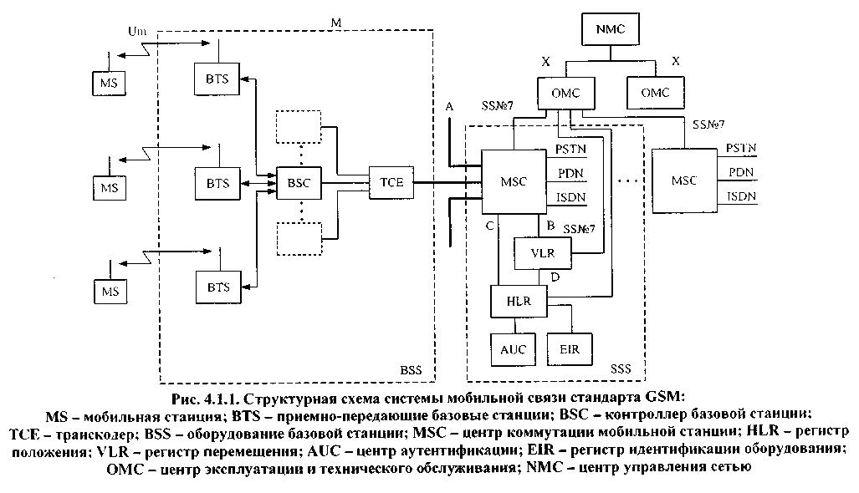

Сурет 11 - GSM стандартты ұялы байланыс жүйесінің құрылымдық схемасы

VLR қозғалыс регистрі мобильді станцияның бір аймақтан екінші аймаққа өтуін бақылауға арналған. Ол HLR басқаратын аймақтан тыс жерде мобильді станцияның жұмысын қамтамасыз етеді. Мобильді станция BSC базалық станциясының бір контроллерінің әрекет ету аймағынан басқа BSC әрекет ету аймағына ауысқан кезде, ол жаңа BSC-ге тіркеледі және VLR-ге ұялы станцияға қоңыраулардың жеткізілуін қамтамасыз ететін байланыс аймағының нөмірі туралы ақпарат енгізіледі. HLR және VLR регистрлерінде деректердің сақталуын қамтамасыз ету үшін олардың жад құрылғыларын қорғау қарастырылған. VLR құрамында HLR сияқты мәліметтер бар. Бұл деректер абонент бақыланатын аймақта болған кезде VLR-де сақталады. Мобильді станцияны роуминг кезінде VLR оған нөмір береді (MSRN). Мобильді станция кіріс қоңырауды қабылдаған кезде, VLR оны MSRN-ге жібереді және оны MSC-ге жібереді, ол осы қоңырауды мобильді абоненттің қасындағы негізгі станцияларға бағыттайды. VLR қоңырауды өңдеу кезінде аутентификация процедураларын басқарады. TMSI операторының шешімі бойынша абоненттерді анықтау процедурасын қиындату үшін мезгіл-мезгіл өзгеруі мүмкін, VLR дерекқорына IMSI, TMSI немесе MSRN арқылы қол жеткізуге болады. Жалпы алғанда, VLR-бұл абонент орналасқан аймақ үшін мобильді абонент туралы Жергілікті мәліметтер базасы. Бұл HLR - де тұрақты сұраныстарды болдырмауға және қоңырауларға қызмет көрсету уақытын қысқартуға мүмкіндік береді.

AUC аутентификация орталығы байланыс жүйесінің ресурстарын рұқсатсыз пайдалануды болдырмау мақсатында абоненттердің түпнұсқалығын растауға арналған. AUC аутентификация процесінің параметрлері туралы шешім қабылдайды және жабдықты сәйкестендіру тіркелімінде (Equipment Identification Register - EIR) шоғырланған деректер базасы негізінде абоненттік станциялардың шифрлау кілттерін анықтайды. Әрбір мобильді абонент байланыс жүйесін пайдаланған уақытта абоненттің стандартты түпнұсқалық модулін (SIM) алады, онда: халықаралық сәйкестендіру нөмірі (IMSI), өзінің жеке сәйкестендіру кілті Kh аутентификация алгоритмі А3. Мобильдік станция мен желі арасында өзара деректер алмасу нәтижесінде SIM-ке жазылған ақпараттың көмегімен аутентификацияның толық циклі жүзеге асырылады және абоненттің желіге кіруіне рұқсат етіледі. Абоненттің түпнұсқалығын тексеру процедурасы келесідей. Желі кездейсоқ Нөмірді (RAND) мобильді станцияға жібереді. Онда Ki және A3 аутентификация алгоритмін қолдана отырып, жауап мәні (SRES) анықталады, яғни SRES = A3 K,-[RAND]. Мобильді станция есептелген Sres мәнін желіге жібереді. Желі қабылданған SRES мәнін желі есептеген SRES мәнімен салыстырады. Егер мәндер сәйкес келсе, мобильді станция хабарлама жіберуге рұқсат етіледі. Әйтпесе, байланыс үзіліп, мобильді станцияның индикаторы сәйкестендіру жүргізілмегенін көрсетеді. Құпиялылықты қамтамасыз ету үшін Sres есептеу SIM аясында жүзеге асырылады. Құпия емес ақпарат (мысалы К) SIM модулінде өңделмейді.

Eir жабдықтарын сәйкестендіру регистрінде халықаралық мобильді станция жабдықтарының сәйкестендіру нөмірінің (IMEI) түпнұсқалығын растайтын мәліметтер базасы бар. EIR дерекқоры келесідей ұйымдастырылған IMEI нөмірлерінің тізімінен тұрады:

Ақ тізім-IMEI нөмірлері бар, олар рұқсат етілген мобильді станцияларға бекітілген;

Қара тізім-ұрланған немесе қандай да бір себептермен қызмет көрсетуден бас тартылған мобильді станциялардың IMEI нөмірлерін қамтиды;

Сұр тізім - "қара тізімге"енгізу үшін негіз болып табылмайтын мәселелер анықталған мобильді станциялардың IMEI нөмірлері бар.

EIR дерекқорына осы желінің MSC қол жеткізе алады, сонымен қатар басқа мобильді желілердің MSC қол жеткізе алады.

**Дәріс 8. GSM базалық станциялар жүйесі**

Дәрістің мақсаты: GSM базалық станциялар жүйесін зерттеу

Дәріс мазмұны: пайдалану және техникалық қызмет көрсету орталығы, базалық станцияның жабдықтары

ММС пайдалану және техникалық қызмет көрсету орталығы GSM желісінің орталық элементі болып табылады. Ол желі элементтерін басқаруды және оның жұмыс сапасын бақылауды қамтамасыз етеді. ММС х. 25 хаттамасының пакеттік тарату арналары арқылы желінің басқа элементтерімен қосылады. ММС қызмет көрсетуші персоналды хабардар етуге арналған авариялық сигналдарды өңдеуді қамтамасыз етеді және желі элементтеріндегі авариялық жағдайлар туралы мәліметтерді тіркейді. Ақаулықтың сипатына байланысты ММС оны автоматты түрде немесе персоналдың белсенді араласуымен жоюды қамтамасыз етеді. ММС желілік жабдықтың күйін және мобильді станцияның шақыруын тексере алады. ММС желідегі жүктемені реттеуге мүмкіндік береді.

NMC желіні басқару орталығы GSM желісін ұтымды иерархиялық басқаруға мүмкіндік береді. NMC күрделі апаттық жағдайларда желілік трафикті басқаруды және желіні басқаруды қамтамасыз етеді. Сонымен қатар, NMC Автоматты желіні басқару құрылғыларының күйін бақылайды және көрсетеді. Бұл NMC операторларына аймақтық мәселелерді бақылауға және оларды шешуге көмектесуге мүмкіндік береді. Төтенше жағдайларда NMC операторлары "басымдықты қол жеткізу" сияқты басқару процедураларын қолдана алады, мұнда тек жоғары басымдықты абоненттер (Төтенше жағдайлар қызметі) жүйеге кіре алады. NMC желіні және оның жұмысын желілік деңгейде бақылайды, сондықтан желіні оның оңтайлы дамуы үшін қажетті мәліметтермен қамтамасыз етеді.

BSS базалық станциясының жабдықтары базалық станция контроллерінен (BSC) және трансивер базалық станциялардан (BTS) тұрады. Базалық станция контроллері бірнеше BTS басқара алады. BSC радиоарналардың таралуын басқарады, қосылыстарды бақылайды, олардың реттілігін реттейді, жиілік секірулерімен жұмыс режимін, сигналдарды модуляциялау және демодуляциялауды, хабарламаларды кодтау және декодтауды, сөйлеуді кодтауды, сөйлеу жылдамдығын, деректерді және қоңырауды бейімдеуді қамтамасыз етеді. BSS MSC - пен бірге, егер радио кедергілеріне байланысты қоңырау шалмаса, арнаны босату функцияларын орындайды, сонымен қатар мобильді станциялардың кейбір санаттары үшін ақпаратты басым жібереді.

Транскодер ТСЕ РАДИОИНТЕРФЕЙС (өзендер) бойынша GSM ұсынымдарына сәйкес келетін түрге сөйлеу және MSC (64 кбит/с ИКМ) деректерін беру арнасының шығыс сигналдарын келтіруді қамтамасыз етеді. GSM 04.08), сөйлеу жылдамдығы 13 кбит / с - толық жылдамдықты арна. Стандартта 6,5 кбит/с жартылай жылдам сөйлеу арнасын қолдану қарастырылған, беріліс жылдамдығының төмендеуі сызықтық предикативті кодтауды (LPC), ұзақ мерзімді болжауды (LTP), импульстің қалдық қозуын (RPE немесе RELP) қолданатын арнайы сөйлеу түзетін құрылғыны қолдану арқылы қамтамасыз етіледі. Транскодер, әдетте, MSC-мен бірге орналастырылады. BSC базалық станциясының контроллеріне сандық хабарламаларды беру кезінде 13 кбит/с ақпарат ағынын 16 кбит/с жылдамдығына ауыстыру (қосымша биттерді қосу) жүзеге асырылады, содан кейін алынған арналарды 4-ке 64 кбит/с стандартты арнаға тығыздау жүзеге асырылады. Қосымша бір арна (64 кбит/с) сигнал беру ақпаратын беру үшін бөлінеді, екінші арна (64 кбит/с) х.25 ХКТТ хаттамасына сәйкес келетін деректер пакеттерін беру үшін пайдаланылуы мүмкін. Осылайша, көрсетілген интерфейс арқылы берілетін жылдамдық 30x64 + 64 + 64 = 2048 кбит/с құрайды.

MS мобильді станциясы GSM желісі абоненттерінің қолданыстағы бекітілген Электр байланысы желілеріне қол жеткізуін қамтамасыз ететін жабдықтан тұрады. GSM стандарты аясында көлік құралына Орнатылатын шығыс қуаты 20 Вт болатын 1-сынып моделінен бастап максималды қуаты 0,8 Вт болатын 5-сынып портативті моделіне дейін мобильді станциялардың 5-сыныбы қабылданды. Хабарламаларды беру кезінде қажетті байланыс сапасын қамтамасыз ететін таратқыштың қуатын адаптивті реттеу жүзеге асырылады. GSM желісінің әр абонентінде өзінің ақылды картасына жазылған халықаралық сәйкестендіру нөмірі (IMSI) бар. Мұндай тәсіл радиотелефондарды, мысалы, жалға берілетін таксилер мен автомобильдерде орнатуға мүмкіндік береді.

**Дәріс 9. Аумақтық-жиіліктік жоспарлау**

Дәрістің мақсаты: GSM-де аумақтық-жиіліктік жоспарлау негіздерін зерттеу

Дәріс мазмұны: жүйенің өткізу қабілеті, номиналды ұялы жоспар

Жобаланған ұялы желінің құны маңызды факторлардың бірі болып табылады. Желінің құрылысына салынған қаражат белгілі бір кезеңде қайтарылуы керек. Нақты жүйені жобалау кезінде жобаның техникалық, қаржылық, маркетингтік жағы бойынша мамандар тобы бизнес-жоспар әзірлеуі тиіс, онда нарық жағдайларына, оператордың техникалық және қаржылық мүмкіндіктеріне сүйене отырып, нақты жобаны іске асырудан болатын ықтимал шығындардың көлемі мен болжамды пайданың көлемі бағалануы тиіс.

Жүйені жобалаудың бастапқы кезеңінде жүйенің өткізу қабілеттілігі қызмет көрсетілетін абоненттердің болжамды санын білдіреді. Жобалау кезеңіндегі желінің өткізу қабілеттілігі белгіленген аймақтағы ұялы байланыс нарығының барлық әлеуетін қанағаттандыру үшін жеткілікті түрде таңдалуы керек.

Қалалық ұялы байланыс желісінің радиохабар аймағы қаланың барлық аумағын, қала маңындағы елді мекендерді және қатынас жолдарын қамтуы тиіс.

Қоңырауларды бұғаттау ықтималдығы немесе (GoS - Grade of Service) -желідегі шамадан тыс жүктемелерден туындаған қосылуды орнатудың сәтсіз әрекеттерінің пайызы Эрланг в формуласы бойынша есептеледі және берілген жүктеме мәні мен трафик арналарының берілген саны кезінде қоңыраулардың блокталу ықтималдығын есептеу үшін қолданылады.

Барлық арналар бос емес кезде қоңыраулардың келу ықтималдығын формула бойынша есептеуге болады:

 (9)

мұндағы, N-трафик арналарының саны;

А-қызмет көрсететін жүктеме, Эрланг.

Бір абонентке түсетін жүктеме мына формула бойынша есептелуі мүмкін

 (10)

мұндағы, n-уақыт аралығындағы қосылыстар саны, мысалы, 1 сағат немесе 3600 сек.;

Т-қосылу кезіндегі орташа сөйлесу уақыты, сек;

Операторлық лицензиялардың талаптарына сәйкес жалпы пайдаланымдағы отандық ұялы желілер ішіндегі істен шығу шамасы Ротк деңгейінде 5%, ал бір абонентке есептік үлестік жүктеме 0.015 Эрланг қабылданады. Кейде, жобалау үшін резерв жасау, трафикті есептеу CHNN-де бір абонентке 0.025 Earl-ге тең жүктеме (кіріс + шығыс) және 2% құлыптау ықтималдығы негізінде жүзеге асырылады. Ресей мен Қазақстандағы ұялы желілердің жұмыс тәжірибесі көрсеткендей, бір абонент жасайтын орташа жүктеме Эрл (0.007 - 0.016) деңгейінде ауытқиды.

Жоспарлау үшін қол жетімді жиіліктерді талдау кезінде BSS базалық станциясының ішкі жүйесінің электромагниттік үйлесімділігін (ЭМЖ) бағалау маңызды мәселе болып табылады. ЭМС екі деңгейде қарастырылады:

- жүйеаралық ЭМС;

- ішкі ЭМС.

Жүйеаралық ЭМҮ талаптары шеңберінде тиісті жиілік диапазондарында және үйлестіру қашықтықтары шегінде жұмыс істейтін азаматтық және арнайы мақсаттағы радиоэлектрондық құралдармен (РЭҚ) BSS кіші жүйелерінің қабылдау-тарату жабдығының бірлескен жұмысын қамтамасыз етуге қатысты мәселелер қаралады. Қазақстан Республикасының радиобайланыс Регламентімен анықталатын жиілік диапазонын бөлу жүйеаралық ЭМС-ті қамтамасыз ету үшін негіз болып табылады.

Жүйеаралық ЭМҮ талдау ақпараттандыру және байланыс агенттігі байланыс операторларының радиожиіліктерді пайдалануына рұқсат беру кезеңінде жүргізіледі. Жүйеаралық ЭМҮ қарау шеңберінде Объектілік ЭМҮ қамтамасыз ету мәселелері бөлінуі мүмкін. Объектілік ЭМС бір объектіге Орнатылатын әртүрлі РЭҚ-тың бірлескен жұмысын қамтамасыз етуі тиіс және сәулеленетін радиожиіліктердің, олардың гармоникаларының және интермодуляция өнімдерінің әсерінен өзара кедергілердің болмауын көздейді.

Абоненттік бөлуді талдау кезеңінде:

- аумақ құрылысының тығыздығы, оның әркелкілігі;

- осы аудандағы автомобиль жолдарының бағыты және жүктемесі;

- қолданыстағы PSTN немесе PLMN желілерін жүктеу статистикасы.

Алынған мәліметтер негізінде ұялы желі топологиясы анықталады. BSS базалық станцияларының ішкі жүйелерінің топологиясы ұялы құрылымдар негізінде құрылады. Ұялы радиустар абоненттік жүктеменің тығыздығына және өткізу қабілеті бойынша талаптарға сәйкес таңдалады. Ұялы өлшемдердің 3 градациясы бар:

- радиусы (3.5-35) км макрооталар;

- радиусы (0.5-3.5) км микросоттар;

- пикосоттар радиусы 0.5 км дейін.

Сонымен қатар, пикосоттарды микросоттарға, ал макростарға жергілікті трафиктің нүктелерінде өткізу қабілетін арттыру үшін салуға болады. Осылайша, базалық станциялардың ішкі жүйесінің топологиясы абоненттік жүктеменің көлеміне, тығыздығына және аумақтық бөлінуіне бейімделеді.

Үлкен жүктеме болжанатын жерлерде BS қажет

аз жерлерге қарағанда бір-біріне біршама жақын орналастыру

трафиктің шоғырлануы.

Болжамды жүктеме туралы деректер жиналғаннан кейін және

қажетті қамту үшін номиналды ұялы жоспар жасалады, ол

бұл картадағы желінің географиялық презентациясы. Айта кету керек, номиналды ұялы жоспар желіні жоспарлаудың алғашқы кезеңі болып табылады.

Ең тиімді жоспарлау үшін нақты жағдайларда радио толқындарының таралу заңдылықтарын ескеру қажет. Осы мақсаттар үшін арнайы компьютерлік бағдарламалар бар, оларда рельефтің сандық карталары бар және қалалық және қала маңындағы ғимараттарда радиотолқындардың таралуының жалпы қабылданған эмпирикалық модельдері қолданылады, мысалы, "Окамура-Хата", "Ли" және т. б. осы алгоритмдерге негізделген есептеу бағдарламалары:

- базалық станциялармен қамту аймақтарын болжау;

- болашақ желідегі кедергі аймақтарын болжау.

Есептеу бағдарламаларының кірісі:

- жиілік диапазоны;

- BS орналасуы;

- BS сәулелену қуаты;

- антенна жүйелерінің параметрлері.

Номиналды ұялы жоспар жеңілдетілген (идеализацияланған). Шындығында, радио толқындарының таралуына көптеген факторлар әсер етеді (рельеф, үйлер, қозғалатын заттар және т.б.). Көлеңкелеу, радио толқындарының көп сәулелі таралуына байланысты проблемалар жүйенің нақты жабылуында көрінеді. Нақты жағдайда бір балдан жабу формасы идеалды алтыбұрышқа ие емес, бірақ күрделі пішінге ие.

Жоғарыда аталған проблемалардан басқа, GSM жүйесінде тағы бір мәселе бар - уақытша дисперсия мәселесі. Бұл мәселе қашықтағы объектілердің шағылысуынан туындайды. Бұл мәселені бағалау үшін сапа көрсеткіші қолданылады-C/R Carrier-to-Reflection қатынасы (негізгі с сигналының шағылысқан R сигналына қатынасы). Ашық аудандар үшін радиотолқындардың таралуы тікелей көру аймағында жүзеге асырылады. Мұндай жағдайларда сигналдарды қабылдау сигналдың аз түсуіне байланысты жеткілікті үлкен қашықтықта мүмкін болады. Бірақ GSM жүйесіндегі балдың максималды радиусы - 35 км. Бұл уақытша туралау (Time Alignment) проблемасына байланысты. Бұған жол бермеу үшін жүйелік опцияларды пайдалану керек, мысалы, Кеңейтілген Диапазон опциясы, ол TDMA-ның қатарынан екі уақыт аралығын қолдана отырып, ta мәнін арттыруға және сол арқылы қызмет көрсету аймағын 72 км немесе одан да көп арттыруға мүмкіндік береді.

**Дәріс 10. GSM-дегі кластерлік құрылым**

Дәрістің мақсаты: GSM-де кластерлік құрылымды зерттеу

Дәріс мазмұны: жиіліктерді қайта пайдалану, электромагниттік үйлесімділікті қамтамасыз ету

Шектеулі жиілік ресурсы жағдайында бөлінген жиілік диапазонынан жиіліктерді қайта пайдалану жеткілікті үлкен аумақтарда радиожиіліктің үздіксіз жабылуын қамтамасыз етуге мүмкіндік береді. Ұялы жоспарлаудың классикалық теориясында ұяшықтар кластерлерге топтастырылған, әр кластерде белгілі бір қашықтықта қайталанатын жиіліктердің жиынтығы қолданылады. Үлкен аумақтарды үздіксіз қамтуды қамтамасыз етумен қатар, ұялы байланыс желілерінде жиіліктерді қайта пайдалану жүйенің өткізу қабілетін арттырады. Бірақ, олар айтқандай, бәрін төлеу керек.

Жиілікті қайта қолданудың теріс жағы-бұл кедергілердің пайда болуы. Негізінен, ұялы жүйелерді жобалаушылар ішкі жүйелік ЭМС (С/I, С/А) бағалайды.

С/I - Carrier - to - Interference. Негізгі арна бойынша Интерференция. С / А - Carrier - to-Adjacent. Көрші арна бойынша Интерференция (+/- 200, 400 кГц).

GSM стандартына енгізілген ішкі жүйелік ЭМС-ке қойылатын талаптар:

- негізгі арна бойынша: С / I > 9 dB;

- көрші бойынша, қайта құру (+/-200 кГц): а/а < -9 dB;

- көрші бойынша, қайта құру (+/-400 кГц): а/а < -41 dB;

Жоғарыда айтылғандай, жүйеаралық ЭМҮ талдау байланыс операторларының нақты радиожиіліктерді пайдалануына ААЖ рұқсат беру кезеңінде жүргізіледі. Жүйе ішіндегі ЭМС оператормен талдануы және есептелуі тиіс. Ұялы байланыс желілерінің ішкі жүйелік ЭМС осы желіде жұмыс істейтін радио құралдар арасында өзара радио кедергілердің болмауын қамтамасыз етеді. Жүйе ішіндегі ЭМС-тің негізгі өлшемі кедергі деңгейінің рұқсат етілген мәні болып табылады, ол GSM стандартында белгіленген мәннен жоғары болмауы керек.

Ұялы байланыс принципіне негізделген негізгі идея-іргелес емес ұяшықтарда жиіліктерді қайта пайдалану. Ұялы байланыстың бірінші буынының аналогтық жүйелерінде қолданылатын жиіліктерді қайта пайдалануды ұйымдастырудың бірінші тәсілі дөңгелек фокустық диаграммалары бар базалық станциялардың антенналарын қолдану әдісі болды. Ол барлық бағыттар бойынша бірдей қуатты сигнал беруді қамтиды, бұл мобильді станциялар үшін барлық бағыттардан барлық базалық станцияларға кедергі келтіруге тең. Бөлінген жиілік жиынтығын қайта пайдалануға рұқсат етілетін базалық станциялар бір-бірінен "қорғаныс интервалы"деп аталатын d қашықтыққа алыстатылған. Дәл сол жиіліктерді қайта пайдалану мүмкіндігі ұялы байланыс жүйелерінде жиілік спектрін қолданудың жоғары тиімділігін анықтайды. Кластер ішіндегі жиіліктер көрші канал арқылы кедергіні азайту үшін бөлінеді.

Мысалы, егер кластерде 21 сота болса (12-сурет) және олар үшін белгілі бір жиілік диапазоны бөлінсе, онда әр ұяшыққа жалпы жиілік диапазонының 1/21 бөлігі бөлінеді. Егер кластердегі ұяшықтар Al, A2, A3, деп саналса ... Gl, G2, G3 көршілес кластерлердегі ұяшықтарда al, A2, A3, нөмірлері де болады ... Gl, G2, G3 және кластердегі әрбір нөмірленген ұяшықтың іргелес кластерде бірдей нөмірі бар ұяшықпен бірдей жиілік спектрі бар. Егер " 1 "кластеріндегі А1 нөмірі" 2 " кластеріндегі В1 нөмірімен көршілес болса, онда негізгі арна бойынша кедергі жасау проблемасы туындайды.

Осылайша, негізгі арнадағы кедергіні азайту үшін көрші кластерлердегі жалпы жиілік спектрін алатын жасушалар арасындағы максималды қашықтықты сақтау қажет. 7/21 кластер ішіндегі жалпы қабылданған жиілік тарату жүйесі 12-суретте көрсетілген.

Кластерлердің келесі белгіленуі қабылданды



мұндағы -кластердегі сайттар саны;

-кластердегі жиіліктер саны.

Үш секторлы сайттарды пайдаланған кезде кластердің сандық белгіленуі 1/3-ке көбейтіледі.

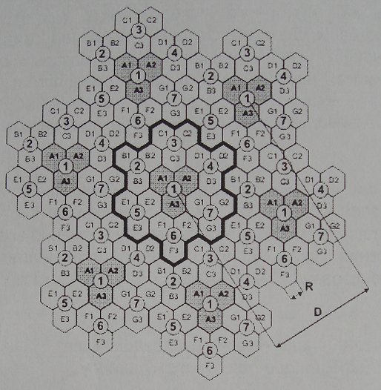 Сурет 12. Кластер 7/21, Кисп = 4.58

Жиіліктерді қайта пайдалану кезінде негізгі с/I арнасы бойынша интерференцияның ең жоғары рұқсат етілген шамасымен анықталатын d жиіліктері бірдей балдың ең аз рұқсат етілген кеңістіктік таралуын ескеру қажет, сондай-ақ С/I шамасы берілетін сөйлеу сапасына әсер етеді. GSM стандарты үшін ETSI ұсынымдарында с/I шамасы 9 дБ-дан төмен болмауы ұсынылады, алайда Ericsson компаниясы GSM жабдығының жетекші өндірушілерінің бірі ретінде бұл шама 12 дБ-дан төмен болмауды ұсынады. Жиілікті қайта пайдалану жоспарының тығыздығын сипаттау үшін келесі сипаттамалар қолданылады:

*Кисп* -жиіліктерді қайта пайдалану коэффициенті (кластердегі сайттар саны);

*qS*-lot R радиусында бағаланатын бірдей жиіліктер арасындағы қашықтық, ол келесідей анықталады

, (11)

мұндағы D- С/I негізгі арнасы бойынша интерференцияның берілген талабын қанағаттандыратын екі аттас жиілік арасындағы ең аз қашықтық.

Бұл формула бал аралары өте жақсы алтыбұрыштар деген болжаммен жалпы жуық есептеу үшін қолданылады.

GSM жүйесінде *qS* минималды мәні қабылданады



Екінші талап бойынша, егер желіде бірдей жиіліктегі 6 ұяшық болса, С/I кем дегенде 12 дБ болуы керек. С/I шамасын есептеу үшін келесі формула қолданылады

, (12)

мұндағы -кедергі жасайтын сайттар саны;

*qS* -бірдей жиіліктер арасындағы қашықтық;

u-MS және BS арасындағы жолдағы шығындар көрсеткіші.

Мысалы, егер кластерде 7 сайт болса (Kisp = 7), онда B сайттары ( =6) D1 = 4.58 Ri қашықтықта қызмет көрсететін ұяшықты қоршайды . Егер осы жиынтықтан тыс жерде бірдей жиілікті қамтитын басқа кластерлер болмаса, онда



Осылайша, жиіліктерді қайта пайдалану жоспарын қолдана отырып, ұялы байланыс жүйелерін жобалау кезінде KISP > 3 қайта пайдалану коэффициенті бар кластерлік құрылымды негіз ретінде алуға болады. Егер жүйеде бірдей жиіліктегі 6-дан көп кластер болса, онда с/I мәні аздап төмендейді. Сондықтан, үлкен желілерді жобалау кезінде қашықтықты ұлғайту бағытында аз маржасы бар бірдей жиіліктер арасындағы кеңістіктік алшақтықты алу қажет.

**Дәріс 11. Заманауи ұялы байланыс желілерінің ерекшеліктері. Ұялы байланыс желілерінде арналарды қалыптастыру. Ұялы байланыс жүйесінің сыйымдылығын арттыру жолдары**

Бөлінген жиілік жолақтары қатаң шектеулі және байланыс жүйесінің сыйымдылығын арттыру үшін ұтымды пайдаланылуы керек жиілік арналарының аз санын қамтиды.

Пайдаланылатын жиілік жолақтары радиотолқындардың дециметрлік диапазонына жатады, олар негізінен көру сызығында таралады, бұл жиіліктердегі дифракция әлсіз көрінеді, гидрометеорларда (жаңбыр тамшылары, снежинкалар, тұман бөлшектері) молекулалық сіңіру және сіңіру іс жүзінде жоқ. Бірақ қала жағдайында ғимараттар, қозғалмалы Автомобильдер және жер асты беттері түрінде кедергілердің болуы шағылысқан сигналдардың пайда болуына әкеледі, сондықтан сигнал адресатқа көптеген жолдармен келеді. Бұл құбылыс сигналдардың көп сәулелі (көп жолды) таралуы деп аталады. Ұялы байланыста пайдаланылатын жиілік жолақтары 2.2-кестеде келтірілген.

Кесте 2.2-GSM стандартының ұялы байланысында қолданылатын жиілік жолақтары

|  |  |  |  |  |
| --- | --- | --- | --- | --- |
| Стандарт | Жиілік, МГц | | Толқын ұзындығы, см | |
| Кері арна | Тікелей арна | Кері арна | Тікелей арна |
| GSM-900 | 890-915 | 935-960 | 32,8-33,7 | 31,2-32,1 |
| GSM-1800 | 1710-1785 | 1805-1880 | 16,8-17,6 | 16,0-16,6 |
| GSM-1900 | 1850-1910 | 1930-1990 | 15,7-16,2 | 15,1-15,6 |

Көп сәулелі таралу сигналдардың қарқындылығын базалық станциядан шығару функциясы ретінде есептеуді едәуір қиындатады, өйткені кейбір жағдайларда алынған сигнал күшейтілуі мүмкін, ал кейбіреулерінде (бұл жиі кездеседі) әлсіреуі мүмкін. Ұялы байланыс жүйесін сауатты жобалау үшін мұндай есептеу қажет.

**Сигналдардың көп сәулелі таралуы және тарату кезіндегі шығындарды есептеу әдістері**

Оның тікелей D0 трассасына әсер етуіне байланысты, бос кеңістікке қарағанда тезірек көрінетін, қабылданған сигналдың қарқындылығының төмендеуі байқалады (2.10-сурет). BS – тен R МС қашықтығына байланысты Е өрісі кернеуінің орташа мәнінің өзгеруі құлдырау деп аталады, ал жарылыстар қатып қалады. Қашықтықта орналасқан төбелер сигналдарды көрсетеді. Қабылдау кезінде көрсетілген кідіртілген сигналдардың тікелей трассаның әлсіреген сигналдарының қуатымен салыстырылатын қуаты болуы мүмкін. 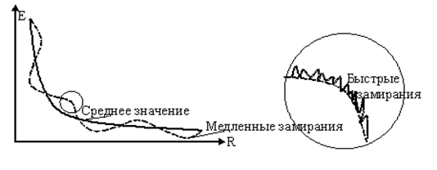

PCS мобильді радиобайланысының құрлықтағы жүйесінің немесе ұялы жүйенің тарату желісінің үлгілік моделі базалық станцияның (БС) жоғары түсірілген антеннасын (немесе бірнеше антеннасын) және жылжымалы немесе алып жүретін радиостанцияның (МС) қабылдау-таратқышында автомобильге немесе (неғұрлым жалпы жағдай) орнатылған бір немесе бірнеше жылжымалы антеннаны қамтиды. BS және MS (LOS) арасындағы көру сызығы бойымен радиотолқындардың таралуының салыстырмалы түрде қысқа бөлімі бар. Көп жағдайда табиғи және жасанды кедергілерге байланысты базалық станцияның антеннасы немесе кіру нүктесі мен жылжымалы радиостанциялардың антенналары арасындағы тікелей көру шегінде радиотолқындардың толық емес таралу учаскесі болады. Сондай — ақ, қайталанатын көптеген жолдар бар (жанама көріну сызықтары-NLOS), сондықтан сигналдың көп сәулелі таралуы. Мұндай жағдайларда радио тарату жолын кездейсоқ өзгеретін тарату жолы ретінде модельдеуге болады. Иллюстрациялық мысалда (2.9-сурет) базалық станцияның антеннасы шамамен 70 м биіктікте, яғни ең биік ғимараттың төбесінде орналасқан. Бос кеңістікте (d0СВ) таралуы бар тікелей LOS трассасы негізгі антенна мен бірінші ғимарат арасында өтеді.

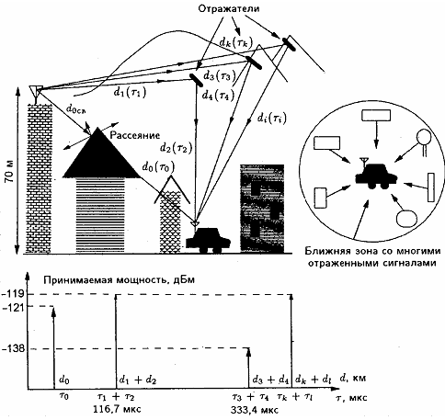

Сурет 2.10-өріс кернеуінің BS және PS арасындағы қашықтыққа тәуелділігі

Сонымен, радио толқындарын таратудың бірнеше жолы бар. Тарату бағыты жылжымалы объектінің, негізгі жабдықтың және/немесе айналадағы заттар мен ортаның қозғалысы кезінде өзгереді, сондықтан қабылданған сигналдың параметрлері өзгереді.

1-абонент салыстырмалы түрде қозғалмасын, ал қоршаған ортаның бір бөлігі сағатына 100 км жылдамдықпен жүрсін. Автожолдағы автомобильдер радио сигналдарының "шағылыстырғыштарына" айналады. Егер 2-абонент беру немесе қабылдау кезінде де қозғалса (мысалы, сағатына 100 км жылдамдықпен), онда кездейсоқ шағылысқан сигналдардың параметрлері жоғары жылдамдықпен өзгереді. Сигнал деңгейінің өзгеру жылдамдығы көбінесе доплердің шашырауымен сипатталады.

Мұндай жағдайларда радиотолқындардың таралуы үш, ішінара тәуелсіз әсермен сипатталады, олар таралудың көптүрлілігіне байланысты қатып қалу деп аталады – тез қатып қалу, көлеңкелеу-баяу қатып қалу (немесе экрандау) және таралудың жоғалуы. Көптүрлілікке байланысты абразиялар конверттің (амплитудасының өзгеру жиілігіне тәуелсіз), доплердің шашырауы (уақыт бойынша селективті немесе уақыт бойынша өзгеретін, кездейсоқ фазалық Шу) және уақытша шашырау (уақыт бойынша өзгеретін шағылысқан сигналдардың таралу жолдарының ұзындығы сигналдардың уақытша өзгеруіне әкеледі) арқылы сипатталады. Уақытша шашырау жиіліктік селективті үзілістердің пайда болуына әкеледі.

Қабылдағыш, таратқыш немесе қоршаған орта тіпті аздап қозғалса, тиімді қозғалыс толқын ұзындығының жүзден бір бөлігінен асады. Мысалы, 2 ГГц диапазонындағы радио байланыс жүйелерінде толқын ұзындығы 15 см құрайды, егер қабылдағыш тек 1,5 см қашықтыққа ауысса, ол 1,5/15=0,1 толқын ұзындығына ауысады. Ауыстыру қашықтығы, көп бірнеше жүздік ұзындығы, толқынның соғуы мүмкін флуктуациям конверт.

Сонымен, жолдағы кептелістерді ұзақ уақытқа бөлуге болады – баяу немесе орташа және қысқа мерзімді немесе көп сөйлейтіндіктен тез қату. Жылдам өшіру кезінде сигнал деңгейінің өзгеру диапазоны 40дб – ға жетуі мүмкін, оның шамамен 10 дБ – орташа деңгейден жоғары және 30 дБ-орташа деңгейден төмен, ал терең емес жерлер аз тереңдіктерге қарағанда сирек кездеседі. Қозғалмайтын абоненттік аппарат кезінде қабылданатын сигналдың қарқындылығы өзгермейді. PS-нің қозғалысы кезінде кеңістіктегі тербелістердің жиілігі жарты Толқынға жуық, яғни. Сызықтық өлшемде 10-15 см. Уақыт өте келе тербеліс кезеңі PS қозғалыс жылдамдығына байланысты: мысалы, 50 км/сағ жылдамдықта тербеліс кезеңі шамамен 10мс, ал 100 км/сағ – 5МС құрайды. Тереңдігі 30-10 дБ болатын 50 км/сағ жылдамдықпен мұздату жиілігі сәйкесінше секундына 5-50 сәтсіздікті құрайды, ал сол жылдамдықта 30-140 дБ деңгейінен төмен – шамамен 0,2 – 2 мс.

 . (2.4)

Біз PR = PRmin-бұл ең төменгі тасымалдаушы қуат, ол биттегі қателік ықтималдығының қолайлы немесе "шекті" мәніне әкеледі деп санаймыз. Сөйлеу байланысы үшін" қолайлы немесе шекті, сипаттама " ретінде ber = 3 10-2 сымдары кодтаусыз және алдын-ала өңдеусіз берілгенде жиі қабылданады. Содан кейін сенімді қабылдау аймағының радиусы

Изотропты антенна-бұл барлық бағытта біркелкі қуат шығаратын идеалды жоғалтпайтын антенна. Жылжымалы байланыста көбінесе идеалды изотропты антенналардың жақындауы болып табылатын барлық бағыттағы антенналар қолданылады. Таратушы антенналар ретінде олар барлық бағытта бірдей сәуле шығарады, қабылдағыштар сияқты – барлық бағыттардан сигналдарды бірдей қабылдайды. Бұл антенналардың пайдасы шамамен бірдей: G=1 немесе 0 дБ.

мұндағы PR-МС қабылдайтын сигналдың қуаты, PT - берілетін сигналдың қуаты, а – антеннаның тиімді саңылауы, λ-толқын ұзындығы, с=3*108м/с – жарық жылдамдығы, F – беру кезіндегі тасымалдаушы жиілік) бос кеңістікте таралу кезіндегі шығындарға арналған формула келесі форманы алады:

, (2.5)

**Дәріс 12. Көп станциялы қол жеткізу әдістері**

Бірнеше қол жетімділік ұғымы спектрдің шектеулі бөлігін көптеген пайдаланушылармен бөлісуді ұйымдастырумен байланысты. Сымсыз байланысқа бірнеше қол жетімділік ұғымы пайдаланылатын тасымалдаушы ішіндегі әртүрлі арналарға қатысты сигналдарды оқшаулауға негізделген. Көп станциялы қол жетімділіктің үш негізгі әдісін қарастырыңыз: FDMA немесе жиілікті бөлуге бірнеше қол жетімділік (MDCHR); TDMA немесе уақытты бөлуге бірнеше қол жетімділік (MDVR); CDMA немесе арналарды кодпен бөлуге бірнеше қол жетімділік (MDKRK).

FDMA-жиілік бөлінуімен бірнеше қол жетімділік. Барлық қол жетімді диапазоннан әр абонентке уақыттың барлық 100% қолдана алатын өзінің Δf жиілік жолағы (жиілік арнасы) бөлінеді. Осылайша, уақыт факторы емес, тек жиіліктегі айырмашылықтар абоненттерді бөлу (саралау) үшін қолданылады. Мұндай тәсілдің айтарлықтай артықшылығы бар: барлық ақпарат "нақты уақытта" жіберіледі, ал абонент өзіне бөлінген сегменттің барлық өткізу қабілетін пайдалануға мүмкіндік алады. Сегменттің жолақ ені қолданылатын байланыс жүйесіне байланысты өзгеруі мүмкін. FDMA әдісі барлық аналогтық байланыс жүйелерінде қолданылады, ал Δf жиілік диапазоны 10-30 кГц құрайды. FDMA – ның басты кемшілігі-жиілік диапазонын тиімді пайдаланбау.

TDMA-уақытша бөлінуімен бірнеше қол жетімділік. TDMA стандарты қазіргі заманғы сандық сымсыз байланыс жүйелерімен белсенді қолданылады. Жиілікті бөлу жүйелерінен айырмашылығы, TDMA жүйесінің барлық абоненттері бірдей жиілік диапазонында жұмыс істейді, бірақ олардың әрқайсысында уақытша шектеулер бар, яғни жиілік арнасы бірнеше пайдаланушылар арасында бөлінеді. Әрбір абонентке "хабар таратуға"рұқсат етілетін уақыт аралығы (кадр) бөлінеді. Бір абонент хабар таратуды аяқтағаннан кейін, рұқсат екіншісіне, содан кейін үшінші және т. б. Барлық абоненттерге қызмет көрсетілгеннен кейін процесс алдымен басталады. Абоненттің көзқарасы бойынша оның белсенділігі импульсті. Абоненттер неғұрлым көп болса, олардың әрқайсысына өз деректерін беру мүмкіндігі соғұрлым аз болады, сәйкесінше ол аз мәлімет бере алады. Егер сіз абоненттің қажеттіліктерін (мүмкіндіктерін) белгілі бір мәнмен шектесеңіз, жүйені қоршаған ортаны бөлудің осы әдісімен қызмет ете алатын пайдаланушылар санын бағалауға болады. Уақытша бөлу, әдетте, жиілікті бөлуге қолданылады және тарату бөлінген жиілік диапазонында жүзеге асырылады. TDMA схемасы бойынша сигналдарды сандық өңдеу d-AMPS, GSM стандарттарында қолданылады. D-AMPS стандартында аналогтық amps стандартындағыдай Δf=30 кГц жиілік диапазонын сақтай отырып, физикалық арналардың саны үш есе артады және үшеуден көп жүйенің сыйымдылығы артады.

Көптеген пайдаланушыларға ортақ пайдалануға берілетін радио байланыс ресурстарының шектеулі болуына байланысты радиоресурстарды басқару әдісі радиоресурстарды мүмкіндігінше көп бөліктерге бөлуге мүмкіндік беруі керек. GSM стандартымен таңдалған әдіс-бұл уақыт пен жиілікті бөлу әдістерінің жиынтығы (Time-Division Multiple Access және Frequency-Division Multiple Access - TDMA/FDMA). FDMA бөлігі ені 25 МГц-ке дейін, 124 кГц жолақтармен бір-бірімен бөлінген 200 жүк көтергіш жолаққа бөлінген жиіліктегі жолақтарды қамтиды. Әр базалық станцияға бір немесе бірнеше тасымалдаушы жиілік жатады. Осы тасымалдаушы жиіліктердің әрқайсысына TDMA тізбегін қолдана отырып, уақытты бөлу механизмі қолданылады. TDMA схемасындағы негізгі уақыт бірлігі-пакеттік кезең (burst period).

CDMA - кодты бөлуге бірнеше қол жетімділік. Қоршаған ортаны бөлудің осы әдісімен трафик арналары әр қолданушыға бүкіл жолақ еніне таралатын жеке кодты тағайындау арқылы жасалады. Бұл жағдайда уақытша бөлу болмайды және барлық абоненттер арнаның бүкіл енін үнемі пайдаланады. Айта кету керек, бір арнаны ұйымдастыруға бөлінген жиілік диапазоны өте кең. Хабар тарату абоненттері бір-біріне сәйкес келеді, бірақ олардың кодтары әртүрлі болғандықтан, оларды оңай ажыратуға болады.

CDMA технологиясын пайдаланған жағдайда сигнал жоғары кедергі деңгейі болған кезде қабылдануы мүмкін, бірақ сол немесе одан да жоғары беру сапасы сақталады. Барлық абоненттер бірдей жиілік ресурсын бөліседі. CDMA технологиясында әр ұяшықта және секторланған ұяшықтың әр секторында бірдей жиілік диапазоны қолданылады. Бұл жағдайда жиілікті қайта пайдалану моделі N=1-ге ұқсайды. Бұл N=1 моделі CDMA технологиясы үшін басқа технологиялармен салыстырғанда жоғары өткізу қабілеттілігін (сыйымдылығын) қамтамасыз ететін шарт болып табылады. Басқа абоненттер мен басқа базалық станциялардың кедергілері CDMA технологиясы желісінің өткізу қабілеттілігінің жоғарғы шегін анықтайтын фактор болып табылады. Бастапқы желіні дамыту кезінде Мақсат кедергілердің жалпы деңгейін азайту болып табылады. CDMA технологиясында кедергі деңгейін төмендетудің және желінің сыйымдылығын барынша арттырудың көптеген жолдары бар.

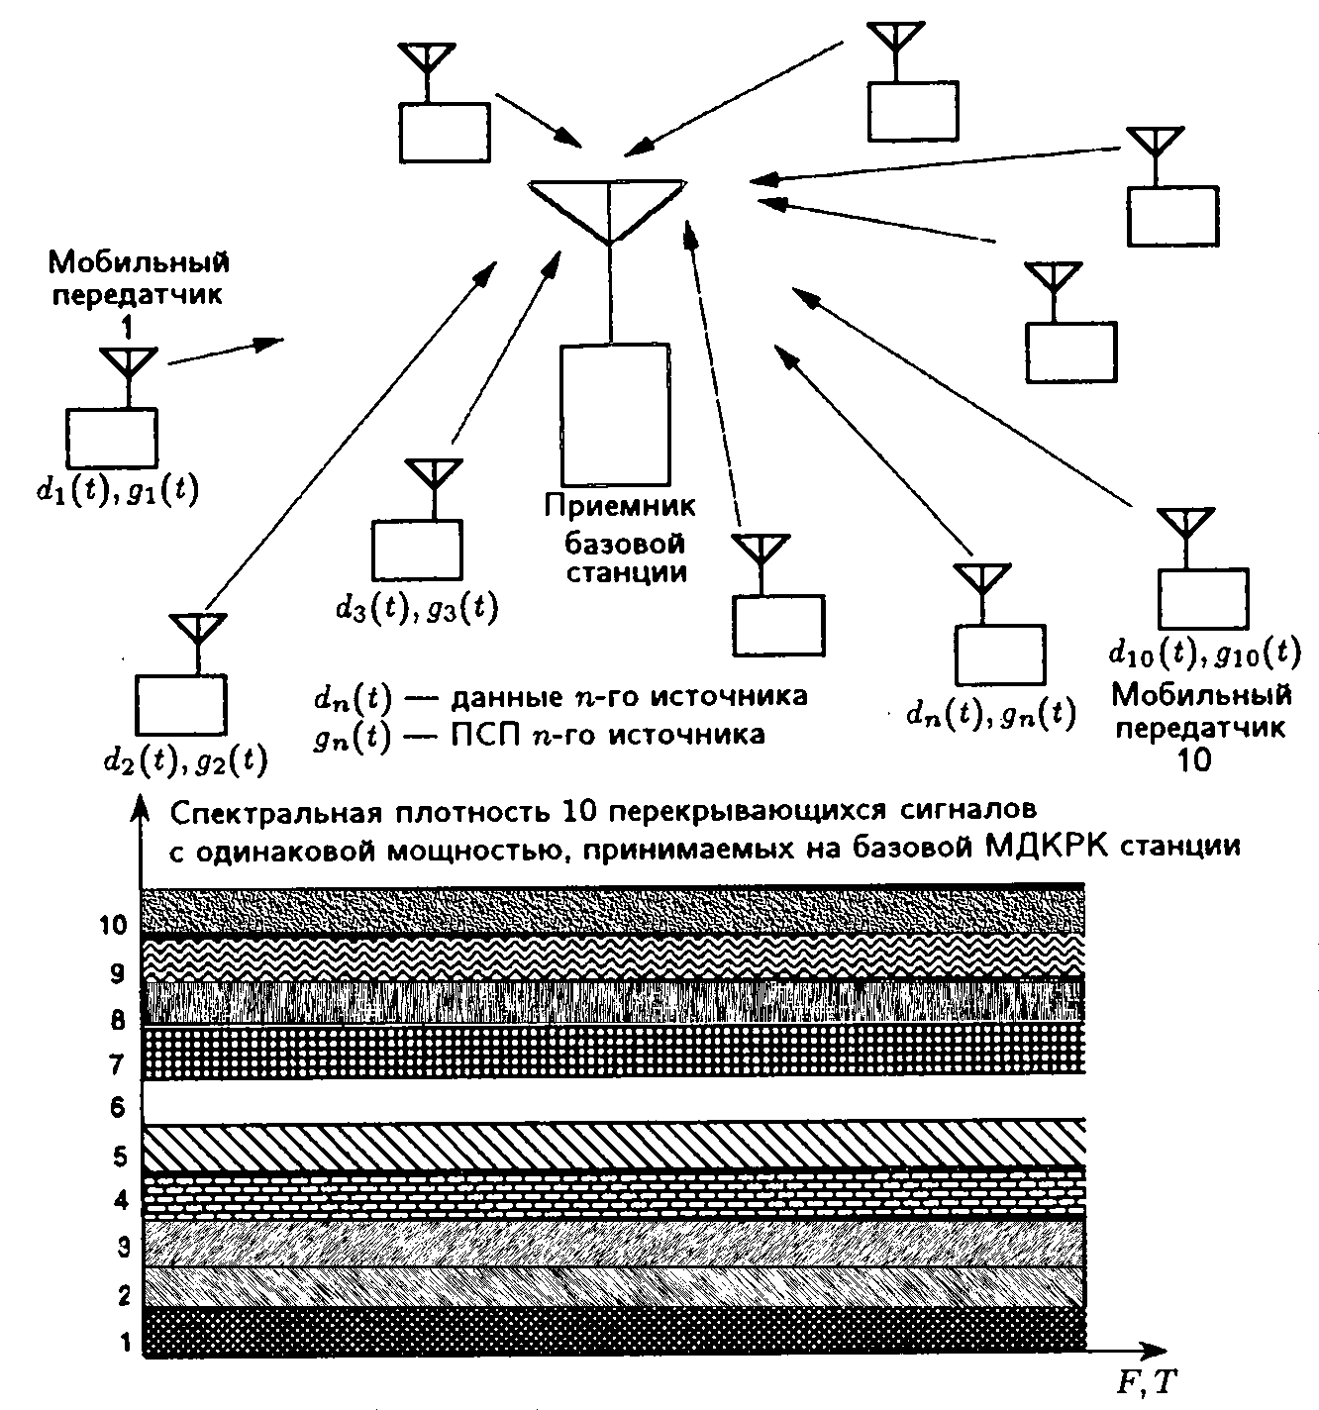Арналарды кодтық бөлу (МДЧР) негізінде көп станциялы қол жеткізу жүйелері жұмыс жиілігін қайта құру арқылы спектрді кеңейте отырып, жалған кездейсоқ тізбектер (ПСЖ) және жүйелер көмегімен спектрді тікелей кеңейтетін жүйелерді дамытуды білдіреді. Олар көп станциялы байланыс үшін негіз жасайды. MDKR жүйесінде әр пайдаланушыға басқа PSP-ден ерекшеленетін бөлек бөлінеді (2.14-сурет).

2.14-сурет - спектрді ҚРҮҚ-да бірлесіп пайдалану

Егер бұл ӨЖЖ өзара корреляцияланбаған болса, онда бір ұяшықтың шегінде тәуелсіз абоненттерге хабарларды бір мезгілде, сол радиожиілік жолағын алып бере алады. Қабылдағыштарда сигналдарды корреляциялық өңдеу (спектрді қысу) жүзеге асырылады, нәтижесінде берілген di(t) = 1 хабарламалары қалпына келтіріледі...К. Ha 2.14-суретте спектрдің тікелей кеңеюі бар 10 тасымалдаушыға тең мысалды қолдана отырып, MDKRK жүйесінде спектрді бөлу тұжырымдамасы көрсетілген. Егер 10 мобильді таратқыш бір уақытта беруді жүзеге асырады деп болжасақ, онда базалық станцияның қабылдағышының кіреберісінде уақыт пен жиілікте қабаттасатын 10 сигнал болады. Ұялы станцияның қабылдағышы туралы да айтуға болады. Егер барлық қабылданған сигналдардың қуаты Рѕ - ке тең болса және тек бір пайдалы сигнал қалған тоғыз МДКРК сигналдарымен бірдей қуатқа кедергі келтірсе, онда қабылдағыштың кірісіндегі сигнал/кедергі қатынасы (C/I) 1/9 немесе-9,54 дБ болады. Сигнал / кедергі қатынасының мұндай теріс мәні спектрдің тікелей кеңеюімен тоғыз басқа тасымалдаушылар жасаған, сонымен бірге пайдалы сигналды қабылдаумен бірдей жиілік диапазонын алатын жүйелік кедергілерге байланысты. Корреляциялық өңдеу (спектрдің қысылуы) нәтижесінде бұл теріс қатынас мәні кең радиожиілік жолағында тасымалдаушы/кедергі (C/I) модуляциялық жиіліктердің тар жолағында сигнал/кедергі қатынасының (C/I) оң мәніне айналады. Модуляциялық жиілік диапазонындағы сигнал / кедергі қатынасы салыстырмалы түрде төмен re мәндеріне қол жеткізуге кепілдік беру үшін жеткілікті жоғары болуы керек. Модуляциялық жиіліктер жолағындағы сигнал/кедергі қатынасының (С/I) мәні сигнал/шу қатынасына (с/N) қарағанда бірнеше децибелге жоғары таңдалады.

Спектрдің тікелей кеңеюі бар жүйелерде бір ұяшықтағы барлық хабар тарату арналары (трафик арналары) бір уақытта бірдей радиожиілік жолағын, яғни радиоарнаны бөліседі. Көршілес ұяшықтар бірдей немесе көрші жиілік арналарын қолдана алады. Кейбір жылжымалы Нысандар базалық станцияға жақын, ал басқалары одан алыс орналасуы мүмкін. Жақын орналасқан жылжымалы объектіден базалық станция қабылдаған күшті сигнал қашықтағы жылжымалы объектіден алынған әлсіз сигналды маскирлейді. Бұл маскировка немесе жақын орналасқан жылжымалы объект арқылы пайда болатын интрадермальды кедергі "жақын – алыс"кедергі ретінде белгілі. Бұл түрдің кедергісі MDKRK жүйелерін жобалау мен қолдануда маңызды проблема болып табылады.

Қуатты басқару "жақын – алыс" кедергі деңгейін төмендетуге мүмкіндік береді. Қуатты басқарудың идеалды схемасы радиотолқындардың таралуы және/немесе жылжымалы объектінің орналасуы кезінде орын ауыстыруларға, шығындарға қарамастан, осы ұяшықта орналасқан жылжымалы объектілердің базалық станция қабылдайтын барлық сигналдарының қателіктерінің теңдігін қамтамасыз етеді. Жылжымалы объектіде қабылданған ұшқыш сигналының өлшенген деңгейі радиотолқындардың базалық станция таратқышынан жылжымалы объектінің қабылдағышына дейін таралуы кезіндегі шығындарды бағалауға мүмкіндік береді. Шығындарды бағалау нәтижелері бойынша жылжымалы объектіде берілетін қуатты басқару сигналы қалыптасады және таратқыштың қажетті қуаты белгіленеді. Бұл процедура қажетті ұңғымамен қайталанады және соның арқасында адаптивті қуатты басқаруға қол жеткізіледі.

Қуатты басқарудың нақты дәлдігі - 1,5 дБ. Идеал жағдайда ол 0 дБ - ге тең болуы керек. Бұл әртүрлі жылжымалы объектілерден берілген барлық сигналдар бірдей қуатпен қабылдануы керек дегенді білдіреді, яғни олардың деңгейлеріндегі айырмашылық 0 дБ құрайды. Бұл жақын орналасқан және қашықтағы пайдаланушылар мәселесін шешуге және MDKRK ұялы жүйелерінің сыйымдылығын оңтайландыруға мүмкіндік береді.

Бүгінгі таңда телекоммуникация саласындағы көптеген сарапшылар жаңа ғасырдың алдағы жылдарында CDMA (Code Division Multiple Access) арналарының кодтық бөлінуімен ұялы байланыс технологиясы Аналогты NMT, AMPS және басқаларын ығыстырып, TDMA негізіндегі сандық технологияларға елеулі бәсекелестік тудырады деп санайды.

Арналарды кодтық бөлудің ерекшеліктері. CDMA желінің сыйымдылығын едәуір арттыруды қамтамасыз етеді. Уақытты бөлу арқылы бірнеше қол жеткізу әдісі сияқты, ол дауыстық ақпаратты тек цифрландырылған түрде беруді білдіреді. Бұл әдіс жақында телефонияда пайда болғандығы кездейсоқ емес – ол әскери радиобайланыста Шу тәрізді немесе кең жолақты сигналды қолдана отырып модуляция әдісіне негізделген (КБС: ағылшын тіліндегі әдебиетте орыс тіліне "таратылған" немесе "созылған", "бұлыңғыр" деп аударылған spread spectrum термині қолданылады) спектр). Пайдалы ақпарат жиілік диапазонында" жағылған " сияқты, сигналды модуляциялаудың дәстүрлі әдістеріне қарағанда едәуір кең (осы тұрғыда мұндай дәстүрлі модуляцияланған сигнал көбінесе тар жолақты деп аталады). Бұл пайдалы ақпарат биттерінің тізбегін қысқа импульстардың жалған кездейсоқ тізбегіне көбейту арқылы жүзеге асырылады. Ақпараттық сигналдардың жолақтары төменде сипатталған бірнеше түрлі әдістерді қолдана отырып, оларды арнайы екілік тізбектермен ұсыну арқылы 10-нан 10000-ға дейінгі коэффициенттермен кеңейтілуі мүмкін. Нәтиже-жиілік диапазонын көбірек алатын және тар жолақты модуляция арқылы алынғанға қарағанда әлдеқайда аз қарқындылыққа ие сигнал. Бұл жағдайда ақпаратты беру кезінде пайдалы сигнал көбейтілген тізбекті білу арқылы ғана қабылдауға болады, әйтпесе ол шу сияқты болады (демек, екінші атау). Әскери қосымшаларда бұл әдіс ең алдымен байланыс арнасын ұстап қалудан (intercepting), кедергілерден (jamming) және тыңдаудан (covertness) қорғау үшін қолданылады. Жұмыс принципін түсіну үшін келесі ұстаным маңызды. Егер бір базалық станцияның әрекет ету аймағында орналасқан екі абоненттік телефон жалпы жиілікте жұмыс істесе, бірақ әртүрлі кодтау тізбегі болса, онда бұл сигналдар іс жүзінде бір-біріне кедергі болмайды.

Бір базалық станцияның әрекет ету аймағында жұмыс істейтін барлық абоненттік телефон аппараттары бірдей өткізу жиілігін пайдаланады. Ақпаратты беру үшін жиілік диапазоны (is-95 үшін: ені 1,25 МГц) және осы тізбектің шартты түрде таңдалған басынан әр түрлі ығыстырылған жалпы "үлкен" жалған кездейсоқ тізбектің бөліктері бөлінеді. CDMA желілік ұяшығының сыйымдылығы абоненттік құрылғылар қолданатын кодтардың бір-бірінен қаншалықты тәуелсіз екендігімен анықталады. Осы технологияны қолдану кезінде жасуша мөлшері, дыбыс сапасы және сыйымдылығы бір-бірімен тығыз байланысты, сондықтан желіні жобалау кезінде белгілі бір оңтайлы шешім таңдалуы керек; осы сипаттамалардың бірін екіншісінің нашарлауына байланысты жақсартуға болады. Бұл жерде келесі мәселе. Берілген желілік ұяшықта CDMA арналары неғұрлым көп болса, кодтық тізбектің толық емес тәуелсіздігіне байланысты өзара кедергі деңгейі соғұрлым жоғары болады. Демек, дыбыс беру сапасы неғұрлым төмен болса, соғұрлым көп арналарды желі ұяшығына орналастыруға болатындығы анық. Ұяшықтың өлшемі мен желінің сыйымдылығы арасындағы өзара байланыс сигнал/шу қатынасы белгілі бір мәннен жоғары болған жағдайда ғана сөйлеудің берілген сапасын қамтамасыз етуге болатындығына байланысты.

Арналарды кодтық бөлу принциптері. CDMA байланыс арналарын кодтық бөлу принциптері жоғарыда айтылғандай, кең жолақты сигналдарды (SPS) қолдануға негізделген, олардың жолағы әдеттегі хабарлама жіберу үшін қажетті жиілік диапазонынан едәуір асады, мысалы, арналардың жиіліктік бөлінуі бар тар жолақты жүйелерде (FDMA). PS-нің негізгі сипаттамасы- В сигналының негізі, оның спектрінің енінің көбейтіндісі ретінде анықталады F оның ұзақтығына Т :

*В= F*T* (2.26)

Жалған кездейсоқ Шу көзінің сигналын ақпараттық сигналмен көбейту нәтижесінде соңғысының энергиясы кең жиілік диапазонында бөлінеді, яғни оның спектрі кеңейеді. Spread Spectrum (үлестірілген спектр) технологиясы бойынша құрылған радиоқұрылғыларда берілетін сигнал спектрін кеңейту тарату алгоритмін белгілейтін жалған кездейсоқ реттілік (Pseudorandom Number, PN) көмегімен жүзеге асырылады. Хабарламаны декодтауға арналған әрбір қабылдағыш кодтау тізбегін білуі керек. Әр түрлі PN бар құрылғылар бір-бірін "естімейді". Сигналдың қуаты кең жолақта таратылатындықтан, сигналдың өзі шуылда "жасырылған" және оның спектрлік сипаттамалары бойынша радиоарнадағы шуылға ұқсайды.

Кең жолақты тарату әдісін К.Е. Шеннон егжей-тегжейлі сипаттады, ол бірінші болып арнаның өткізу қабілеті ұғымын енгізді және берілген сигнал/шу қатынасы мен ақпарат беру үшін бөлінген жиілік жолағы бар арна арқылы ақпаратты қатесіз беру мүмкіндігі арасында байланыс орнатты. Кез-келген берілген сигнал/шу қатынасы үшін ақпарат беру үшін бөлінген жиілік диапазонының жоғарылауымен берілістегі қателіктердің төмен жиілігіне қол жеткізіледі.

Екілік таңбалар түрінде ақпарат беретін сандық байланыс жүйелерінде Т КБС ұзақтығы және V хабарлама жылдамдығы Т = 1/V арақатынасымен байланысты, сондықтан В = F/V сигнал базасы хабарлама спектріне қатысты КБС (КБС) спектрінің кеңеюін сипаттайды. Берілетін сандық хабарламалардың жиілік спектрін кеңейту әртүрлі әдістермен және/немесе олардың тіркесімімен жүзеге асырылуы мүмкін. Спектрді кеңейтудің екі негізгі әдісін қарастырыңыз:

- жиілік спектрінің тікелей кеңеюі;

- скачкообразным өзгеруіне жиілігін көтеру.

Спектрді жалған кездейсоқ ретпен тікелей кеңейту әдісі. Әрбір Ақпараттық бит "чиптер"деп аталатын он немесе одан да көп биттер жиынтығымен ауыстырылады. Бұл жағдайда жиілік жолағы пропорционалды түрде кеңейеді. Басқаша айтқанда, тар жолақты сигнал жалған кездейсоқ тізбекке (PSP немесе PN) көбейтіледі, олардың әрқайсысы ұзақтығы τ0 болатын N битінен тұрады. Біз кең жолақты Шу тәрізді сигнал (SPS) аламыз, оның негізі PSP элементтерінің санына тең. Осылайша, тасымалдаушы фазаны ауыстыру үшін (фазалық манипуляция) жылдам бит ағыны қолданылады. Жолақ деректерді беру жылдамдығын арттыру арқылы жасанды түрде кеңейтіледі (берілетін биттер санын көбейту). Биттік PN тізбектері олардағы нөлдер мен бірліктердің саны шамамен тең болатындай етіп жасалады. Ақпарат ағынының нөлдік биттерінің әрқайсысы PN кодымен, ал бірліктері инверттелген PN кодымен ауыстырылады. Бұл модуляция деп аталады-биттік инверсиямен модуляция. Бұл араластыру нәтижесінде PN сигналы алынады. Сандық хабарлардың жиілік спектрін кеңейту схемасы 2.15-суретте көрсетілген.

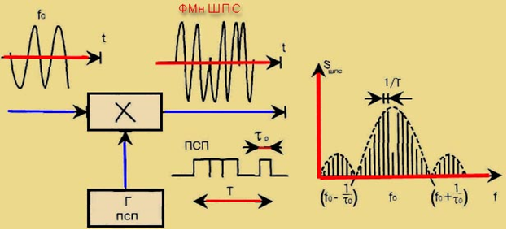

Сурет 2.15-жалған кездейсоқ тізбектегі сандық хабарлардың жиілік спектрін тікелей кеңейту схемасы

Кең жолақты байланыстың мәні сигналдың жиілік диапазонын кеңейту, КБС беру және қабылданған КБС спектрін ақпараттық сигналдың бастапқы спектріне түрлендіру арқылы одан пайдалы сигнал шығару болып табылады.

Корреляторда (қабылдағышта) жергілікті PN кодымен сәйкес келмейтін инверттелмеген PN коды "0"ақпарат битін жасайды. Сонымен қатар, "1"-ге сәйкес келетін дәйектілік толық декорацияға әкеледі, өйткені бұл ақпараттық бит үшін PN коды инверттелген. Осылайша, коррелятор инверттелген PN тізбегі үшін бірліктер ағынын және инверттелмеген PN тізбегі үшін нөлдер ағынын шығарады, бұл сайып келгенде берілген ақпаратты қалпына келтіруді білдіреді. Көбінесе беріліс квадратуралық фазалық модуляция арқылы жүзеге асырылады (quadrature phase-shift keying – QPSK), яғни бір уақытта екі бит (0-ден 4-ке дейінгі Сан) беріледі, олар төрт түрлі фазалық ығысулармен кодталады. Бір PN коды бар таратқыш басқа PN кодын қолданатын басқа таратқыш сияқты дәл бүйірлік жолақтарды (спектрлік компоненттерді) жасай алмайды.

Таратқышта қолданылған жалған кездейсоқ Шу көзінің (ПСЖ) қабылданған сигналы мен сигналын көбейту пайдалы сигнал спектрін қысады және сонымен бірге фондық шу мен басқа интерференциялық кедергі көздерінің спектрін кеңейтеді. Сигналға қатысты пайда Шу қабылдағыштың шығысында кең жолақты және негізгі сигналдардың жолақ енінің қатынасы функциясы бар: спектрдің кеңеюі неғұрлым көп болса, соғұрлым көп пайда болады. Уақыт аймағында бұл радиоарнадағы сандық ағынның берілу жылдамдығының негізгі ақпараттық сигналдың берілу жылдамдығына қатынасы функциясы. IS-95 стандарты үшін қатынас 128 рет немесе 21 дБ құрайды. Бұл жүйеге интерференциялық кедергілер деңгейінде жұмыс істеуге мүмкіндік береді, бұл пайдалы сигнал деңгейінен 18 дБ асады, өйткені қабылдағыштың шығысындағы сигналды өңдеу сигнал деңгейінің кедергі деңгейінен небары 3 дБ асып кетуін талап етеді. Нақты жағдайларда кедергі деңгейі әлдеқайда аз. Сонымен қатар, сигнал спектрінің кеңеюін (1,23 МГц-ке дейін) қабылдау жиілігін бөлу әдістерін қолдану ретінде қарастыруға болады. Радио трактіде тарату кезінде Сигнал таралудың көп сәулелі сипатына байланысты қатып қалады. Жиілік аймағында бұл құбылысты кесу жолағының өзгеретін ені бар кесу сүзгісінің әсері ретінде елестетуге болады (әдетте 300 кГц-тен аспайды). AMPS стандартында бұл он арнаны басуға сәйкес келеді, ал CDMA жүйесінде сигнал спектрінің тек 25% ғана басылады, бұл қабылдағыштағы сигналды қалпына келтіруде ерекше қиындықтар туғызбайды.

CDMA технологиясында ортогональды Уолш кодтары арналарды кодты бөлу үшін қолданылады. Әр түрлі арналардың сигналдары өзара ортогональды, бұл бір BS-де олардың арасындағы өзара кедергілердің болмауын қамтамасыз етеді. Жүйелік кедергілер негізінен бірдей жиілікте жұмыс істейтін басқа BS таратқыштарынан пайда болады, бірақ басқа циклдік ығысумен.

Жүйенің абоненттік сыйымдылығын барынша арттыру үшін барлық абоненттердің терминалдары қабылданатын BS сигналдарының бірдей деңгейін қамтамасыз ететін Қуат сигналын шығаруы керек. Қарағанда дәлірек айтқанда, басқару қуаты көп абоненттік сыйымдылығы жүйесі.

Спектрді тікелей кеңейту әдісімен алынған сигнал қуатының төмен деңгейіне байланысты әдеттегі радио құрылғыларына (жоғары қуатты тар жолақты) ешқандай кедергі болмайды, өйткені бұл соңғылар рұқсат етілген шекте шу үшін кең жолақты сигнал қабылдайды. Екінші жағынан, қарапайым құрылғылар кең жолақты құрылғыларға кедергі жасамайды, өйткені олардың жоғары қуатты сигналдары әрқайсысы өзінің тар арнасында "шу шығарады" және кең жолақты сигналды толығымен өшіре алмайды.

Нәтижесінде кең жолақты технологияларды қолдану радио спектрінің бірдей бөлігін екі рет – қарапайым тар жолақты құрылғылармен және "олардың үстінен" кең жолақты құрылғылармен пайдалануға мүмкіндік береді деп айта аламыз.

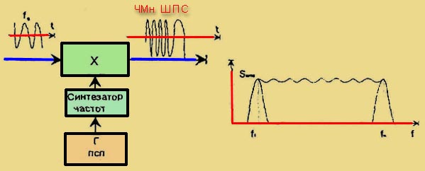Тасымалдаушы жиілігін спазмодикалық өзгерту әдісі. Екінші әдіспен тасымалдаушы жиілігінің секірмелі өзгеруі-2.16-суретті қараңыз, жалған кездейсоқ тізбекті қалыптастыру Заңына сәйкес синтезатордың Шығыс жиілігін жылдам қайта құру арқылы жүзеге асырылады. Әрбір тасымалдаушы жиілік және онымен байланысты бүйірлік жолақтар байланыс жүйесімен анықталатын жолақ енінде қалуы керек. Болжалды қабылдағыш таратқыштың жиілік секірулерінің тізбегін білсе ғана, оның қабылдағышы осы жиілік секірулерін орындай алады.

2.16-сурет-жиіліктік секірулер әдісімен цифрлық хабарлар жиіліктерінің спектрін кеңейту схемасы

Жиіліктік секірулер (FHSS) әдісі бойынша кодтау кезінде берілістерге бөлінген барлық жиілік жолағы белгілі бір арналарға бөлінеді (осы арналардың 802.11 стандарты бойынша 79). Қазіргі уақытта әр таратқыш осы арналардың біреуін ғана пайдаланады, үнемі бір арнадан екіншісіне секіреді. 802.11 стандарты мұндай секірулердің жиілігін белгілемейді-оны әр елде әр түрлі орнатуға болады. Бұл секірулер таратқыш пен қабылдағышта алдын-ала анықталған жалған кездейсоқ ретпен синхронды түрде жүреді; коммутация тізбегін білмей, редукторды да қабылдау мүмкін емес екені түсінікті.

Таратқыш-қабылдағыштың тағы бір жұбы біріншісіне тәуелсіз берілген жиілікті ауыстырудың басқа тізбегін қолданады. Бір жиілік жолағында және бір көру аймағында (бір "ұяшықта") мұндай тізбектер көп болуы мүмкін. Бір мезгілде берілістердің саны көбейген сайын соқтығысу ықтималдығы да артады, мысалы, екі таратқыш бір уақытта № 45 жиілікке секіргенде, әрқайсысы өз реттілігіне сәйкес және бір-бірін суға батырады. Екі таратқыш бір уақытта бірдей жиілікті қолдануға тырысқан жағдайда, соқтығысуды шешу ХАТТАМАСЫ қарастырылған, ол арқылы таратқыш келесі жиілікте деректерді қайта жіберуге тырысады.

Төменде FHSS жиілігін басқарудың кейбір түрлеріне арналған диаграммалар берілген.

Баяу "секіру". Таңбаны беру ұзақтығы бағыныштылардың бірінде болу уақытынан аз. (яғни, әр арнаға бірнеше таңба берілуі мүмкін) - 2.17-суретті қараңыз.

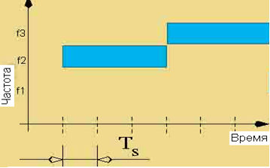

2.17-сурет-баяу "секіру" диаграммасы (ТЅ-символды беру ұзақтығы)

Жылдам "секіру". Жылдам секіру 2.18 суретте көрсетілген.

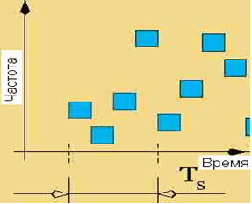

2.18-сурет-жылдам "секіру" диаграммасы (TS-таңбаны беру ұзақтығы)

Таңбаны беру ұзақтығы бағыныштылардың бірінде болу уақытынан ұзағырақ (әр арнада таңба кодының бір бөлігі ғана беріледі).

Сонымен, тікелей реттілік әдісіне арналған SPS технологиялары келесі қасиеттерге ие:

- кедергіден қорғалу;

- басқа құрылғыларға кедергі болмайды;

- хабарлардың құпиялылығы;

- спектрдің бір бөлігін қайта пайдалану мүмкіндігі.

Ұялы байланыс желілерінде арналарды қалыптастыру. Жиілік арнасы-бұл бір байланыс арнасының ақпаратын беру үшін бөлінген жиілік жолағы. TDMA әдісін қолданған кезде бірнеше байланыс арналарының ақпараты бір жиілік арнасында беріледі, яғни бірнеше физикалық арналар бір жиілік арнасында орналасады.

TDMA жүйесіндегі физикалық арна-Бұл радио интерфейсінің кадрлар тізбегінде белгілі бір нөмірі бар уақыт ұясы.

Логикалық арналар (LC) FC арқылы берілетін ақпарат түрінде ерекшеленеді. Негізінде, LC – трафиктің екі түрінің бірі (CT) немесе Басқару арнасы (ku) ФК-да жүзеге асырылуы мүмкін. Олардың әрқайсысы бір немесе бірнеше нұсқада (типтерде) болуы мүмкін. Логикалық трафик арнасы (КТ) – бұл сөйлеу немесе деректерді беру арнасы. Логикалық басқару арнасы басқару ақпаратын (сигнализация) беруге арналған. 2.3-кестеде ҚҚҚ-да қолданылатын логикалық арналардың жіктелуі келтірілген.

Кесте 2.3-арналардың жіктелуі және типтік белгілері

|  |  |  |
| --- | --- | --- |
| Белгісі | Белгісі | Арна атауы |
| Байланыс бағыты | F | Түзу (Forward) |
| R | Кері (Reverse) |
| Арна түрі | L | Логикалық (Logical) |
| P | Физикалық (Physical) |
| Арнаның мақсаты | A | Кіру (Access) |
| P | Шақыру (Paging) |
| S | Дабыл (Signaling) |
| T | Трафик (Traffic) |
| C | Басқару (Control) |
| Байланысты ұйымдастыру тәсілі | A | Біріктірілген (Associated) |
| B | Широковещательный (Broadcast) |
| C | Жалпы (Common) |
| D | Бөлінген (Dedicated) |
| SD | Автономды (Standalone) |
|  | A | Көмекші (Auxiliary) |
| PI | Ұшқыш-сигнал (Pilot) |
| S немесе SYNC | Синхроканал (Synchronization) |

**Дәріс 13. ҰЯЛЫ БАЙЛАНЫСТЫҢ НЕГІЗГІ САНДЫҚ СТАНДАРТТАРЫ**

1982 жылы еуропалық пошта және телекоммуникация әкімшіліктері конференциясы (CERT) арнайы топ құрды – Groupe Special Mobile (GSM), ол 900 МГц диапазонына арналған бірыңғай еуропалық сандық ұялы байланыс стандартын әзірлеумен айналысуы керек еді. GSM аббревиатурасы кейінірек мобильді коммуникацияларға арналған ғаламдық жүйе ретінде шешіле бастады. GSM сандық ұялы байланысының алғашқы стандарты тек 1991 жылы, 1 шілдеде желіде алғашқы қоңырау түскен кезде ұсынылды. Сол жылы 1710-1880 МГц жиілік диапазоны бар GSM стандарты негізінде жасалған DCS – 1800 (Digital Cellular System 1800 MHz) стандарты пайда болды. GSM әзірлеушілері сол кезде қолданылмаған сандық жүйені АҚШ-тағы AMPS және Ұлыбританиядағы TACS сияқты стандартталған аналогтық ұялы ұялы байланыс жүйелеріне қарсы таңдады. Олар сығымдау алгоритмдері мен сандық процессорларды жетілдіру жүйенің бастапқы талаптарын қанағаттандырады және сапа/құн арақатынасын жақсарту жолында дамиды деп сенді. Басынан бастап GSM әзірлеушілері GSM және ISDN желілерінің ұсынылатын қызметтер жиынтығы бойынша үйлесімділігін қамтамасыз етуге тырысты. 1993 жылы Австралия MoU (түсіністік туралы Меморандум) қол қойған алғашқы еуропалық емес ел болды. Қазіргі уақытта MoU-ға 70 қатысушы қол қойды. Норвегия, Австрия, Ирландия, Гонконг және Австралияда GSM желілері пайдалануға берілді. GSM абоненттерінің саны миллионға жетті. Ұлыбританияда DCS 1800 алғашқы коммерциялық жүйесі іске қосылды. 1994 жылы MoU-да 60 елден 100 қатысушы бар. Барлық жаңа GSM желілері енгізілуде. GSM желілерінің абоненттерінің жалпы саны 3 миллионнан асты. 1995 жылы АҚШ-та "дербес байланыс қызметтері" (PCS) стандартына арналған спецификация әзірленді. Бұл 1900 МГц диапазонында жұмыс істейтін GSM нұсқасы. 1998 жылдың өзінде бүкіл әлем бойынша ұялы байланыс абоненттерінің саны 200 миллионға жетті. MoU 100-ден астам елде 253 мүшесі бар. Бүкіл әлем бойынша GSM желісінің 70 миллионнан астам абоненті бар. GSM желілерінің абоненттері әлемдік телекоммуникациялық қызметтер нарығының 31% - ын құрайды. 2004 жылға қарай GSM желілері 207 елде бар және абоненттердің жалпы саны 1046 млн. 2007 жылы GSM қызметтерін 222 ел мен өңірлердегі 920 желіде 2,1 миллиардтан астам абонент пайдаланды. GSM желілерінің абоненттері әлемдік нарықтың 80% - ына жетеді, ал CDMA және WCDMA желілерінің үлесі сәйкесінше 13,2% және 3,8% құрады. Аналогтық желілердің мәні 0,1% дейін төмендеді.

Бастапқыда 900 МГц жиілік диапазоны GSM стандартына сәйкес бөлінді. Қазіргі уақытта бұл диапазон Бүкіләлемдік болып қала береді. Кейбір елдерде желінің үлкен сыйымдылығын қамтамасыз ететін кеңейтілген жиілік диапазондары қолданылады. Кеңейтілген диапазондар E – GSM (кеңейтілген) және R – GSM (рельс) деп аталады, ал қалыпты диапазон P – GSM (Primary) деп аталады. 1990 жылы операторлар арасындағы бәсекелестікті арттыру үшін Ұлыбританияда 1800 МГц диапазонына бейімделген GSM жаңа нұсқасы дами бастады. Осы диапазонды бекіткеннен кейін бірден бірнеше ел оны пайдалануға өтінім жасады. Осы диапазонды енгізу операторлар санының өсуін ұлғайтты, бұл бәсекелестіктің артуына және сәйкесінше қызмет көрсету сапасының жақсаруына әкелді. Бұл диапазонды қолдану өткізу қабілетін арттыру және сәйкесінше тасымалдаушылар санын көбейту арқылы желінің сыйымдылығын арттыруға мүмкіндік береді. 1800 диапазоны келесі жиілік диапазондарын қолданады: 1710-1805/1785-1880 МГц. 1997 жылға дейін 1800 стандарты Digital Cellular System (DCS) 1800 MHz деп аталды, қазіргі уақытта GSM -1800 деп аталады.

1995 жылы АҚШ-та рсѕ (Рrsоnаl Cellular System) тұжырымдамасы нақтыланды. Бұл тұжырымдаманың негізгі идеясы-жеке байланыс, яғни екі ұялы станция арасында емес, екі абонент арасында байланыс орнату мүмкіндігі. РСЅ бұл қызметтерді ұялы технология негізінде жүзеге асыруды талап етпейді, бірақ қазіргі уақытта бұл технология осы Тұжырымдама үшін ең тиімді деп танылды. РСЅ іске асыру үшін қолжетімді жиіліктер 1900 МГц аймағында болады. Солтүстік Америкада GSM 900 стандартын пайдалану мүмкін емес, өйткені бұл жиілік диапазонын басқа стандарт алып жатыр, GSM -1900 стандарты-бұл бос орынды толтыру мүмкіндігі. Американдық GSM -1900 және GSM - 900 стандарттарының басты айырмашылығы - GSM-1900 ANSI сигнализациясын қолдайды.

Әдеттегідей, 800 МГц жолағын АҚШ-та кең таралған TDMA стандарты (AMRS және D-AMRS) алды. GSM-1800 стандартындағыдай, бұл стандарт қосымша лицензиялар алуға мүмкіндік береді, яғни операторларға қосымша сыйымдылық бере отырып, ұлттық желілерде стандарттың ауқымын кеңейтеді. 3.1-кестеде әртүрлі жиілік диапазондарының салыстырмалы деректері келтірілген.

Кесте 3.1-жиілік Диапазоны

|  |  |  |  |  |  |
| --- | --- | --- | --- | --- | --- |
| Передача | Диапазоны частот | | | | |
| P-GSM 900 | E-GSM 900 | R-GSM 900 | GSM 1800 | GSM 1900 |
| Uplink | 890-915 МГц | 880-915 МГц | 890-925 МГц | 1710-1785 МГц | 1850-1910 МГц |
| Downlink | 935-960 МГц | 925-960 МГц | 935-970 МГц | 1805-1880 МГц | 1930-1990 МГц |

3.1.1 GSM стандартының негізгі сипаттамалары

GSM стандартының негізгі сипаттамалары 3.2-кестеде келтірілген.

Кесте 3.2-GSM стандартының негізгі сипаттамалары

|  |  |
| --- | --- |
| Жылжымалы станцияны беру және базалық станцияны қабылдау жиілігі (кері арна), МГц | 890-915 |
| Жылжымалы станцияны қабылдау және базалық станцияны беру жиілігі (тікелей арна), МГц | 935-960 |
| Қабылдау және беру жиіліктерінің дуплексті таралуы, МГц | 45 |
| Радиоарнадағы хабарламаларды беру жылдамдығы, кбит / с | 270, 833 |
| Сөйлеу кодегін түрлендіру жылдамдығы, кбит / с | 13 |
| Байланыс арнасының жолақ ені, кГц | 200 |
| Байланыс арналарының ең көп саны | 124 |
| Базалық станцияда ұйымдастырылатын арналардың ең көп саны | 16-20 |
| Модуляция түрі | GMSK |
| Модуляция индексі | ВТ 0,3 |
| Гаусс сүзгісінің модуляциялық белдеуінің ені, кГц | 81,2 |
| Секундына жиілік бойынша секірулер саны | 217 |
| Жылжымалы станция үшін кадрдың TDMA аралықтарында уақытша таратылуы (беру/қабылдау) | 2 |
| Сөйлеу кодегінің түрі | RPE/LTP |
| Ұяшықтың максималды радиусы, км | до 35 |
| Арналарды ұйымдастыру схемасы | TDMA |

3.1.2 байланыс жүйесі жабдықтарының құрылымдық сызбасы мен құрамы

GSM

GSM стандартты ұялы байланыс жүйесінің құрылымдық схемасы 3.1-суретте көрсетілген. GSM желісі екі жүйеге бөлінеді: коммутация жүйесі (SSS) және базалық станция жүйесі (BSS). GSM стандартында жүйелік элементтердің функционалды конъюгациясы интерфейстер арқылы жүзеге асырылады, ал барлық желілік компоненттер ICKTT SS № 7 (CCITT SS № 7) сигнал беру жүйесіне сәйкес өзара әрекеттеседі.

MSC мобильді коммутация орталығы ұялы байланыс тобына қызмет етеді және мобильді станция жұмыс істеуі қажет қосылыстардың барлық түрлерін қамтамасыз етеді. MSC коммутациялық станцияға ұқсас және тіркелген желілер (PSTN, PDN, ISDN және т.б.) мен ұялы байланыс жүйесі арасындағы интерфейс болып табылады. Ол қоңырауларды бағыттау және қоңырауларды басқару функцияларын қамтамасыз етеді. Кәдімгі коммутациялық станцияның функцияларын орындаудан басқа, MSC-ге радиоарналарды ауыстыру функциялары жүктелген. Оларға" эстафеталық беріліс " кіреді, оның барысында ұялы станцияны ұяшықтан ұяшыққа ауыстыру кезінде байланыстың үздіксіздігіне және кедергі болған кезде немесе ақаулар болған кезде ұяшықтағы жұмыс арналарын ауыстыруға қол жеткізіледі.

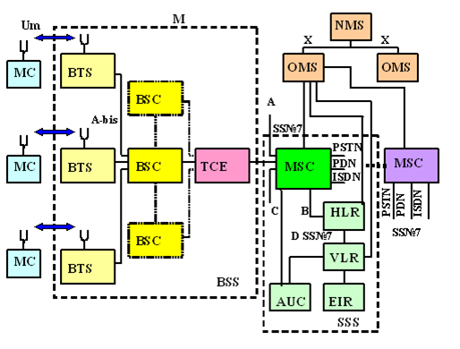

Сурет 3.1 - GSM стандартты ұялы байланыс жүйесінің құрылымдық схемасы

Бұл схемада мыналар белгіленген: MS – мобильді станция; BTS – қабылдау-тарату базалық станциялар; BSC – базалық станция контроллері; TCE – транскодер; BSS – базалық станция жабдығы; MSC – ұялы байланысты коммутациялау орталығы; HLR – ережелер тіркелімі; VLR – орын ауыстыру тіркелімі; AUC – аутентификация орталығы; EIR – жабдықты сәйкестендіру тіркелімі; OMC – пайдалану және техникалық қызмет көрсету орталығы; NMC-желіні басқару орталығы.

MSC белгілі бір географиялық аймақта орналасқан мобильді абоненттерге қызмет көрсетеді.

MSC қоңырау шалу және бағыттау процедураларын басқарады, желі ұсынған қызметтерге шот-фактураларды шығару үшін қажет болған сөйлесулер туралы мәліметтерді жинақтайды.

MSC радиоарналарға кіруді басқару үшін қолданылатын қауіпсіздік процедураларын қолдайды. MSC жалпы қолданыстағы телефон желісінің абоненттерінен жылжымалы мобильді абоненттерге қоңырауды жеткізуді қамтамасыз ету және мобильді станцияны бір қызмет көрсету аймағынан екіншісіне ауыстыру кезінде сөйлесуді қамтамасыз ету үшін орналасқан жерді тіркеу процедураларын басқарады. GSM стандарты сонымен қатар әртүрлі MCS-ге қатысты желілер (контроллерлер) арасында қоңырау шалу процедураларын ұсынады.

MSC желі ұсынған байланыс қызметтері үшін шоттарды жазып беру үшін қажетті деректерді қалыптастырады, өткен сөйлесулер бойынша деректерді жинақтайды және оларды есеп айырысу орталығына (биллинг-орталық) береді. MSC сонымен қатар желіні басқару және оңтайландыру үшін қажетті статистиканы құрайды.

MSC қоңырауларды басқаруға қатысып қана қоймайды, сонымен қатар орналасқан жерді тіркеу және басқаруды беру процедураларын басқарады.

Коммутация орталығы позиция регистрлерін (HLR) және қозғалыс регистрлерін (VLR) қолдана отырып, мобильді станцияларды үнемі қадағалап отырады.

HLR ереже тіркелімі-бұл желіде тұрақты тіркелген абоненттер туралы мәліметтер базасы. Абонент туралы ақпарат абонент тіркелген сәтте HLR-ге енгізіледі және абонент осы байланыс жүйесін пайдалануды тоқтатқанға және HLR тіркелімінен жойылғанға дейін сақталады.

Деректер базасында сәйкестендіру нөмірлері мен мекенжайлары, абоненттердің түпнұсқалық параметрлері, байланыс қызметтерінің құрамы, бағыттау туралы ақпарат бар, ұялы абоненттің уақытша сәйкестендіру нөмірі (TMSI) және тиісті VLR деректерін қоса алғанда, абоненттің роумингі туралы деректер тіркеледі. HLR ережесінің регистрінде сақталатын ұзақ мерзімді деректер 3.3-кестеде келтірілген.

HLR құрамындағы деректерге барлық MSC - және VLR-желілер, оның ішінде абоненттердің желіаралық роумингін қамтамасыз ету кезінде басқа желілерге жататын желілер қашықтықтан қол жеткізе алады. Егер желіде бірнеше HLR болса, әр HLR-абоненттер туралы желінің жалпы мәліметтер базасының белгілі бір бөлігі. Абоненттер туралы деректер базасына қол жеткізу IMSI немесе MSISDN (ISDN желісіндегі мобильді абонент нөмірі) нөмірі бойынша жүзеге асырылады.

HLR-ді желінің өз түйінінде де, бөлек де жасауға болады. Егер HLR сыйымдылығы таусылса, онда қосымша HLR қосылуы мүмкін. Бірнеше HLR ұйымдастырылған жағдайда мәліметтер базасы бірыңғай болып қалады. Абонент туралы деректерді жазу әрқашан жалғыз қалады. HLR-де сақталған деректерге абоненттердің желіаралық роумингін қамтамасыз ету шеңберінде басқа желілерге жататын MSC және VLR қол жеткізе алады.

3.3-кесте-HLR тіркелімінде сақталатын ұзақ мерзімді деректер

|  |  |
| --- | --- |
| HLR-де сақталатын ұзақ мерзімді деректердің құрамы | |
| 1 | IMS 1 - жылжымалы абоненттің халықаралық сәйкестендіру нөмірі |
| 2 | ISDN халықаралық желісіндегі жылжымалы станцияның нөмірі |
| 3 | Жылжымалы станцияның санаты |
| 4 | Аутентификация кілті |
| 5 | Қосалқы қызметтермен қамтамасыз ету түрлері |
| 6 | Жабық пайдаланушылар тобының индексі |
| 7 | Жабық пайдаланушы тобының құлыптау коды |
| 8 | Берілуі мүмкін негізгі қоңыраулардың құрамы |
| 9 | Шақырушы абонентке хабарлау |
| 10 | Шақырылатын абонент нөмірін сәйкестендіру |
| 11 | Жұмыс кестесі |
| 12 | Шақырылатын абонентке хабарлау |
| 13 | Абоненттерді қосу кезінде сигнализацияны бақылау |
| 14 | Жабық пайдаланушылар тобының қасиеттері (құралдары) |
| 15 | Жабық пайдаланушылар тобының артықшылықтары |
| 16 | Жабық пайдаланушылар тобындағы тыйым салынған шығыс қоңыраулар |
| 17 | Абоненттердің ең көп саны |
| 18 | Пайдаланылған парольдер |
| 19 | Басым қатынау класы |
| 20 | Абоненттердің жабық тобындағы тыйым салынған кіріс қоңыраулар |

VLR қозғалыс регистрі мобильді станцияның бір аймақтан екінші аймаққа өтуін бақылауға арналған. VLR дерекқорында қазіргі уақытта MSC қызмет көрсету аймағында орналасқан барлық ұялы байланыс абоненттері туралы ақпарат бар. Ол HLR басқаратын аймақтан тыс жерде мобильді станцияның жұмысын қамтамасыз етеді.

Абонент жаңа MSC қызмет көрсету аймағына ауысқан кезде, осы MSC-ге қосылған VLR абонент туралы ақпаратты осы абоненттің деректері сақталатын HLR-ден сұрайды. HLR ақпараттың көшірмесін VLR-ге жібереді және абоненттің орналасқан жері туралы ақпаратты жаңартады. Абонент жаңа қызмет көрсету аймағынан қоңырау шалған кезде, VLR-де қоңырауға қызмет көрсету үшін барлық ақпарат бар. Абонент басқа MSC әрекет ету аймағына роуминг жасаған жағдайда, VLR осы абонент тиесілі HLR-ден абонент туралы деректерді сұратады. HLR өз кезегінде абонент туралы деректердің көшірмесін сұралған VLR-ге жібереді және өз кезегінде абоненттің Жаңа орналасқан жері туралы ақпаратты жаңартады. Ақпарат жаңартылғаннан кейін MS шығыс/кіріс қосылымдарын жүзеге асыра алады.

HLR және VLR регистрлерінде деректердің сақталуын қамтамасыз ету үшін олардың жад құрылғыларын қорғау қарастырылған. VLR құрамында HLR сияқты мәліметтер бар. Бұл деректер абонент бақыланатын аймақта болған кезде VLR-де сақталады. VLR регистрінде сақталатын уақытша деректер 3.4-кестеде келтірілген.

Таблица 3.4 – VLR регистрінде сақталатын уақытша деректер

|  |  |  |  |  |  |  |  |  |  |  |
| --- | --- | --- | --- | --- | --- | --- | --- | --- | --- | --- |
|  | | Сақталатын уақытша деректердің құрамы  HLR және VLR | | | | | | | |  |
|  | |  | 1 |  | | | | 1 |  |  |
|  | | | HLR |  | | | | VLR |  | |
| 1 | Аутентификация және шифрлау параметрлері | | | |  | 1 | TMSI-уақытша халықаралық пайдаланушы сәйкестендіру нөмірі | | | |
| 2 |  | | | |  | 2 | Орналасу аймағын сәйкестендіру | | | |
| 3 | VLR тағайындалған жылжымалы станцияның уақытша нөмірі | | | |  | 3 | Негізгі Қызметтерді пайдалану жөніндегі нұсқаулар | | | |
| 4 | VLR жылжыту регистрлерінің мекенжайлары | | | |  | 4 | "Эстафеталық берілім" ұяшығының нөмірі | | | |
| 5 | Жылжымалы станцияны жылжыту аймақтары | | | |  | 5 | Аутентификация және шифрлау параметрлері | | | |
| 6 | Эстафеталық беру кезіндегі кәрез нөмірі | | | |  |  | | | | |
| 7 | Тіркеу мәртебесі | | | |  | | | | | |
| 8 | Жауап жоқ Таймер (қосылымды өшіру) | | | |  | | | | | |
| 9 | Қазіргі уақытта қолданылатын парольдердің құрамы | | | |  | | | | | |

Мобильді станцияны роуминг кезінде VLR оған нөмір береді (MSRN). Мобильді станция кіріс қоңырауды қабылдаған кезде, VLR оны MSRN таңдайды және оны MSC-ге жібереді, ол қоңырауды мобильді абоненттің қасындағы негізгі станцияларға бағыттайды.

VLR қоңырауды өңдеу кезінде аутентификация процедураларын басқарады. TMSI операторының шешімі бойынша абоненттерді анықтау процедурасын қиындату үшін мезгіл-мезгіл өзгеруі мүмкін, VLR дерекқорына IMSI, TMSI немесе MSRN арқылы қол жеткізуге болады. Жалпы алғанда, VLR-бұл абонент орналасқан аймақ үшін мобильді абонент туралы Жергілікті мәліметтер базасы. Бұл HLR - де тұрақты сұраныстарды болдырмауға және қоңырауларға қызмет көрсету уақытын қысқартуға мүмкіндік береді.

AUC аутентификация орталығы байланыс жүйесінің ресурстарын рұқсатсыз пайдалануды болдырмау мақсатында абоненттердің қолжетімділігін куәландыруға арналған. AUC аутентификация процесінің параметрлері туралы шешім қабылдайды және жабдықты сәйкестендіру тіркелімінде (Equipment Identification Register – EIR) шоғырланған деректер базасы негізінде абоненттік станциялардың шифрлау кілттерін анықтайды. Әрбір мобильді абонент байланыс жүйесін пайдаланған уақытта абоненттің стандартты түпнұсқалық модулін (SIM) алады, онда: халықаралық сәйкестендіру нөмірі (IMSI), өзінің жеке ki аутентификация кілті және А3 аутентификация алгоритмі бар. Мобильдік станция мен желі арасында өзара деректер алмасу нәтижесінде SIM-ке жазылған ақпараттың көмегімен аутентификацияның толық циклі жүзеге асырылады және абоненттің желіге кіруіне рұқсат етіледі. Абоненттің түпнұсқалығын тексеру рәсімі 3.2-суретте көрсетілген.

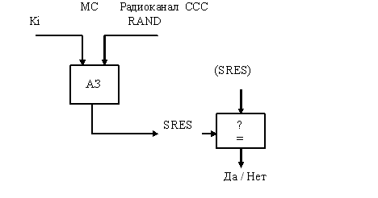

3.2сурет -аутентификация рәсімінің схемасы

Желі кездейсоқ Нөмірді (RAND) мобильді станцияға жібереді. Онда Ki және аутентификация алгоритмі A3 көмегімен жауап мәні анықталады (SRES), яғни SRES = ki*[RAND]. Мобильді станция есептелген Sres мәнін желіге жібереді. Желі қабылданған SRES мәнін желі есептеген SRES мәнімен салыстырады. Егер мәндер сәйкес келсе, мобильді станция хабарлама жіберуге рұқсат етіледі. Әйтпесе, байланыс үзіліп, мобильді станцияның индикаторы сәйкестендіру жүргізілмегенін көрсетеді. Құпиялылықты қамтамасыз ету үшін Sres есептеу SIM аясында жүзеге асырылады. Құпия емес ақпарат SIM модулінде өңделмейді.

Eir жабдықтарын сәйкестендіру регистрінде халықаралық мобильді станция жабдықтарының сәйкестендіру нөмірінің (IMEI) түпнұсқалығын растайтын мәліметтер базасы бар. EIR дерекқоры келесідей ұйымдастырылған IMEI нөмірлерінің тізімінен тұрады:

- ақ тізім-IMEI нөмірлері бар, олар рұқсат етілген мобильді станцияларға бекітілген;

- қара тізім-ұрланған немесе қандай да бір себептермен қызмет көрсетуден бас тартылған мобильді станциялардың IMEI нөмірлерін қамтиды;

- сұр тізім - "қара тізімге"енгізу үшін негіз болып табылмайтын мәселелер анықталған мобильді станциялардың IMEI нөмірлері бар.

EIR дерекқорына осы желінің MSC қол жеткізе алады, сонымен қатар басқа мобильді желілердің MSC қол жеткізе алады.

ММС пайдалану және техникалық қызмет көрсету орталығы GSM желісінің орталық элементі болып табылады. Ол желі элементтерін басқаруды және оның жұмыс сапасын бақылауды қамтамасыз етеді. ММС х. 25 хаттамасының пакеттік тарату арналары арқылы желінің басқа элементтерімен қосылады. ММС қызмет көрсетуші персоналды хабардар етуге арналған авариялық сигналдарды өңдеуді қамтамасыз етеді және желі элементтеріндегі авариялық жағдайлар туралы мәліметтерді тіркейді. Ақаулықтың сипатына байланысты ММС оны автоматты түрде немесе персоналдың белсенді араласуымен жоюды қамтамасыз етеді. ММС желілік жабдықтың күйін және мобильді станцияның шақыруын тексере алады. ММС желідегі жүктемені реттеуге мүмкіндік береді.

NMC желіні басқару орталығы GSM желісін ұтымды иерархиялық басқаруға мүмкіндік береді. NMC күрделі апаттық жағдайларда желілік трафикті басқаруды және желіні басқаруды қамтамасыз етеді. Сонымен қатар, NMC Автоматты желіні басқару құрылғыларының күйін бақылайды және көрсетеді. Бұл NMC операторларына аймақтық мәселелерді бақылауға және оларды шешуге көмектесуге мүмкіндік береді. Төтенше жағдайларда NMC операторлары "басымдықты қол жеткізу" сияқты басқару процедураларын қолдана алады, мұнда тек жоғары басымдықты абоненттер (Төтенше жағдайлар қызметі) жүйеге кіре алады. NMC желіні және оның жұмысын желілік деңгейде бақылайды, сондықтан желіні оның оңтайлы дамуы үшін қажетті мәліметтермен қамтамасыз етеді.

Сонымен, NMT қызметкерлері бүкіл желіге қатысты ұзақ мерзімді стратегиялық мәселелерді шешуге назар аудара алады, ал әрбір OMC/OSS жергілікті қызметкерлері қысқа мерзімді аймақтық немесе тактикалық мәселелерді шешуге назар аудара алады.

BSS базалық станциясының жабдықтары базалық станция контроллерінен (BSC) және трансивер базалық станциялардан (BTS) тұрады. Базалық станция контроллері бірнеше BTS басқара алады. BSC радиоарналардың таралуын басқарады, қосылыстарды бақылайды, олардың реттілігін реттейді, жиілік секірулерімен жұмыс режимін, сигналдарды модуляциялау және демодуляциялауды, хабарламаларды кодтау және декодтауды, сөйлеуді кодтауды, сөйлеу жылдамдығын, деректерді және қоңырауды бейімдеуді қамтамасыз етеді. BSS MSC - пен бірге, егер радио кедергілеріне байланысты қоңырау шалмаса, арнаны босату функцияларын орындайды, сонымен қатар мобильді станциялардың кейбір санаттары үшін ақпаратты басым жібереді.

Транскодер ТСЕ РАДИОИНТЕРФЕЙС (өзендер) бойынша GSM ұсынымдарына сәйкес келетін түрге сөйлеу және MSC (64 кбит/с ИКМ) деректерін беру арнасының шығыс сигналдарын келтіруді қамтамасыз етеді. GSM 04.08), сөйлеу жылдамдығы 13 кбит / с – толық жылдамдықты арна. Стандартта болашақта 6,5 кбит / с жартылай жылдам сөйлеу арнасын пайдалану қарастырылған, беріліс жылдамдығының төмендеуі сызықтық предикативті кодтауды (LPC), ұзақ мерзімді болжауды (LTP), импульстің қалдық қозуын (RPE немесе RELP) қолданатын арнайы сөйлеуді қалыптастыратын құрылғыны қолдану арқылы қамтамасыз етіледі. Транскодер, әдетте, MSC-мен бірге орналастырылады. BSC базалық станциясының контроллеріне сандық хабарламаларды беру кезінде 13 кбит/с ақпарат ағынын 16 кбит/с жылдамдығына ауыстыру (қосымша биттерді қосу) жүзеге асырылады, содан кейін алынған арналарды 4-ке 64 кбит/с стандартты арнаға тығыздау жүзеге асырылады. Қосымша бір арна (64 кбит/с) сигнал беру ақпаратын беру үшін бөлінеді, екінші арна (64 кбит/с) х.25 ХКТТ хаттамасына сәйкес келетін деректер пакеттерін беру үшін пайдаланылуы мүмкін. Осылайша, көрсетілген интерфейс арқылы берілетін жылдамдық 30x64 + 64 + 64 = 2048 кбит/с құрайды.

Идентификаторлар-GSM желісі қосылуды орнатқан кезде абоненттің орналасқан жерін анықтау үшін пайдаланатын бірқатар нөмірлер. Деректер идентификаторлары МЅ-ке қоңырауларды бағыттау үшін қолданылады. Әрбір сәйкестендіру нөмірінің бірегей болуы және әрқашан дұрыс анықталуы маңызды. Идентификаторлардың сипаттамасы төменде келтірілген.

IMSI (International Mobile Subscriber Identity) GSM Ғаламдық желісіндегі мобильді станцияны ерекше сипаттайды. GSM желісіндегі көптеген операциялар дәл осы нөмір бойынша жасалады. ІМЅІ ЅІМ-де, НLR-де, қызмет көрсететін VLR-де және АUС-да сақталады. GSM сипаттамаларына сәйкес, IMSI ұзындығы әдетте 15 саннан тұрады. ІМЅІ үш негізгі бөліктен тұрады:

- MCC (Mobile Country Code) – ел үшін ұялы байланыс коды (3 Сан);

- MNC (Mobile Network Code) – ұялы байланыс операторының коды (3 Сан);

- MSIN (Mobile Station Identification Number) – MS сәйкестендіру нөмірі.

MSISDN (Mobile Station ISDN Number) - біз қоңырау шалғымыз келген кезде теретін абонент нөмірі. Бір абонентте бірнеше нөмір болуы мүмкін. MSISDN үшін нөмірлеу жоспары Tfop нөмірлеу жоспарына толығымен сәйкес келеді:

- СС (ел коды) - ел коды;

- NDC (National Destination Code) - межелі пункттің (қаланың немесе желінің)ұлттық коды;

— SN (Subscriber Number) - абонент нөмірі.

Әрбір рlмn желісі үшін өзінің NDC бар. Қазақстан Республикасының Байланыс желісінде NDC + SN "Ұлттық маңызды нөмір"деп аталады. Ұялы желілерге арналған NDС DEF ретінде белгіленеді және"географиялық емес аймақ коды" деп аталады. Ресейде әр РLМN үшін бірнеше NDС анықталған. MSISDN нөмірі өзгермелі ұзындық болуы мүмкін. Максималды ұзындығы - 15 Сан, префикстер қосылмайды (+7). Beeline желісінің абонентімен кіріс қосылу +7 777 ХХХ ХХХХ теру арқылы немесе 705 кодымен жүзеге асырылады.

ТМЅІ (Темрогагу Mobile Subscriber Identity) – тіркеу кезінде МЅ берілуі мүмкін уақытша ІМЅІ нөмірі. Ол мобильді станцияның қозғалыс құпиялығын сақтау үшін қолданылады. МЅ әрдайым жаңа ТМЅІ нөмірімен радиоэфирге шығады. ТМЅІ-де қатаң құрылым жоқ, оның ұзындығы әдетте 8 саннан тұрады. ТМЅІ-нің өлшемі ІМЅІ-ге қарағанда екі есе аз болғандықтан, бір циклде пейджинг екі абонент үшін жүзеге асырылады, бұл процессорға жүктемені азайтады. МЅС жүйелік процедураларға сұрау салған сайын (LU, қоңырау шалу әрекеті немесе қызметті іске қосу) МЅС/VLR жаңа ТМЅІ-ді ІМЅІ, МЅС/VLR-ге сәйкес қояды. TMSI-ді MS-ке жібереді, ол оны SIM-картада сақтайды. МЅС / VLR арасындағы дабыл. ал MS тек TMSI негізінде қолданылады. Осылайша, ІМЅІ абонентінің нақты нөмірі радиоэфир арқылы берілмейді. Ipsi location Update процедурасы сәтсіз аяқталған немесе TMSI тағайындалмаған кезде қолданылады.

ІМЕІ (International Mobile Terminal Identity) желідегі мобильді терминалды бірегей сәйкестендіру үшін пайдаланылады. Бұл код ұрланған жабдықты сәйкестендіру және желіге рұқсатсыз кіруді болдырмау үшін байланыс қауіпсіздігін қамтамасыз ету процедураларында қолданылады. GSM сипаттамаларына сәйкес IME ұзындығы 15 санды құрайды:

- ТАС (Туре Арргоvаl Соdе) – бекітілген үлгілік үлгінің коды (6 Сан);

– FАС (Final Assembly Соdе) - түпкілікті жиналған бұйымның коды,

өндіруші тағайындайды (2 Сан);

- SNR (Serial Number) – жеке сериялық нөмір (6 Сан).

ТАС және FАС кодтарын ескере отырып, барлық жабдықты толық сәйкестендіреді.

- Ѕраге-еркін Сан. Болашақта пайдалану үшін сақталған.

Берілген код МЅ-ге берілген кезде, берілген кодтың мәні әрқашан "0"болуы керек.

IМЕISV (International Mobile Terminal Identity және Software Version number) – әрбір МТ-ны бірегей сәйкестендіруді қамтамасыз етеді, сондай-ақ оператор рұқсат еткен МЅ-да орнатылған бағдарламалық қамтылымның нұсқасына сәйкестікті қамтамасыз етеді. Бағдарламалық жасақтама нұсқасы маңызды параметр болып табылады, өйткені МЅ үшін қол жетімді қызметтер, сонымен қатар сөйлеуді кодтау мүмкіндігі осыған байланысты. Мысалы, PLMN қосылымды орнату кезінде MS сөйлеу кодтау мүмкіндіктерін білуі керек (мысалы, half rate/full rate және т.б.). Бұл мүмкіндіктер IМЕISV көмегімен көрсетіледі, оның алғашқы 14 Саны IМЕI-ді, ал соңғы 2-ні қайталайды:

- SVN (Software Version number) – бағдарламалық нұсқа нөмірі, МЅ өндірушісіне бекітілген МЅ типтік үлгісінің бағдарламалық қамтылымның әртүрлі нұсқаларын сәйкестендіруге мүмкіндік береді. 99 мәні бар SVN болашақ мақсаттар үшін сақталған.

МSRN (Моbile Station Roaming Number) – кіріс қосылымын қазіргі МЅС орналасқан МЅС-ке бағыттау үшін қажет уақытша нөмір. MSRN пайдалану уақыты өте аз-тек кіріс қосылымының қосылуы, содан кейін нөмір босатылады және келесі қосылымды қосу үшін пайдалануға болады. MSRN MSISDN-мен бірдей үш бөліктен тұрады, бірақ бұл жағдайда SN қызмет көрсететін MSS/VLR мекен-жайын білдіреді.

LAI (Location Area Identity) - бүкіл әлемдік GSM желісі аясында бірегей LA сипаттайтын аймақ нөмірі (LA). LAI келесі бөліктерден тұрады:

- MCC (Mobile Country Code) – ел үшін ұялы байланыс коды (3 Сан);

- MNC (Mobile Network Code) – ұялы байланыс операторының коды (3 Сан);

- LAC (Location Area Code) – орналасу коды, LAC максималды ұзындығы-16 бит, бұл бір PLMN ішінде 65536 түрлі LA-ны анықтауға мүмкіндік береді.

- CGI (Cell Global Identity) LA ішіндегі белгілі бір ұяшықты анықтау үшін қолданылады. Ұяшықты сәйкестендіру LAI компоненттеріне Cell Identity (CI) параметрін қосу арқылы жүзеге асырылады. CI өлшемі 16 бит.

- BSIC (Base Station Identity Code) MS-ге бірдей жиіліктегі бал араларын ажыратуға мүмкіндік береді. BSIC тұрады:

- NCC (Network Color Code) – желінің түс коды. Ол операторлардың желілері бір-біріне сәйкес келетін жерлерде операторлардың әрекет ету аймақтарын бөлу үшін қолданылады.

- BCC (Base station Color Code) – базалық станцияның түс коды. Ол бірдей жиіліктерді қолданатын базалық станцияларды бір-бірінен ажырату үшін қолданылады.

**Дәріс 14. Интерфейстер, заманауи мобильді станциялардың жай-күйі, GSM стандартындағы арналарды ұйымдастыру**

**Желілік интерфейстер және радио интерфейстер**

GSM стандартты сандық ұялы байланыс жүйелері қосылуды қамтамасыз ету үшін үш түрлі интерфейстерді пайдаланады:

- сыртқы желілермен;

- GSM желілерінің әртүрлі жабдықтары арасында;

- GSM желісі мен сыртқы жабдық арасында. GSM желілерінің барлық ішкі интерфейстері құрылымдық диаграммада көрсетілген (1.3-сурет). Олар ETSI/GSM 03.02 ұсыныстарына толық сәйкес келеді.

**Сыртқы желілермен интерфейстер:**

**- PSTN қосылымы.** Жалпы пайдаланудың телефон желісімен қосылуды MSC SS № 7 сигнализация жүйесіне сәйкес 2 Мбит/с байланыс желісі бойынша жүзеге асырады. 2 Мбит/с интерфейсінің электрлік сипаттамалары ICCTT G. 732 ұсыныстарына сәйкес келеді;

**- ISDN байланысы.** Құрылатын ISDN желілерімен қосылу үшін SS № 7 сигнал беру жүйесімен қолдау көрсетілетін және ҚКТТ Көк кітабының ұсынымдарына жауап беретін Q. 701-Q. 710, Q. 711-Q. 714, Q. 716, Q. 761-Q. 764, Q. 766, Q. 781, Q. 782, Q. 791, Q. 795 4 байланыс желісі 2 Мбит/с көзделеді;

**- GSM халықаралық желілерімен қосылыстар.** GSM желісін жалпы еуропалық GSM желілеріне қосу сигнализация жүйелерінің (SCCP) хаттамалары және ұялы байланыстың желіаралық коммутациясы (GMSC) негізінде жүзеге асырылады.

**Ішкі GSM интерфейстері:**

**-MSC және BSS (a-интерфейс) арасындағы интерфейс** BSS басқару сигналдарын беруді, қоңырау беруді, қозғалысты басқаруды қамтамасыз етеді. А-интерфейс байланыс арналары мен сигнал беру желілерін біріктіреді. А-интерфейсінің толық сипаттамасы ETSI/GSM ұсынымдарының 08 сериясының талаптарына сәйкес келеді;

**-MSC және HLR (в-интерфейс) арасындағы интерфейс** VLR-мен біріктірілген. Қажет болса, MSC мобильді станциясының орналасқан жерін анықтау VLR-ге жүгінеді. Егер мобильді станция орынды анықтау процедурасын бастаса, оның орналасқан жері туралы нақтыланған ақпарат VLR регистрлеріне енгізіледі. Бұл процедура әрдайым MS бір орналасу аймағынан екіншісіне ауысқан кезде пайда болады. Егер абонент арнайы қосымша қызметтерді сұраса немесе кейбір деректерін өзгертсе, MSC VLR-ге хабарлайды, ол өзгерістерді тіркейді және қажет болған жағдайда HLR-ге хабарлайды;

- MSC және HLR арасындағы интерфейс (с-интерфейс) MSC және HLR арасындағы өзара әрекеттесуді қамтамасыз ету үшін қолданылады. MSC абонентке сөйлесуді төлеу үшін байланыс сеансының соңында HLR нұсқауын (хабарламасын) жібере алады. Тіркелген телефон желісі мобильді абонентке қоңырау шалу процедурасын орындай алмаса, MSC MS қоңырауын жіберу үшін абоненттің орналасқан жерін анықтау үшін HLR сұрай алады;

-HLR және VLR (D-ннтерфейс) арасындағы интерфейс мобильді станцияның жағдайы туралы деректермен алмасуды кеңейту және байланыс процесін басқару үшін қолданылады. Мобильді абонентке ұсынылатын негізгі қызмет оның орналасқан жеріне қарамастан байланысты қамтамасыз ету болып табылады. Ол үшін VLR HLR-ге MS позициясы туралы хабарлайды, оны басқарады және қозғалыс кезінде нөмірлерді қайта тағайындайды;

- MSC арасындағы интерфейс (Е-интерфейс) абонентті үзіліссіз байланыс сеансы процесінде оның қозғалысы кезінде аймақтан аймаққа HANDOVER-беру рәсімін жүзеге асыру кезінде әртүрлі MSC арасындағы өзара іс-қимылды қамтамасыз етеді;

- BSC және BTS арасындағы интерфейс (A-bis интерфейсі) BSC-ті BTS-пен байланыстыруға қызмет етеді. Интерфейс байланыс орнату және жабдықты басқару процестеріне арналған ETSI/GSM ұсыныстарымен анықталған. Беріліс 2,048 Мбит / с жылдамдықпен сандық ағындармен жүзеге асырылады, 64 кбит/с физикалық интерфейсті қолдануға болады.;

-BSC және ММС (О-интерфейс) арасындағы интерфейс BSC ММС-мен байланысуға арналған, МКТТ х 25 пакеттік коммутациясы бар желілерде қолданылады;

- ішкі BSC-базалық станция контроллерінің интерфейсі әр түрлі BSC жабдықтары мен Кодтау жабдықтары (TSE) арасындағы байланысты қамтамасыз етеді; 2,048 Мбит/с ИКМ беру стандартын қолданады және 16 кбит/с жылдамдықпен төрт арнадан ұйымдастыруға мүмкіндік береді. бір арна 64 кбит/с жылдамдықпен.;

-MS және BTS (um-радиоинтерфейс) арасындағы интерфейс ETSI/GSM ұсынымдарының 04 ЖӘНЕ 05 серияларында анықталған;

- ММС және желі арасындағы желілік интерфейс, ММС және желі элементтері арасындағы басқару интерфейсі деп аталатын ETSI / GSM 12.01 ұсыныстарымен анықталған және ISO OSI ашық желілерінің көп деңгейлі моделінде анықталған Q. 3 интерфейсінің аналогы болып табылады. ММС-мен желіні қосу SS № 7 ХКТТ сигнал беру жүйесімен немесе х.25 желілік хаттамасымен қамтамасыз етілуі мүмкін. X. 25 желісі біріктірілген желілерге немесе PSDN-ге ашық немесе жабық режимде қосыла алады.

GSM-желіні басқару және қызмет көрсету протоколы сонымен қатар ETSI/GSM 12.01 ұсыныстарында анықталған Q. 3 интерфейсінің талаптарын қанағаттандыруы керек.

GSM желісі мен сыртқы жабдық арасындағы интерфейстер:

-MSC және қызмет көрсету орталығы (SC) арасындағы интерфейс қысқа хабарлама қызметін жүзеге асыру үшін қажет. Ол ETSI/GSM 03.40 ұсыныстарында анықталған;

- басқа ММС интерфейсі. Әрбір желіні басқару және қызмет көрсету орталығы басқа ММС-мен, басқа аймақтардағы желілерді басқарушылармен немесе басқа желілермен қосылуы керек. Бұл қосылыстар х-Интер-фейстермен м. 30 ХКТТ ұсынымдарына сәйкес қамтамасыз етіледі. Өзара іс-қимыл үшін ИМШ желілерімен жоғары деңгейдегі пайдаланылады Q. З-интерфейс.

**Мобильді станцияның жағдайы**

Мобильді жүйелерді дамыту барысында мобильді станцияның әртүрлі күйлерін сипаттайтын бірқатар ұғымдар жасалды. 3.5-кестеде GSM трафигіне қызмет көрсету режимдерін сипаттауға көмектесетін негізгі ұғымдар келтірілген.

Мобильді станцияның бірнеше жағдайы болуы мүмкін:

- Idle: МЅ қосылған және желіде тіркелген, бірақ әңгіме орнатылмаған;

- Active (Busy): MS қосылған және орнатылған қосылым режимінде;

- Detached: MS өшірулі.

Егер МЅ ұзақ уақыт бойы мерзімді тіркеуді жүргізбесе, онда ол Implicit Detach деп белгіленеді. Сөзбе-сөз аударма detached-ке мәжбүрлі түрде аударуды білдіреді.

МЅ өшірілгенде, жүйеде мобильді станция Detached ретінде белгіленеді. МЅ қосылған кезде, ол арнайы басқару арналарын қолдана отырып, GSM жиілігінің барлық диапазонын сканерлей бастайды. МЅ логикалық басқару арналарын тапқаннан кейін, ол осы жиіліктердегі сигнал деңгейлерін өлшей бастайды, содан кейін бұл деректер МЅ-де сақталады. Деңгейлер өлшенгеннен кейін, МЅ берілген критерийлер бойынша ең жақсы ұяшықты таңдайды. МЅ қосылғаннан кейін ол жүйеге тіркелуі керек, содан кейін жүйе оны IDLE күйіндегі мобильді станция ретінде белгілейді. Егер МЅ басқа LA-да болса, онда МЅ өзінің орналасқан жерін жаңарту процедурасын орындайды.

Желі бойымен қозғалу процесінде МЅ сигналдың ең жоғары деңгейі бар ұяшықтарды анықтау үшін Оператор белгілеген жиіліктерде сигнал деңгейлерін үнемі өлшейді. Егер МЅ ең жақсы жиілікті тапса, ол оның жиілігіне қайта құрылады. Егер жаңа ұяшық басқа LA-ға тиесілі болса, онда МЅ дереу қызмет көрсететін VLR-де LA туралы деректерді жаңарту үшін location Update процедурасын жасайды. IDLE күйінде балды өзгерту туралы шешімді МЅ өзі, ал Busy режимінде – BSC қабылдайды.

**Кесте 3.5-мобильді станцияның жай-күйі**

|  |  |  |
| --- | --- | --- |
| **Жағдайы** | **Термин** | Анықтамасы |
| **IDLE** | Регистрация  (Registration) | Біз PLM-ді бірінші рет таңдаған кезде, ККМ өз кезегінде абонентті тіркеу үшін РДКб-ға сұрау жібереді. |
| Роуминг (Roaming) | Ұялы станцияның желі арқылы қозғалысы, ұялы байланыс, LA, MSC/VLR және т. б. (бұл ұғым MSC/VLR және PLMN өзгеруіне тән) |
| Халықаралық роуминг (International Roaming) | Мобильді станцияның ауысуы тек PLMN ғана емес, сонымен бірге ел. |
| Location Update | MS орналасуы туралы ақпаратты жаңарту. Бастамашы әрқашан MS өзі. |
| Cell selection / reselection | IDLE режиміндегі балды бірінші таңдау/өзгерту процесі. |
| Paging | MS жүйесі шақырған кезде Процесс, яғни MS идентификациялық нөмірі бар қоңырау туралы хабарлама MS-ге жіберілген кезде. |
| **BUSY** | Locating | Өңдеу үшін ең жақсы ұяшықты таңдау процесі. Бұл процедураны MS және BTS жасаған өлшеулер негізінде жүзеге асырады. |
| Handover | Сөйлесу кезінде қосылымды басқа ұяшыққа ауыстыру процесі. |

**TDMA кадрларының құрылымы және сигналдарды қалыптастыру**

GSM стандарты арналарды уақытша бөлуге (TDMA) көп станциялы қол жетімділікті қабылдады. Уақыт кадрларының жалпы құрылымы 3.3-суретте көрсетілген. Т

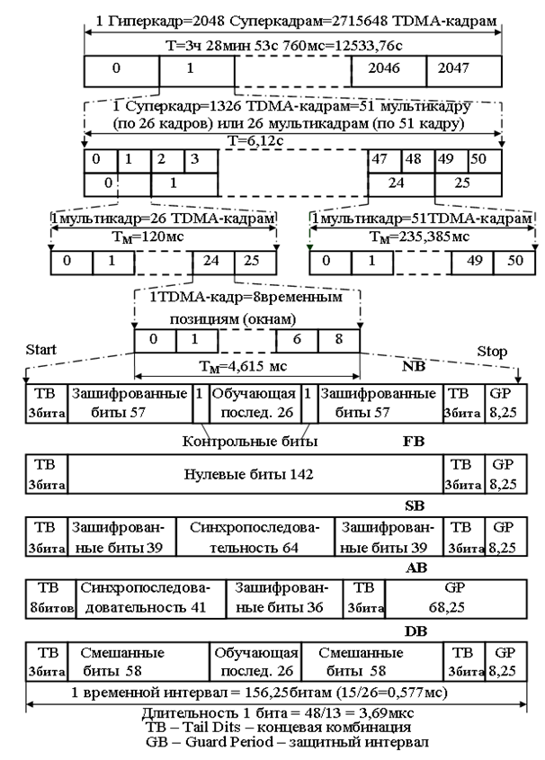

3.3-сурет-уақытша кадрлардың құрылымы

Бұл құрылымдағы жүйелілік кезеңінің ұзындығы (гиперкадра) Тг = 3 сағ 28 мин 53 с 760 мс (12533,76 с). Гиперкадр 2048 суперкадрға бөлінеді, олардың әрқайсысының ұзақтығы бар Тс = 12533,76 / 2048 = 6,12 с.

Супер кадр көп кадрдан тұрады. GSM стандартында әртүрлі байланыс және басқару арналарын ұйымдастыру үшін мультикадрлардың екі түрі қолданылады:

- 26 позициялы TDMA-мультикадра кадрлары;

-51 позициялық TDMA-көп кадрдың кадрлары.

Супер кадрда бірінші типтегі 51 мультикадр немесе екінші типтегі 26 мультикадр болуы мүмкін. Мультикадрлардың ұзақтығы сәйкесінше:

- Тм = 6120/51 = 120 мс;

- Тм = 6120/26 = 235,385 мс .

Әрбір TDMA жақтауының ұзақтығы Тк= 120/26 = 235,385 / 51 = 4,615 мс.

Жүйелілік кезеңінде әр TDMA жақтауының 0-ден NFmax-қа дейінгі өзіндік жол нөмірі (NF) бар, мұндағы NPmax = (26 x 51 x 2048) -1 = 2715647.

Осылайша, гиперкадр 2715647 TDMA кадрларынан тұрады.

Мұндай үлкен гиперкадр кезеңінің қажеттілігі NF кадр нөмірі кіріс параметрі ретінде қолданылатын криптографиялық қорғау процесінің талаптарымен түсіндіріледі.

TDMA-кадр кезеңі бар 8 уақытша позицияға бөлінеді

Онда = 4,615 / 8 = 576,9 мкс = 0,577 мс.

Әр уақыт позициясы 0-ден 7-ге дейінгі нөмірі бар TN-мен белгіленеді. Уақытша позициялардың физикалық мағынасы, әйтпесе терезелер деп аталады, сөйлеу хабарламасына немесе мәліметтерге сәйкес келетін тасымалдаушы сандық ақпарат ағынымен модуляция жүзеге асырылатын уақыт.

Цифрлық ақпарат ағыны осы уақыт аралықтарында (терезелерде) орналастырылатын пакеттердің бірізділігін білдіреді. Пакеттер аралықтарға қарағанда біршама қысқа қалыптасады, олардың ұзақтығы 0,546 мс құрайды, бұл тарату арнасында уақытша дисперсия болған кезде хабарламаны қабылдау үшін қажет.

Ақпараттық хабарлама радиоарна арқылы 270,833 кбит / с жылдамдықпен жіберіледі, бұл кадрдың TDMA уақыт интервалында 156,25 бит бар дегенді білдіреді. Бір ақпараттық биттің ұзақтығы 576,9 мкс / 156,25 = 3,69 мкс.

Биттің ұзақтығына сәйкес келетін әрбір уақыт аралығы 0-ден 155-ке дейінгі нөмірмен BN-мен белгіленеді; соңғы интервалға 1/4 бит ұзақтығымен 156 нөмірі беріледі.

Байланыс және басқару арналары бойынша ақпарат беру, алып жүретін жиіліктерді реттеу, уақытша синхрондауды және байланыс арнасына қол жеткізуді қамтамасыз ету үшін TDMA-кадр құрылымында уақыт аралықтарының (терезелердің)5 Түрі пайдаланылады.:

- NB (қалыпты Burst) - қалыпты уақыт аралығы;

- FB (Frequency Correction Burst) - жиілікті реттеу аралығы;

- SB (Synchronization Burst) - уақыт аралығы;

- DB (Dummy Burst) - орнату аралығы;

- АВ (access Burst) - кіру аралығы.

NB ақпаратты байланыс және басқару арналары арқылы беру үшін қолданылады (Rach қол жеткізу арнасын қоспағанда). Онда шифрланған хабарламаның 114 биті бар және ұзақтығы 30,46 мкс (8,25 бит) қорғаныс аралығын (GP) қамтиды. 114 биттік ақпараттық блок 57 биттен тұратын екі тәуелсіз блокқа бөлінген, олар 26 биттен тұратын оқу тізбегімен бөлінген. Сонымен қатар, nb құрамына сөйлеу ақпаратын немесе сигнал беру хабарламаларын беру белгісі ретінде қызмет ететін екі бақылау биті (Steeling Flag) кіреді. Оқыту реттілігі (26 бит) мыналарға арналған:

- қабылданған және анықтамалық тізбекті салыстыру нәтижелері бойынша екілік сандардағы қателіктердің пайда болу жиілігін бағалау. Салыстыру процесінде байланысқа кіру кезінде, "эстафеталық беру" рәсімін орындау кезінде және радиобайланыспен қамту аймағын бағалау кезінде пайдаланылатын байланыс сапасын бағалау үшін қабылданған RXQUAL параметрі есептеледі;

- адаптивті эквалайзерді пайдалану есебінен сигналды қабылдау жолын кейіннен түзету үшін nb беру интервалында радиоарнаның импульстік сипаттамасын бағалау;

- байланыс ауқымын бағалау үшін базалық және мобильді станциялар арасында сигналдың таралуының кідірістерін анықтау. Бұл ақпарат базалық станция оларды қабылдаған кезде әртүрлі қашықтықтарға қашықтағы мобильді станциялардың деректер пакеттерінің қабаттасуын болдырмау үшін қажет. Алыс қашықтықтағы мобильді станциялар өз пакеттерін базалық станцияға жақын орналасқан станциялардан бұрын жіберуі керек.

FB мобильді станцияны жиілікте синхрондауға арналған. Бұл уақыт аралығындағы барлық 142 бит нөлге тең. Бұл тасымалдағыштың номиналды мәнінен 1625/24 кГц жоғары жиілікте реттелмейтін сәулеленуге сәйкес келеді. FB арналардың аз жиіліктегі айырмашылығымен (200 кГц) қабылдау-тарату жолының жұмысын тексеру үшін қолданылады. FB NB сияқты 8,25 биттік қорғаныс аралығын қамтиды. Жиілікті түзетудің қайталанатын уақыт аралықтары (FB) жиілікті орнату арнасын (FCCH) құрайды.

SB базалық және мобильді станцияларды уақыт бойынша синхрондау үшін қолданылады. Ол ұзақтығы 64 бит болатын синхронды тізбектен тұрады. SB-де TDMA кадр нөмірі және базалық станцияның сәйкестендіру коды туралы ақпарат бар. SB FB-мен бірге беріледі. Қайталанатын синхрондау аралықтары синхрондау арнасын (SCH) құрайды.

DB байланыс арнасын орнатуды және тестілеуді қамтамасыз етеді. Құрылымы бойынша DB NB - ге сәйкес келеді және Ұзындығы 26 бит болатын орнату тізбегін қамтиды. DB-де бақылау биттері жоқ және ешқандай ақпарат берілмейді. DB тек таратқыштың жұмыс істейтінін хабарлайды.

АВ мобильді станцияның жаңа базалық станцияға қолжетімділігін қамтамасыз етеді. АВ сигнал беру уақыты әлі белгісіз болған кезде сигнал беру тамшыларын сұраған кезде мобильді станция арқылы беріледі. Сондықтан пакеттің нақты құрылымы бар. Алдымен 8 биттің соңғы комбинациясы беріледі, содан кейін базалық станция үшін синхрондау тізбегі (41 бит), бұл базалық станцияға келесі 36 шифрланған биттің дұрыс қабылдануын қамтамасыз етуге мүмкіндік береді. АВ-да үлкен қорғаныс аралығы бар (68,25 бит, ұзақтығы 252 мкс), бұл (базалық станцияға дейінгі қашықтыққа қарамастан) басқа мобильді станциялардың пакеттерімен жеткілікті уақытша аралықты қамтамасыз етеді. Қорғаныс аралығы радиусы 35 км болатын ұяшықтың рұқсат етілген ең үлкен өлшемдерін анықтайды (радиосигналдың тура және кері бағытта таралу уақыты 233,3 мкс).

GSM конверт сигналының уақыт сипаттамаларын және сигналдың спектрлік сипаттамаларын қатаң анықтайды. Толық TDMA кадрының АВ интервалында шығарылатын сигналдарға арналған конверттің уақытша маскасы 3.4-суретте көрсетілген, ал 3.5-суреттегі толық TDMA кадрының nb, FB, DB және SB сигналдарына арналған конверттің маскасы көрсетілген.

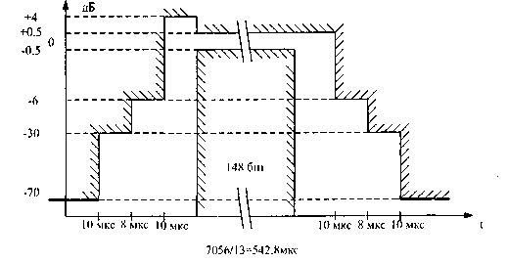

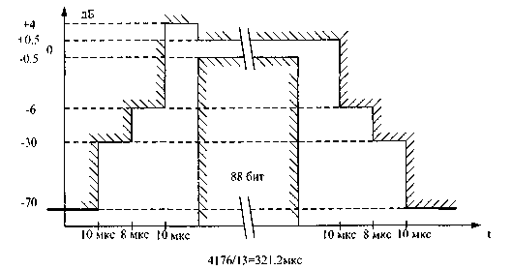

3.4-сурет-а в интервалындағы айналма сигналдардың уақытша маскасы

3.5-сурет-nb, FB, DB және SB аралықтарындағы конверттелетін сигналдардың уақытша маскасы

Айналмалы сәулеленетін сигналдардың әртүрлі формалары толық TDMA-раманың (148 бит) көрсетілген басқа интервалдарына қатысты AB (88 бит) аралығының әртүрлі ұзақтығына сәйкес келеді. Шығарылған сигналдың спектрлік сипаттамасының нормалары 3.6 суретте көрсетілген.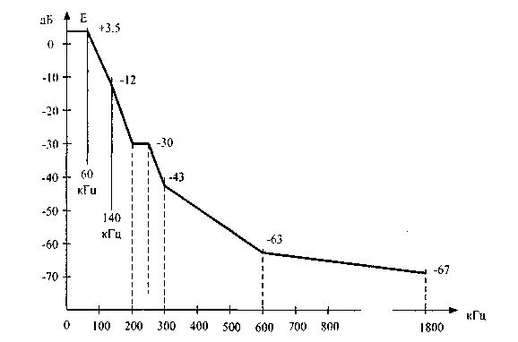

3.6-сурет-сигналдың спектрлік сипаттамасының нормалары

GSM стандартындағы сигналдарды қалыптастырудың ерекшелігі-радиотолқындардың көп сәулелі таралуы жағдайында жұмыс істейтін радиоарналарда жиілікті таратуды қамтамасыз ету үшін байланыс сеансы процесінде баяу жиіліктегі секірулерді (Slow Frequency Hopping-SFH) пайдалану. SFH абоненттік станциялардың баяу қозғалысы кезінде кодтау мен ауысудың тиімділігін арттырады.

**GSM стандартында арналарды ұйымдастыру**

GSM стандартындағы арналарды жиіліктік және уақыттық арналарды бөлуді қолдана отырып ұйымдастыру схемасы 3.7-суретте көрсетілген.

1,8

Сурет 3.7 - TDMA / FDMA-GSM стандартындағы арналарды ұйымдастыру схемасы

**Радио сигналын модуляциялау**

GSM стандарты минималды жиілік ауысуымен (ГМСК) спектрлік тиімді Гаусс жиілігін басқаруды қолданады. Манипуляция Гаусс деп аталады, өйткені модуляторға ақпараттық биттердің тізбегі Гаусс сипаттамасымен төмен өту сүзгісі (FNC) арқылы өтеді, бұл шығарылған радио сигналдың жиілік диапазонының едәуір төмендеуіне мүмкіндік береді. Гмск радио сигналын қалыптастыру бір ақпараттық бит интервалында тасымалдаушы фаза 90°өзгеретін етіп жүзеге асырылады. Бұл модуляцияның белгілі бір түрімен танылатын фазаның ең аз өзгеруі. Синусоидалы сигнал фазасының үздіксіз өзгеруі нәтижесінде жиіліктің дискретті өзгеруімен жиілік модуляциясын береді. Гаусс сүзгісін қолдану жиіліктің дискретті өзгеруімен "тегіс өтулерді"алуға мүмкіндік береді. GSM стандартында нормаланған жолақ мәні ВТ = 0,3 ГМСК-модуляция қолданылады, мұндағы В - -3 дБ деңгейі бойынша сүзгі жолағының ені, Т - сандық хабарламаның 1 битінің ұзақтығы. Модулятордың функционалды диаграммасы 3.8 суретте көрсетілген.

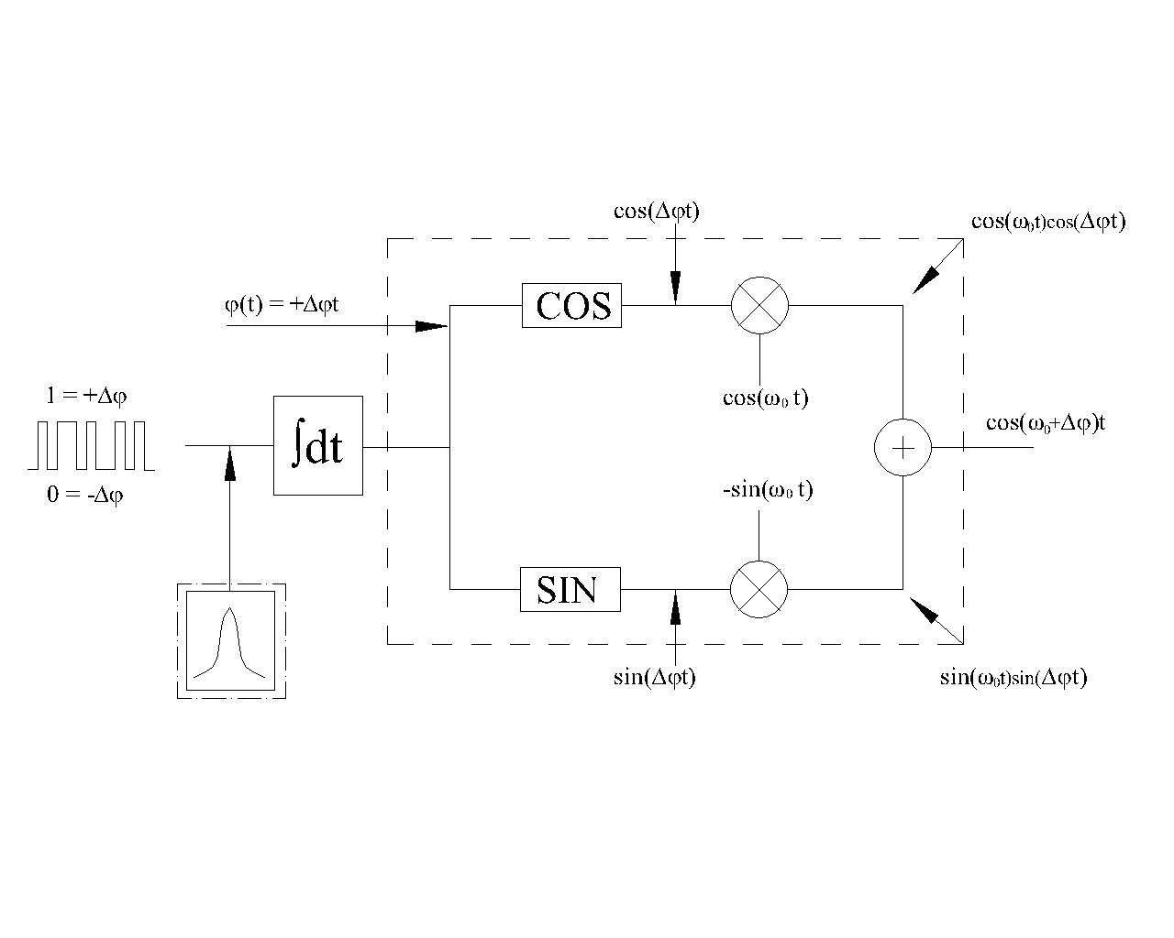

3.8 - сурет-модулятордың функционалдық схемасы

ГМСК сигналын қалыптастырудың негізі квадратуралық (1 / Q) модулятор болып табылады. Схема екі мультипликатордан және бір қосқыштан тұрады. Бұл тізбектің міндеті үздіксіз дәл фазалық модуляцияны қамтамасыз ету болып табылады. Бір көбейткіш синусоидалы амплитудасын, ал екінші косинусоидты тербелісті өзгертеді. Көбейткішке кіріс сигналы екі квадрат компонентке бөлінеді. Ыдырау екі" sin "және" cos " блоктарында жүреді.

ГМСК сигналының пайда болуын суреттейтін диаграммалар 3.9-суретте көрсетілген.

1

0

1

1

0

0

1

0

0

0

лог. 1

лог. 0

A

φ

π

π/2

- π/2

π

0

f + ∆f

f - ∆f

0

0

t

t

t

Сурет 3.9-ГМЅК сигналын қалыптастыру

Гмск модуляциясы ұялы байланыс үшін келесі қасиеттермен ерекшеленеді:

- деңгей бойынша тұрақты конверт, бұл С класының режимінде қуат күшейткіштері бар тиімді тарату құрылғыларын пайдалануға мүмкіндік береді;

- Таратқыш құрылғының қуат күшейткішінің шығысындағы ықшам спектр, бұл диапазоннан тыс сәулеленудің төмен деңгейін қамтамасыз етеді;

- байланыс арнасының шуылға қарсы иммунитетінің жақсы сипаттамалары.

**Сөйлеуді өңдеу**

GSM стандартындағы сөйлеуді өңдеу жіберілетін хабарламалардың жоғары сапасын қамтамасыз ету және қосымша қызмет көрсету мүмкіндіктерін іске асыру мақсатында жүзеге асырылады. Сөйлеуді өңдеу пайдаланушы сөйлесуді бастаған кезде таратқыштың қосылуын қамтамасыз ететін және оны кідірістер мен сөйлесудің соңында өшіретін қабылданған үзіліссіз сөйлеу жүйесі (Discontinuous Transmission - DTX) аясында жүзеге асырылады. DTX сөйлеу белсенділігінің детекторы (Voice Activity Detector-VAD) басқарады, ол шу деңгейі сөйлеу деңгейімен сәйкес келетін жағдайларда да, шу мен шуылсыз сөйлеудің берілу аралықтарын анықтауға және бөлуге мүмкіндік береді. Үзіліссіз сөйлеу жүйесінің құрамына сонымен қатар таратқыш өшірілген кезде сөйлеу үзілістерінде қосылатын және тыңдалатын ыңғайлы шу шығаратын құрылғы кіреді. Таратқышты өшірген кезде қабылдағыштың шығысындағы фондық шуды өшіру абонентті тітіркендіреді және сөйлеудің анықтығын төмендетеді, сондықтан үзілістерде ыңғайлы шуды қолдану қажет деп саналады.. Қабылдағыштағы DTX процесі арнадағы қателіктерге байланысты жоғалған сөйлеу фрагменттерінің интерполяциясын қамтиды. GSM стандартындағы сөйлеуді өңдеу процестерінің құрылымдық схемасы 3.10-суретте көрсетілген, осы схемадағы негізгі құрылғы сөйлеу коды болып табылады.

Сурет 3.10-GSM стандартындағы сөйлеуді өңдеудің құрылымдық схемасы

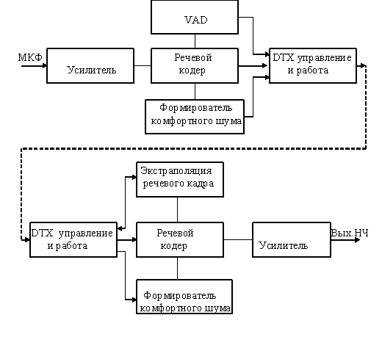

GSM стандартында таңдалған сөйлеуді кодтау әдісінің принципі төмен жылдамдықты квантизацияны қолдана отырып, сөйлеуді қалпына келтіруге болатын сүзгі коэффициенттері түрінде сөйлеудің негізгі сипаттамаларын алу болып табылады. Кодер мен сөйлеу декодерінің құрылымдық схемалары 3.11-суретте көрсетілген. Сөйлеу жылдамдығын 13 кбит/с-қа дейін төмендету үш кезеңнен тұрады:

- LPC-болжаумен сызықтық кодтау;

- LTR-ұзақ мерзімді болжау;

- RPE-тұрақты импульсті қоздыру.

Бірінші кезеңде кіріс сигналы 20 мс үшін 260 бит сегменттеріне бөлінеді. Содан кейін, LPC талдау процесінде деңгей ретінде ұсынылатын сандық LPC талдау сүзгісінің 8 коэффициенті есептеледі және сүзілген нұсқаның динамикалық диапазоны азаяды.

Екінші кезеңде ұзақ мерзімді болжамға байланысты динамикалық диапазонның одан әрі төмендеуі байқалады, оның барысында әр сегмент бір-бірінен кейінгі сөйлеу сегменттерінің деңгейіне теңестіріледі. Негізінде, LTP сүзгісі ағымдағы кезеңнен сигналдың алдыңғы кезеңін алып тастайды. Бұл сүзгі n кідіріс параметрімен және B коэффициентімен сипатталады.

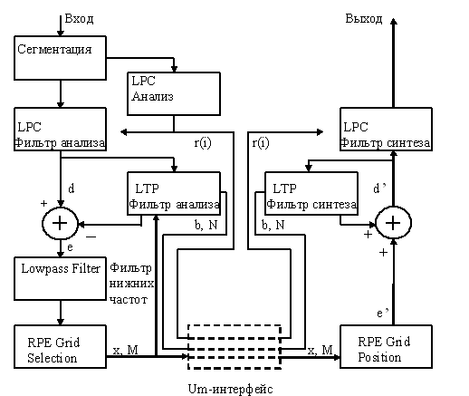

Сурет 3.11-сөйлеу RPE/LTP құрылымдық схемасы-LPC-кодек

R(i) LPC талдау сүзгісінің сегіз коэффициенті және LTP талдау сүзгісінің параметрлері кодталады және 3,6 кбит/с жылдамдықпен жіберіледі...4 кГц. Соңында фрагменттердің периодтық тізбегі 9,4 кбит / с жылдамдықпен беріледі, берілудің жалпы жылдамдығы 3,6 + 9,4 = 13 кбит/с құрайды.

Декодерде сөйлеу сигналы тұрақты импульсті қозудың (RPE) кейінгі реакциясы арқылы екі сатылы синтездеу сүзгісімен қалпына келтіріледі, ал сөйлеу сапасы ISDN арқылы берілетін сөйлеу сапасына сәйкес келеді және аналогтық радиотелефон жүйелеріндегі сөйлеу сапасынан асып түседі.

Теориялық тұрғыдан, кодектегі сөйлеу сигналының кідіріс уақыты сегменттің ұзақтығына тең және 20 мс құрайды. Арналық кодтау және ауыстыру операцияларын, сондай-ақ қарастырылып отырған операциялардың физикалық орындалуын ескере отырып, нақты кідіріс уақыты 70 құрайды.. .80 мс.

Сөйлеу белсенділігінің детекторы (VAD) ақпарат беру кезінде ғана таратушы құрылғыны қосуға арналған. Егер арна бір сәтке бос болса, оны бұғаттауға болады. Спикердің орташа сөйлеу белсенділігі 50% - дан төмен болғандықтан, бұл батарея қуатын едәуір үнемдеуге мүмкіндік береді.

VAD-ға келесі негізгі талаптар қойылады:

- тек жоғары деңгейдегі шуылға ұшыраған кезде жалған дабылдың ықтималдығын азайту;

- төмен деңгейдегі сөйлеуді дұрыс анықтау ықтималдығы жоғары;

- қосылудың кідірістерін болдырмау үшін сөйлеуді танудың жоғары жылдамдығы;

- өшірудің ең аз кідіріс уақыты.

GSM стандарты жиілік аймағында өңделген VAD схемасын қабылдады. Vad құрылымдық схемасы 3.12-суретте көрсетілген.

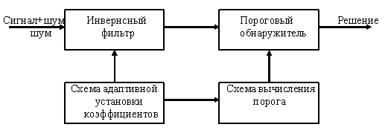

Сурет 3.12-сөйлеу белсенділігі детекторының құрылымдық схемасы

Оның жұмысы сөйлеу мен Шудың спектрлік сипаттамаларының айырмашылығына негізделген. Фондық шу салыстырмалы түрде ұзақ уақыт аралығында тұрақты болып саналады, оның спектрі уақыт өте келе баяу өзгереді. VAD фондық шу спектрінен кіріс әсерінің спектрлік ауытқуларын анықтайды. Бұл операция инверсиялық сүзгі арқылы жүзеге асырылады, оның коэффициенттері кірістегі тек фондық шу әсеріне байланысты орнатылады. Егер кіреберісте сөйлеу және шу болса, кері сүзгі Шу компоненттерін басады және тұтастай алғанда оның қарқындылығын төмендетеді. Кері сүзгінің шығысындағы қоспаның энергиясы (сигнал + шу) кіріске тек Шу әсер ету кезеңінде Орнатылатын шекті мәнмен салыстырылады. Бұл шекті Шу сигналының энергия деңгейінен жоғары. Шекті деңгейден асып кету қоспаның кіруінде (сигнал + шу) болуы үшін қабылданады. Кері сүзгі коэффициенттері мен шекті деңгей кіріс шу деңгейінің өзгеруіне байланысты уақыт бойынша өзгереді. Параметрлердің (коэффициенттер мен шектердің) өзгеруі туралы шешімді уақыттың бірізді сәттерінде айналмалы спектрлерді салыстыру негізінде екінші VAD қабылдайды. Егер олар салыстырмалы түрде ұзақ уақытқа ұқсас болса, шу пайда болады деп болжанады, сондықтан сүзгі коэффициенттері мен Шу шегін өзгертуге болады, яғни VAD-ны ағымдағы деңгейге және кіріс шуының спектрлік сипаттамаларына бейімдеуге болады. Спектрлік аймақта өңделген VAD сөйлеу RPE / LTP-LPC кодегімен сәтті үйлеседі, өйткені LPC талдау процесінде екінші VAD жұмыс істеуі үшін қажет кіріс әсерінің конверті қазірдің өзінде анықталған.

Ыңғайлы шуды қалыптастыру белсенді сөйлеу үзілістерінде жүзеге асырылады және сөйлеу декодері басқарады. Таратқыштағы VAD сөйлеушінің сөйлесуді тоқтатқанын анықтаған кезде, таратқыш келесі бес сөйлеу кадрларында әлі де қосулы болады. Олардың алғашқы төртеуі кезінде фондық шу сипаты орташа пайда мен LPC талдау сүзгісінің коэффициенттерін бағалау арқылы бағаланады. Бұл орташа мәндер ыңғайлы Шу туралы ақпаратты қамтитын келесі, бесінші кадрда беріледі (SID жақтауы). Сөйлеу декодерінде LPC Sid жақтауын талдау негізінде ыңғайлы шу пайда болады. Шу модуляциясының тітіркендіргіш әсерін болдырмау үшін ыңғайлы Шу амплитудасы мен спектрі бойынша берілу орнындағы нақты фондық шуылға сәйкес келуі керек. Ұялы байланыс жағдайында фондық шу үнемі өзгеруі мүмкін. Бұл шудың сипаттамалары әр сөйлеу жарылысының соңында ғана емес, сонымен қатар ыңғайлы және нақты шу арасында келесі сөйлеу кадрларында күрт сәйкессіздіктер болмайтындай етіп, тарату жағынан қабылдау жағына берілуі керек дегенді білдіреді. Осы себепті, Sid кадрлары сөйлеу үзілістері кезінде әр 480 мс сайын жіберіледі. Ыңғайлы Шу сипаттамаларының динамикалық өзгеруі сөйлеуді үзік-үзік беру жүйесін пайдалану кезінде сөйлеу хабарламасының табиғи түрде көбеюін қамтамасыз етеді.

Ұялы байланыстағы сигналдардың бұзылуы жағдайында сөйлеу фрагменттері айтарлықтай бұрмалануға ұшырауы мүмкін. Сонымен қатар, көбею кезінде тітіркендіргіш әсерді болдырмау үшін сөйлеу жақтауын экстраполяциялау қажет. Бір сөйлеу жақтауының жоғалуы алдыңғы фрагментті қайталау арқылы едәуір өтелуі мүмкін екендігі анықталды. Байланысты ұзақ үзілістермен алдыңғы фрагмент қайталанбайды және сөйлеу декодерінің шығысындағы сигнал пайдаланушыға арнаның бұзылуын көрсету үшін біртіндеп өшіріледі. SID кадрымен де дәл солай болады. Егер сөйлеу үзілісі кезінде SID жақтауы жоғалса, онда алдыңғы SID жақтауының параметрлері бар ыңғайлы шу пайда болады. Егер тағы бір SID жақтауы жоғалса, онда ыңғайлы Шу біртіндеп өшеді. Сандық берілісте сөйлеуді экстраполяциялауды қолдану, толық DTX процесімен бірге арналарда сигналдың үзілуіндегі тегіс акустикалық ауысуларды қалыптастыру GSM байланысының тұтынушылық сапасын едәуір жақсартады.

**Дәріс 15. Тікелей (LOS) және жанама (NLOS) көріну трассаларында радиотолқындардың таралуы кезіндегі қуаттың энергетикалық ысырабын есептеу және желі бюджеті.**

Тарату желісі таратушы антеннамен радиожиілік (РЖ) қуат күшейткіші (УМ) бар радиотаратқышты қосады. Қабылдағышта антенна шуылы аз радиожиілік күшейткішімен (РЧ МШУ) жалғанады. Күшейтілген қабылданған сигнал жиілік түрлендіргішіне түсіп, демодуляцияланады. МС-да бірдей антенна беру және қабылдау үшін қолданылады. Таратушы РЖ күшейткіші электромагниттік толқындар шығаратын таратушы антеннаны қоздырады.

РЖ таратқыш күшейткіш РТ ватт қуатын таратушы антеннаға берсін. Антеннадан r қашықтықта өлшенген шығарылатын қуаттың тығыздығы p, Вт/м2 немесе электромагниттік энергияның Шығыс ағыны формуламен анықталады

 (2.6)

 (2.7)

Антеннаның бағытын анықтау үшін (2.7 формуласы) антенна шығаратын қуатты білу қажет. Бұл қуат антеннаның өзінде жоғалуына байланысты таратқыш пен қабылдағыштың тиісті нүктелеріндегі қуаттан ерекшеленеді.

А тиімді апертурасы бар және барлық жаққа бағытталған таратушы антеннадан r қашықтықта қабылдау антеннасы өрнекпен анықталатын PR, Вт қуатын қабылдайды

. (2.8)

Идеалды барлық бағытты антенналар G=1; Сондықтан бізде

. (2.9)

(2.4) - тен біз тарату кезіндегі шығындар үшін өрнек аламыз (Lf, дБ): . (2.10)

1-ге тең күшейту коэффициенттері бар изотропты таратушы және қабылдаушы антенналар үшін (яғни идеалды барлық жаққа бағытталған антенналар үшін) және тікелей көріну шегінде кедергілер болмаған кезде (LOS) берілістің негізгі ысыраптары мынадай формула бойынша есептеледі

 (2.11)

немесе формула бойынша . (2.12)

Тікелей көріну (LOS) шегінде тарату кезінде негізгі шығындар үшін осы арақатынастардан қабылданатын қуат қашықтықтың әрбір екі еселенуі кезінде және радиожиілік мәнінің әрбір екі еселенуі кезінде (берілген қуатқа қатысты) 6 дБ-ға азайтылғаны жөн.

Тікелей емес көріну (NLOS) және тікелей көріну (LOS) жүйелері үшін тарату кезіндегі шығындар. Формулалардан (2.11; 2.12) LOS шегінде жұмыс істеу кезінде қабылданатын қуат антенналар арасындағы R қашықтығының ұлғаюына қарай 1/r2 Заңы бойынша азаятыны байқалады. Басқаша айтқанда, таралу кезіндегі орташа шығындар қашықтықтың N дәрежесіне пропорционалды түрде артады. Радиотолқындардың таралу трассасында кедергілер болмаған кезде тікелей көру жүйелері үшін N дәрежесінің көрсеткіші 2-ге тең (n=2).

Эксперименттік мәліметтерге сүйене отырып, көптеген инженерлер (жеткілікті жалпы) модель әзірленді және радиотолқындардың тікелей көрінісі болмаған кезде таралуын бағалау үшін қолданылады. Бұл модель келесі өрнекпен сипатталады

 , (2.13)

мұндағы n-дәреже көрсеткіші ;

d-БК және МС арасындағы қашықтық немесе аралық;

d0-эталондық қашықтық немесе бірінші кедергіге дейінгі трасса кесіндісінің ұзындығы (бос кеңістікте таралу учаскесі);

LB -D0, М үшін los трассасында тарату кезіндегі шығындар (формулалар 2.11 және 2.12);

L-LOS және NLOS учаскелерінен тұратын құрамдастырылған трассаның жиынтық шығындары (тарату кезінде).

N дәрежесінің көрсеткіші қашықтықтың ұлғаюымен таралу кезінде шығындардың қаншалықты тез өсетінін көрсетеді. D0 анықтамалық қашықтығы оның ішінде антенна мен D0 нүктесі арасында бос кеңістікте сигналдың таралуы (кедергісіз) болады деп болжайды. Іс жүзінде ғимараттардың ішіндегі d0 мәні әдетте 1...3 м диапазонда болады.

Децибелде көрсетілген L(d) таралу кезіндегі абсолюттік орташа ысыраптар таратқыштан l(d0) эталондық қашықтықтағы нүктеге дейінгі ысыраптар және тарату кезіндегі қосымша ысыраптар ретінде айқындалады (2.13).

Осылайша,

. (2.14)

 (2.15)

Эксперименттік нәтижелер NLOS көру сызығы болмаған кезде ғимараттардан тыс әдеттегі ұялы байланыс жүйелері үшін, ал  ғимараттары ішіндегі байланыс үшін (AT@T Bell Laboratories) екенін көрсетеді.

**Есептеу мысалы**

d0=3 м және D үшін абсолютті орташа шығындарды анықтаңыз.890...915 МГц (GSM) рұқсат етілген жиілік диапазонында жұмыс істейтін жылжымалы радиобайланыс жүйесінде dобщ =22 м. n=3,5. Алғашқы 3 м-LOS трассасы, одан әрі-nlos трассасы.

Шешім: d0=3 үшін (2.11) және dобщ. үшін (2.14) формулаларды қолданамыз.

.

F=915 МГц жиілігінде жұмыс істейтін жүйе үшін ұзындығы d=22 м аралас LOS және NLOS трассаларындағы жалпы орташа шығындар -69 дБ құрайды.

Таралу кезіндегі орташа шығындарды болжау үшін жан-жақты заттай өлшемдерге негізделген эмпирикалық модельдер қолданылады. Жол базалық станцияның антеннасынан жылжымалы объектінің антеннасына дейін созылады. Тарату кезіндегі шығындарға арналған эксперименттік қисықтар қабылданған сигналдың қуат деңгейін өлшеу (радиожиілікті тасымалдаушы) және берілген сигналдың қуатынан алу арқылы алынады. Мысалы, егер бізде 1-ге тең кіріс коэффициенттері бар барлық бағыттағы антенналар болса, берілетін қуат + 30 дБм, ал кейбір жерлерде PR = - 105 дБм қабылдайтын қуат болса, онда тарату шығындары

*Lp = PТ - PR = + 30 дБм – ( -105 дБм) =135 дБм.*

PN және PR бірдей бірліктерде көрінетіндіктен, dz шығындары децибелде көрсетілуі мүмкін.

Окамурамен (Okomura) жүргізілген көптеген өлшеулер LP, дБ тарату кезінде, 1-ге тең күшейту коэффициенттері бар изотропты (идеалды барлық жаққа бағытталған) жағдайда, базалық станцияның және жылжымалы объектінің антенналарына орташа шығындар үшін эмпирикалық формуланы алуға мүмкіндік берді. Окомураны болжау әдісі деп те аталатын бұл формула келесі формада болады

 (2.16)

мұндағы r-базалық және жылжымалы станцияның антенналары арасындағы қашықтық, км.

Fo тасымалдаушы радиожиілік, МГц, базалық станция антеннасының биіктігі hb, м және жылжымалы станция антеннасының биіктігі hm, М; A, B, C және D шамалары тиісінше мынадай түрде көрсетіледі

 (2.17)

 (2.18)

 (2.19)

 (2.20)

мұндағы

, (2.21)

орта және шағын қалалар үшін;

 (2.22)

ірі қалалар үшін.

Бұл формуланы келесі шарттар орындалған жағдайда пайдалануға болады:

* fо: от 150 до 1500 МГц;
* hb: от 30 до 200 м; возможно расширение диапазона (от 1,5 до 400 м);
* hm: от 1 до 10 м;
* r: от 1 до 20 км; возможно расширение диапазона (от 2м до 80 км).

Еуропада COST-бағдарламасын (cooperation in field of Scientific and Technical Research) зерттеу нәтижесінде мобильді жүйелер үшін басудың эмпирикалық модельдерін дамыту жалғастырылды. Осылайша, мобильді технологиялар саласында кеңінен қолданылатын Волфиш-Икегами (WIM) моделі пайда болды.

WIM моделінде екі жағдай бар - LOS және NLOS (non-line-of-sight, яғни жанама көріну жағдайында). Таратқыш пен қабылдағыштан тікелей таралуда LOS (тікелей көріну) жағдайында кедергілер жоқ, ал WIM моделі теңдеумен сипатталады

 (2.23)

Бос кеңістіктегі шығындар

 (2.24)

 , (2.25)

где *dm* – қашықтық метрмен.

Nlos WIM-де қолданылатын параметрлер:

*hb*- базалық станция антеннасының биіктігі (жерден 40-50 м)

*hm*- абонент антеннасының биіктігі (жерден 1-3 м)

*hB*- ғимараттардың биіктігі

*∆hb =hb -hB* – шатыр деңгейінен базалық станция антеннасының биіктігі. *b-* ғимараттар арасындағы қашықтық (20-50 м)

*ω-* көше ені (әдетте b/2)

Енді NLOS WIM жағдайында бірнеше нұсқаны қарастырыңыз.

 , (2.26)

 , (2.27)

 . 2.28)

Nlos Wim моделі қалалық ортадағы құлдырауды есептеу кезінде қолданылады.

Көп сәулелі таралуына байланысты қатып қалған радио сигналдарының моделі конверттің қатып қалған тасымалдаушысының (сигнал деңгейінің) таралуын, сигналдың шығарылу жиілігін және ұзақтығын кейінгі талдау үшін пайдалы-жаңалықтар. Бұл параметрлер мен олардың көріністері желілер мен байланыс жүйелерін жобалаудың кейбір аспектілерін қарастыру кезінде қажет (мысалы, қателерді түзету және қол жеткізу әдістерін таңдау). Мысалы, қатаюдың ұзақтығы мен шығарындылардың жиілігі битке қате ықтималдығы (BER) мен сөздегі қателіктер ықтималдығы (WER) арасында байланыс орнатуға мүмкіндік береді.

Жылжымалы радиобайланыстың жоғары жылдамдықты сандық жүйелерін жобалау кезінде қателіктердің пакеттелуіне әкеліп соқтыратын көптеген себептерге байланысты қатып қалудың сипаттамаларын білу маңызды. Қате пакеттері конверт сигналының деңгейі белгілі бір шекті деңгейден төмендеген кезде пайда болған жағдайда, шығарындылар жиілігі (деңгей қиылысы) қате пакеттерінің пайда болу жиілігінің қолайлы өлшемі ретінде пайдаланылуы мүмкін. Мұздатудың ұзақтығы қателер пакеттерінің ұзындығын бағалауға мүмкіндік береді.

Сонымен, ұялы телефондағы негізгі қолайсыздық тез қатып қалумен байланысты, өйткені олар өте терең, сонымен бірге сигнал/шуылдың қатынасы соншалықты төмендейді, сондықтан пайдалы ақпарат Шу толығымен жоғалғанға дейін бұрмалануы мүмкін. Жылдам үзілістермен күресу үшін екі негізгі әдіс қолданылады: аралық қабылдау, яғни екі немесе одан да көп қабылдау антенналарын бір уақытта пайдалану, спектрдің кеңеюімен жұмыс: жиіліктегі секірулерді пайдалану, сонымен қатар CDMA әдісі.

CDMA әдісінде кең жолақты сигналдар мен рельсті қабылдағыштарды қолданған кезде ең күшті сигналдар кідіріске сәйкес келеді, содан кейін олар қосылады, бұл символдар арасындағы кедергі мәселесін айтарлықтай жеңілдетеді. TDMA әдісін қолданатын салыстырмалы түрде тар жолақты SSS – де эквалайзерлер қолданылады-cos қабылдау жолына орнатылған адаптивті сүзгілер, бұл символдар арасындағы бұрмалануды өтеуге мүмкіндік береді. Көп сәулелі таралудың салдарымен күресу үшін: қатып қалудан туындаған сигналдарды және символдар арасындағы кедергіні жою үшін шуылға төзімді каналды кодтау қолданылады: блоктық және конвульсиялық кодтау, сондай-ақ араластыру.